

发票电子化改革（金税四期）
发票服务平台
操作指引

纳税人端

目录
1. 首页 7
2. 开票业务 8
2.1. 蓝字发票开具 8
2.1.1. 立即开票 9
2.1.2. 数据概览 22
2.1.3. 发票填开 23
2.2. 红字发票开具 35
2.2.1. 红字发票确认信息录入 36
2.2.2. 红字发票确认信息处理 39
2.2.3. 红字发票开具 41
2.2.4. 红字发票确认信息 43
2.2.5. 红字发票记录 46
2.3. 纸质发票业务 48
2.3.1. 纸质发票作废 49
2.3.2. 纸质发票退回 54
2.3.3. 纸质发票号段分配 58
2.4. 开票信息维护 63
2.4.1. 项目信息维护 63
2.4.2. 客户信息维护 69
2.4.3. 附加要素维护 73
2.5. 代开红票 78
2.5.1. 红字发票确认信息录入 78
2.5.2. 红字发票确认信息处理 80
2.5.3. 红字发票确认信息 83
2.5.4. 红字发票记录 85
3. 税务数字账户 88
3.1. 首页 89
3.1.1. 快捷功能 89
3.2. 发票勾选确认 90
3.2.1. 首页提醒 90
3.2.2. 抵扣类勾选 93
3.2.3. 不抵扣勾选 114
3.2.4. 逾期抵扣申请 123
3.2.5. 注销勾选 126
3.2.6. 出口退税类勾选 129
3.2.7. 代办退税勾选 133
3.3. 发票查询统计 137
3.3.1. 全量发票查询 137
3.3.2. 汇总纳税总机构汇总分支机构开票数据 144
3.3.3. 发票领用及开票数据查询 146
3.3.4. 未到勾选日期发票查询 149
3.3.5. 出口转内销发票查询 151
3.3.6. 进项税额转出情况查询 152
3.3.7. 批量导入导出进度查询 154
3.3.8. 历史抵扣统计确认信息查询 156
3.4. 发票查验 158
3.4.1. 单张查验 158
3.4.2. 批量查验 160
3.5. 红字信息确认单 162
3.6. 授信额度调整申请 163
3.6.1. 功能概述 163
3.6.2. 操作步骤 164
3.6.3. 注意事项 167
3.7. 涉税信息查询 167
3.7.1. 税收政策查询 167
3.7.2. 税务事项通知书查询 169
3.8. 海关缴款书采集 171
3.9. 成品油业务 176
3.9.1. 成品油油品调拨及调拨查询 177
3.9.2. 成品油油品回退及回退查询 182
3.9.3. 乙醇汽油调配领用 184
3.9.4. 成品油换算标准查询 186
3.9.5. 成品油授权编码查询 188
3.9.6. 库存变动明细查询 190
3.9.7. 成品油库存汇总台账 191
3.9.8. 成品油异常发票查询 194
3.9.9. 成品油用途勾选 198
3.10. 申请原税率 207
3.10.1. 功能概述 207
3.10.2. 操作步骤 207
3.10.3. 注意事项 209
3.11. 发票入账标识 209
3.11.1. 功能概述 209
3.11.2. 操作步骤 209
3.11.3. 注意事项 217

首页
纳税人登录电子税务局后，首页可显示纳税人相关权限功能菜单。若纳税人符合可开具电子发票等条件可在【我要办税】模块下显示电子发票平台中的【开票业务】和【税务数字账户】功能模块，界面如图 1所示。
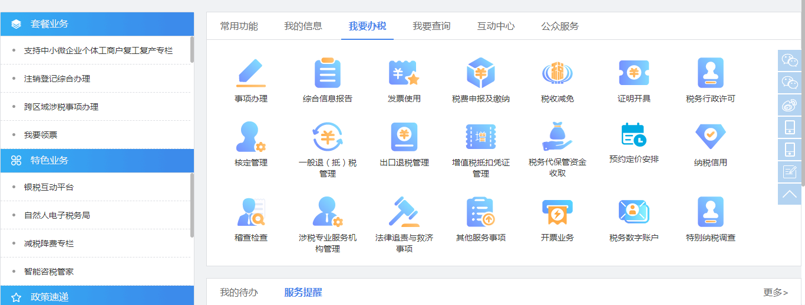
图 1首页

开票业务

蓝字发票开具
功能菜单依次选择【开票业务】－【蓝字发票开具】，进入蓝字发票开具的二级首页功能页面，主要展示“数据概览”、“发票填开”、“最近开票”等功能，界面如图 2所示。
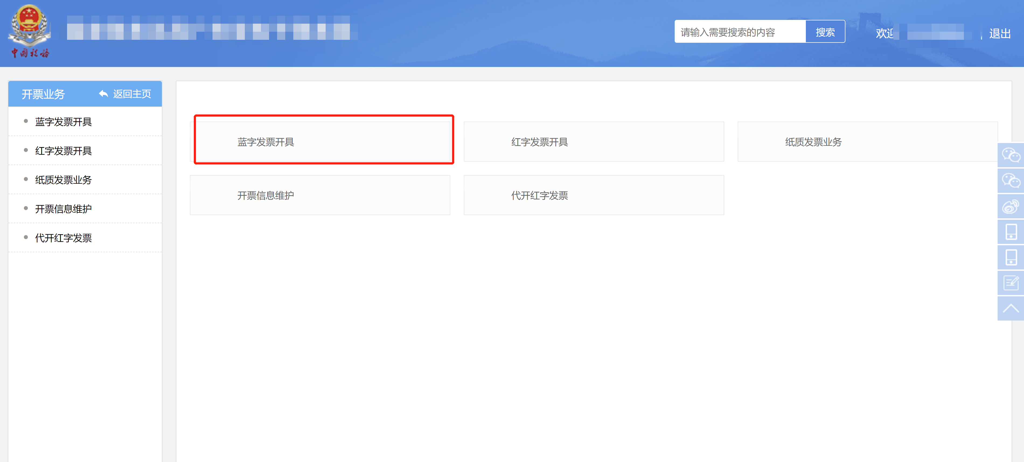
图 2蓝字发票开具

立即开票

功能概述
当纳税人发生销售行为，需要开具蓝字数电票时，通过该模块可以开具发票。

操作步骤
- 前置条件：无。
- 操作流程：点击【发票填开】的“立即开票”功能，弹出立即开票页面，界面如图 3所示。
图 3立即开票
- 纳税人在立即开票页面选择发票类型、票种标签等信息后，点击“确定”进入蓝字发票开具表单视图界面，如图 4所示，或点击右上角“切换至票样视图”切换成票样视图进行填写，如图 5所示；点击“取消”则关闭立即开票窗体。
图 4蓝字发票开具-表单视图
图 5蓝字发票开具-票样视图
- 纳税人填写购买方信息时，可手工填写，系统根据模糊查询提供相似选项供选择，如图 6所示；可点击“”，在右侧弹出的客户信息查询页面选择已维护的客户信息，如图 7所示，或者通过提供二维码的方式供购买方扫描填写信息，购买方上传后再进行选择，如图 8所示。
图 6购买方信息-手工填写
图 7客户信息查询-客户列表
图 8客户信息查询-扫描信息
- 纳税人在填写发票信息时，如发现当前发票类型不符合开票需求，可点击开票信息右上侧按钮“重选发票类型”，在上方弹出的选择开具信息页面进行修改，如图 9所示，修改后，进入既定发票内容页面进行填写。
图 9选择开具信息
- 纳税人填写发票信息中的项目信息时，可手工填写，系统通过智能匹配提供相似选项供选择，如图 10所示；可点击“”，在右侧弹出的项目信息查询页面选择已维护的项目信息，如图 11所示；可点击“明细导入”，在弹出的明细导入页面下载Excel模板填写后再导入，如图 12所示。
图 10项目信息-手工填写
图 11项目信息查询
图 12项目明细导入
- 纳税人可根据实际情况对已填的项目信息添加折扣信息，勾选项目信息后，点击“添加折扣”，弹出添加折扣页面，折扣方式可选择按金额折扣或按比例折扣，折扣录入方式可选择批量折扣录入或逐条折扣录入，如图 13所示。折扣信息填写完毕后，显示在项目信息明细内，如图 14所示。
图 13添加折扣
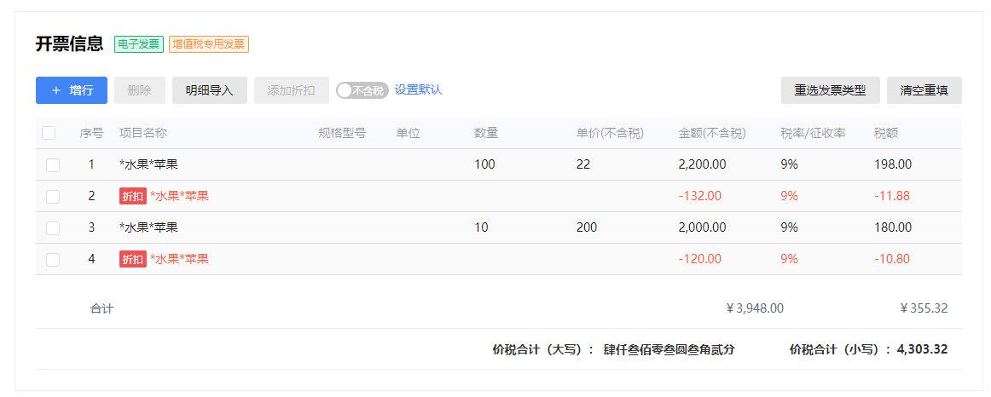
图 14折扣信息
- 纳税人填写发票信息中的项目信息完毕后，如所填的信息有误，可勾选项目信息点击“删除”，在弹出的删除确认弹框点击“确认”后即可删除所选项目信息明细，如图 15所示；可点击“清空重填”，在弹出的清空确认弹框点击“确认”后即可批量清空项目信息明细，如图 16所示。
图 15删除项目信息明细
图 16清空重填项目信息明细
- 纳税人可根据实际需求选择单价和金额属于不含税或含税，按钮默认“含税”颜色为蓝色，点击之后变成不含税按钮颜色变灰，按钮旁边可设置默认，单价和金额将在表头显示对应的含税或不含税标识，如图 17、图 18所示。
图 17单价金额含税
图 18单价金额不含税
- 若该发票属于特定业务，纳税人还需填写特定业务对应的特定要素。以旅客运输服务为例，纳税人必须填写出行人、出行日期、出行人证件类型、出行人证件号码、出发地、到达地、交通工具类型、等级等特定要素，如图 19所示。注意，仅旅客运输和货物运输的特定信息存在批量导入功能。
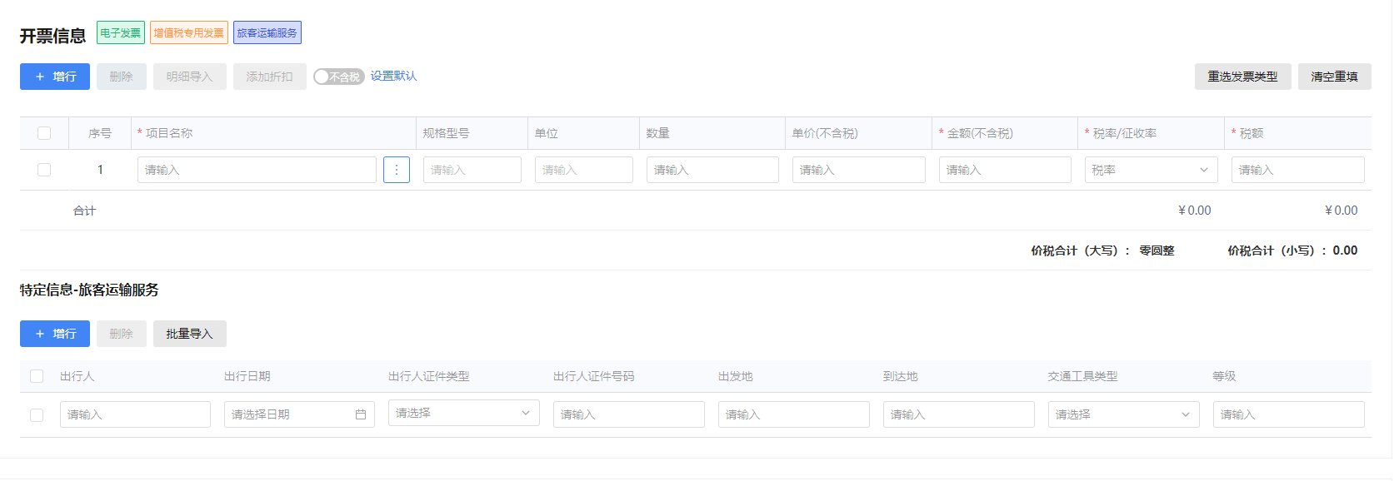
图 19特定要素
- 纳税人可根据实际需求在备注信息中填写“备注”的内容，或者点击“选择场景模板”，在带出的附加信息中填写内容，如图 20所示；若场景模板中的附件内容还未满足需求，可点击“添加附加内容”，弹出的选择附加信息页面选择已维护的附件要素，也可以手工添加附加要素，如图 21所示，选择在再备注信息填写对应的内容。
图 20备注信息
图 21选择附加信息
- 纳税人可根据实际需求填写经办信息，包括购买方经办人姓名、经办人国籍（地区）、经办人证件类型、经办人证件号码以及自然人纳税人识别号，如图 22所示。

图 22经办信息
- 填写完毕后，可点击“保存草稿”，保存所填信息并同步到发票草稿模块；可点击“预览发票”，预览正式票样的发票内容，如图 23所示；可点击“发票开具”，系统将对发票填写规范、业务逻辑进行校验：校验通过，系统自动进行发票赋码，加盖电子印章并生成电子发票，显示开票成功提示，如图 24所示；校验不通过，则显示失败的原因。
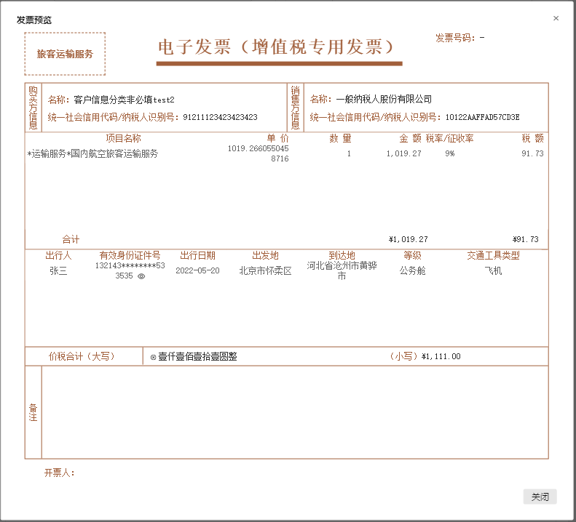
图 23发票预览
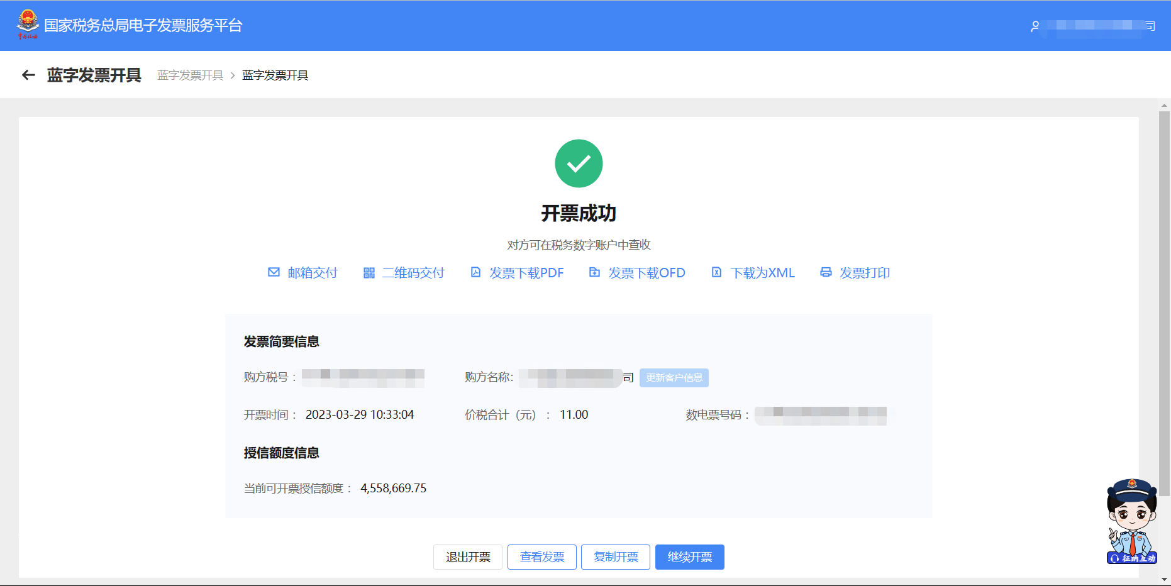
图 24开票成功
- 开票成功后，纳税人可通过以下多种方式将发票交付给购买方：（1）点击“邮箱交付”，在弹出页面选择文件格式和输入邮箱地址，点击“发送”进行交付，如图 25所示；（2）点击“二维码交付”，在弹出页面将二维码展示给购买方，由购买方扫描二维码获取发票，如图 26所示；（3）点击“发票下载PDF”，“发票下载OFD”,“下载为XML”,将发票下载到电脑本地，再通过其他方式交付给购买方，如图 27所示。点击“发票打印”，可连接打印机对发票进行打印，如图 28所示。
图 25邮箱交付
图 26二维码交付
图 27发票下载
图 28发票打印

注意事项
- 纳税人基础信息【登记自定义类别】为特定业务相关企业时，才允许选择开具含有特定要素的发票。
- 增值税专用发票不允许开具免税、不征税、零税率的发票。

数据概览
主要功能：显示纳税人的授信额度、纸质发票情况、本月蓝票开具情况，方便纳税人在开具发票前，作为参考，如图 29所示。
图 29数据概览
授信额度：以“元”为单位。显示纳税人的总授信额度和可用授信额度，如果当前可用授信额度不满足纳税人开票需求，可以点击“去调增”按钮，增加纳税人的授信额度。
纸质发票：以“张”为单位，显示纳税人当前可用的张数和已使用的张数。
本月蓝票开具：以“张”为单位，显示纳税人已开具蓝字发票的张数；以“元”为单位，显示蓝字发票开具金额和累计税额。

发票填开
主要功能：实现蓝字发票开具功能。纳税人可以通过“立即开票”、“发票草稿”、“扫码开票”和“添加快捷方式”等模块进入蓝字发票开具模块，如图 30所示。可点击“身份认证频次设置”弹窗进行身份认证频次设置，如图 31所示。
图 30发票填开
图 31身份认证频次设置

发票草稿

功能概述
纳税人在填写发票内容时，由于其他原因，需中断当前开票操作，可将已填写的发票内容保存成草稿，纳税人后续可根据实际需要选择相关的草稿继续开具发票。

操作步骤
- 前置条件：在蓝字发票开具页面输入内容点击“保存草稿”，保存成功。
- 操作流程：点击【发票填开】的“发票草稿”功能，进入发票草稿页面，界面，如图 32所示。纳税人选中所需的草稿后，可点击“选择”进入蓝字发票开具页面，修改完善所有发票内容，再进行发票开具操作，如图 33所示；可点击“删除”，弹出删除提示框，点击“确认”，则删除选中的草稿，点击“取消”，则取消删除操作，如图 34所示。可点击批量删除按钮，勾选需要批量删除的草稿点击批量删除按钮，弹出批量删除提示框，点击“确认”，则删除选中的草稿，点击“取消”，则取消批量删除操作，如图 35所示。草稿日期列有排序功能，点击则按保存草稿时间进行升序排列，再次点击则取消排列，回到默认排列，如图 36所示。
图 32发票草稿
图 33选择草稿
图 34删除草稿
图 35批量删除
图 36点击升序

注意事项
无。

扫码开票

功能概述
纳税人在蓝字发票开具二级首页点击【扫码开票】功能，待开票列表界面左上角展示“基础信息二维码”和“交易信息二维码”tab页。
“基础信息二维码”页面纳税人可展示二维码供购买方扫描填写发票抬头信息，以便纳税人快捷引用购买方信息进行发票开具。“交易信息二维码”页面分为两个小功能“填写并展示二维码”和“备注信息维护”，纳税人可点击“填写并展示二维码”进入发票填写页面编辑除购买方信息外的发票信息，以便购买方纳税人拿到小票后直接扫码填写开具发票。此外纳税人可通过点击“备注信息维护”将常用的备注信息维护在小票备注中。

操作步骤
- 前置条件：无。
- 操作流程：点击【发票填开】的“扫码开票”功能，默认进入扫码开票页面基础信息二维码界面，如图 37所示。
图 37扫码开票
- 在“基础信息二维码”页签纳税人点击主页面提示语中的“查看二维码”，弹出查看二维码页面，如图 38所示。纳税人可下载二维码并提供给购买方扫描填写发票抬头信息，购买方保存提交后，信息将同步显示在主页面的列表中，纳税人可选择购买方信息进行发票开具。
图 38查看二维码
- 在“交易信息二维码”页面分为两个小功能“填写并展示二维码”和“备注信息维护”，如图 39所示。纳税人可点击“填写并展示二维码”进入发票填写页面编辑除购买方信息外的发票信息，以便购买方纳税人拿到小票后直接扫码填写开具发票，如图 40所示。此外纳税人可通过点击“备注信息维护”将常用的备注信息维护在小票备注中，如图 41所示。
图 39交易信息二维码
图 40填写并展示二维码
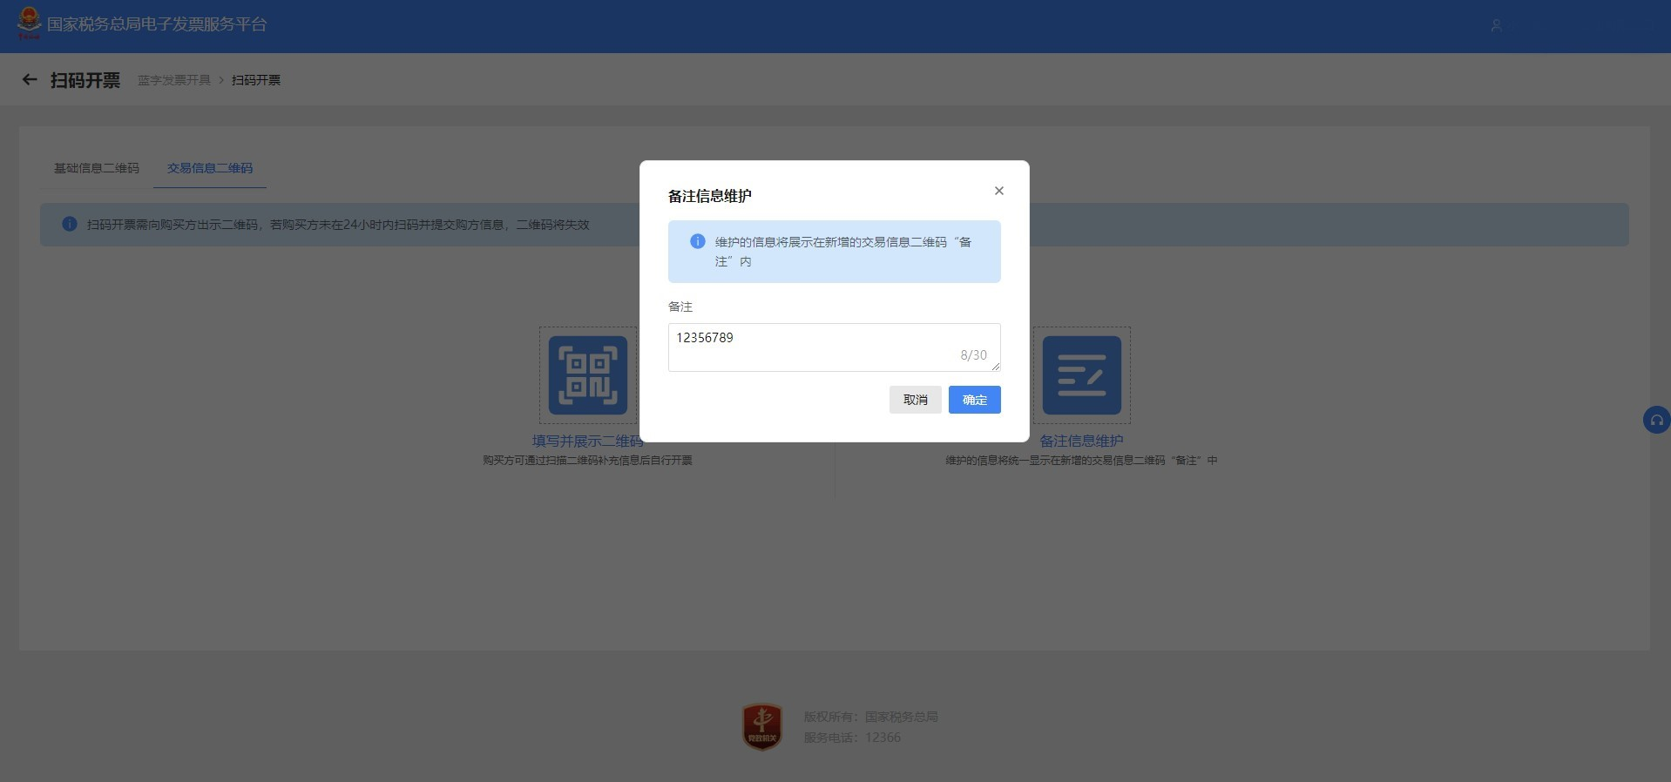
图 41备注信息维护

注意事项
无。

快捷开票

功能概述
纳税人可根据实际需求对所需的发票类型、票种标签、特定业务等添加快捷方式，以便后续直接点击快捷方式进入既定的内容页面进行发票开具。

操作步骤
- 前置条件：无。
- 操作流程：点击【发票填开】的“添加快捷方式”功能，弹出新建快捷方式页面，界面如图 42所示。
图 42添加快捷方式
- 纳税人根据实际需求对不同的发票类型、票种标签、特定业务、差额、减按、项目信息、客户信息等内容进行设置。填写完毕后，点击“保存”，则保存为快捷方式，并展示在“蓝字发票开具”二级首页功能的“发票填开”中，后续可直接点击快捷方式进入既定的发票内容页面填写发票信息；点击“取消”，则取消添加快捷方式。

注意事项
无。

复制开具

功能概述
纳税人通过【蓝字发票开具】二级首页的【复制开具】功能，进入到该功能界面，查询近24小时或全量发票进行复制开具。

操作步骤
- 前置条件：查询类型限定于“开具发票”，发票来源限定为“电子发票服务平台”。
- 操作流程：点击【蓝字发票开具】的“复制开具”功能进入到复制开具界面，界面支持对“近24小时”开具发票及全量发票明细信息进行查询，进入页面后默认显示近24小时开具发票查询界面，可对查询到的发票进行预览和复制开具，如图 43所示。
图 43复制开具-近24小时开具发票查询
- 点击左上角“全量”，进入到全量发票查询界面，选择开票日期进行查询并对查询到的发票预览和复制开具，如图 44所示。
图 44复制开具-全量发票明细信息查询
- 点击查询结果中某一张发票的预览按钮，进入发票预览界面，如图 45所示，可对发票进行打印。
图 45预览

- 点击查询结果中某一张发票的复制开具按钮，将原发票的票面信息带入到开具界面，允许编辑，点击【发票开具】按钮再次开具，如图 46所示。
图 46复制开具

注意事项
无。

批量开具

功能概述
纳税人通过补充电票平台提供的通用发票要素信息和特殊标签发票要素信息导入模板，将发票数据批量导入电票平台进行发票开具。

操作步骤
- 前置条件：无。
- 操作流程：点击【发票填开】的“批量开具”功能进入到批量开具界面，页面有批量开具模板下载，选择文件导入和批量开具批量删除功能按钮，界面如图 47所示。
图 47批量开具
- 纳税人根据《批量导入开具发票模板》的下载及其中的填写提示，进行各种票种和特定业务发票的填写。填写完毕后，点击“选择文件”即可浏览本地文件进行选择上传。上传成功后即可在列表中展示待开发票，上传失败将会提示上传失败原因。勾选列表中的发票，点击批量开具按钮即可成功开具多张发票，点击批量删除即可从列表中删除多张发票，点击清空导入可清空所有导入的发票，点击编辑按钮可进入发票开具界面编辑发票保存。

注意事项
无。

最近开票
主要功能：显示纳税人最近开具的10张发票，对于查询所得的发票，可以用于预览和复制开票，如图 48所示。
图 48最近开票

红字发票开具
功能菜单依次选择【开票业务】-【红字发票开具】，如图 49所示。进入红字发票开具的二级首页功能页面，主要展示“概况统计”、“常用功能”、“红字发票确认信息”、“红字发票记录”等功能，界面如图 50所示。
图 49红字发票开具功能路径
图 50红字发票开具二级首页面

红字发票确认信息录入

功能概述
纳税人开具蓝字发票后，发生销货退回（包括全部退回和部分退回）、开票有误、服务中止（服包括全部中止和部分中止）、销售折让等情形，按规定开具红字发票。

操作步骤
- 前置条件：已开具或已接收蓝字发票。
- 操作流程：纳税人在红字发票业务模块点击“红字发票确认信息录入”，进入红字发票确认信息录入界面。如图 51所示。
图 51红字发票确认信息录入
- 在“①选择票据”步骤中，录入查询条件，点击【查询】按钮，查询需要红冲的蓝字发票信息。如图 52所示。
图 52查询需要冲红的蓝字发票信息
- 在查询结果中点击“选择”后进入【录入红字发票确认信息页面】“②发起红字信息”，需要冲红的蓝字发票信息自动带入到页面。如图 53所示。
图 53红字发票信息确认单-信息发起页面
- 点击【上一步】或“”，返回到“①选择票据”界面；点击【提交】按钮，跳转到“③提交成功”界面，提示红字发票信息确认单提交成功。如图 54所示。
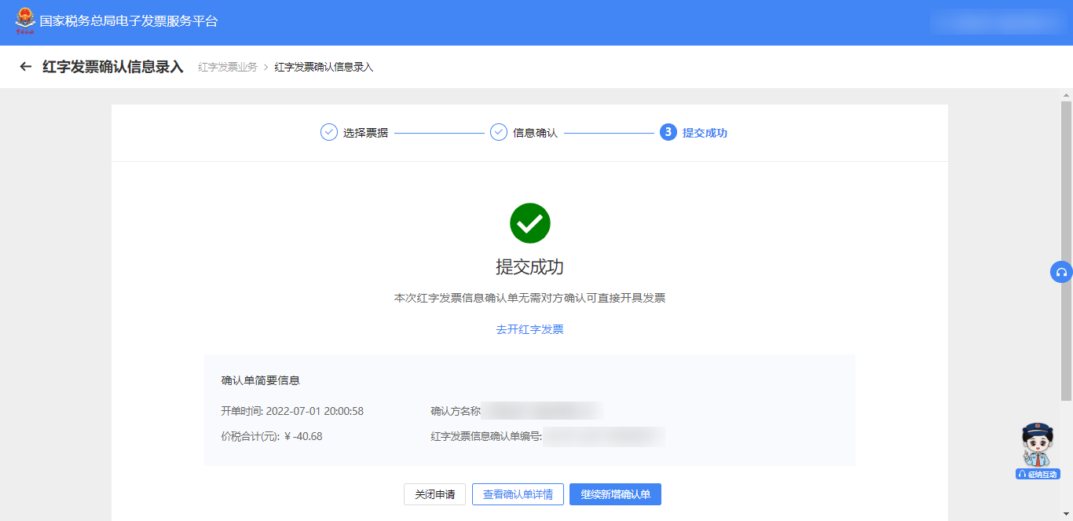
图 54红字发票信息确认单提交成功

注意事项
税控开具的普通发票（电子普票和纸质普票），均不能在数电平台发起红字确认信息表。

红字发票确认信息处理

功能概述
纳税人对接收到的“红字发票信息确认单”，同意红冲选择“确认”，不同意红冲选择“拒绝”。

操作步骤
- 前置条件：发出或接收到“红字发票信息确认单”。
- 操作流程：如果是需要对方进行确认的情况（例如：销方录入待购方确认、购方录入待销方确认），对方纳税人登录后需在主页面开票业务-开具红字发票-“红字发票确认信息处理”；或者通过税务数字账户-红字信息确认单-红字发票确认信息处理。如图 55所示。
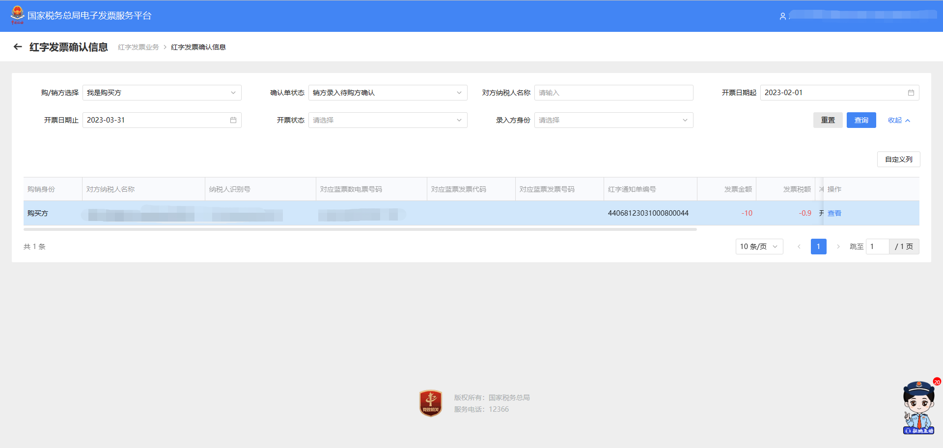
图 55红字发票确认信息处理页面
- 录入查询条件，点击【查询】按钮。如图 56所示。
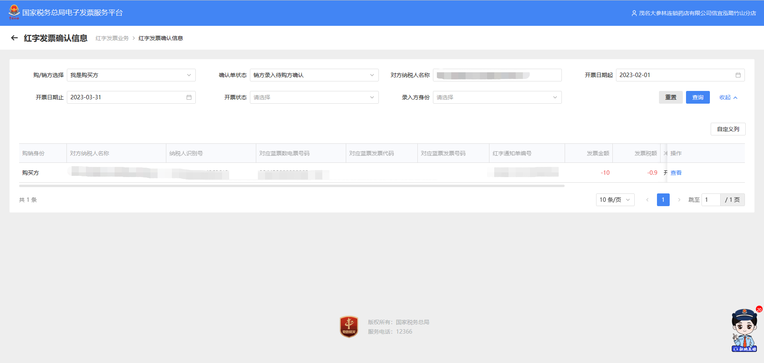
图 56查询待处理红字发票信息确认单
- 选择需要处理的红字发票信息确认单，点击【查看】按钮，进入页面进行信息确认。如图 57所示。
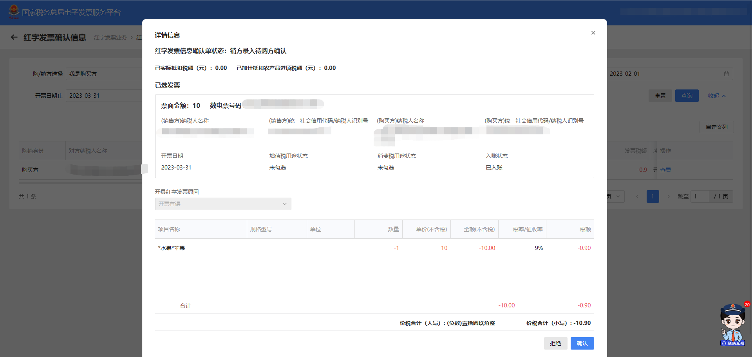
图 57红字发票信息确认单-对方纳税人确认页面
- 点击【返回】按钮，回到上一页面；点击【拒绝】按钮，作废此红字发票信息确认单；点击【确认】按钮，弹出提示框，如图 58所示，再次点击【确认】按钮，完成红字发票信息确认单的处理操作。
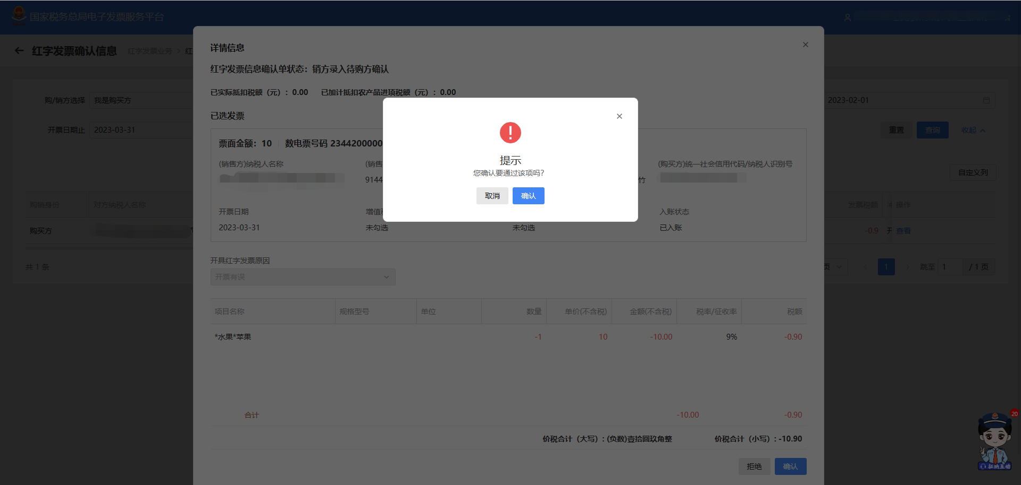
图 58红字发票信息确认单-确认提示框

注意事项
若发起的红字发票信息确认单需要对方进行确认，对方超过72小时未进行操作则该红字确认单作废。

红字发票开具

功能概述
经过购销双方确认后的红字确认单，销方可在红字发票开具模块，开具红票；或者销方开具蓝字发票后，蓝字数电票的“增值税用途标签”为空、“消费税用途标签”为“未勾选库存”、“入账状态标签”为“未入账”或“已入账撤销”的,由销售方发起红冲，不需对方确认，开具红票。

操作步骤
- 前置条件：红字发票信息确认单状态为购销双方已确认状态或无需确认状态。
- 操作步骤：在主页面（红字发票开具页面）-常用功能模块中点击“红字发票开具”。如图 59所示。
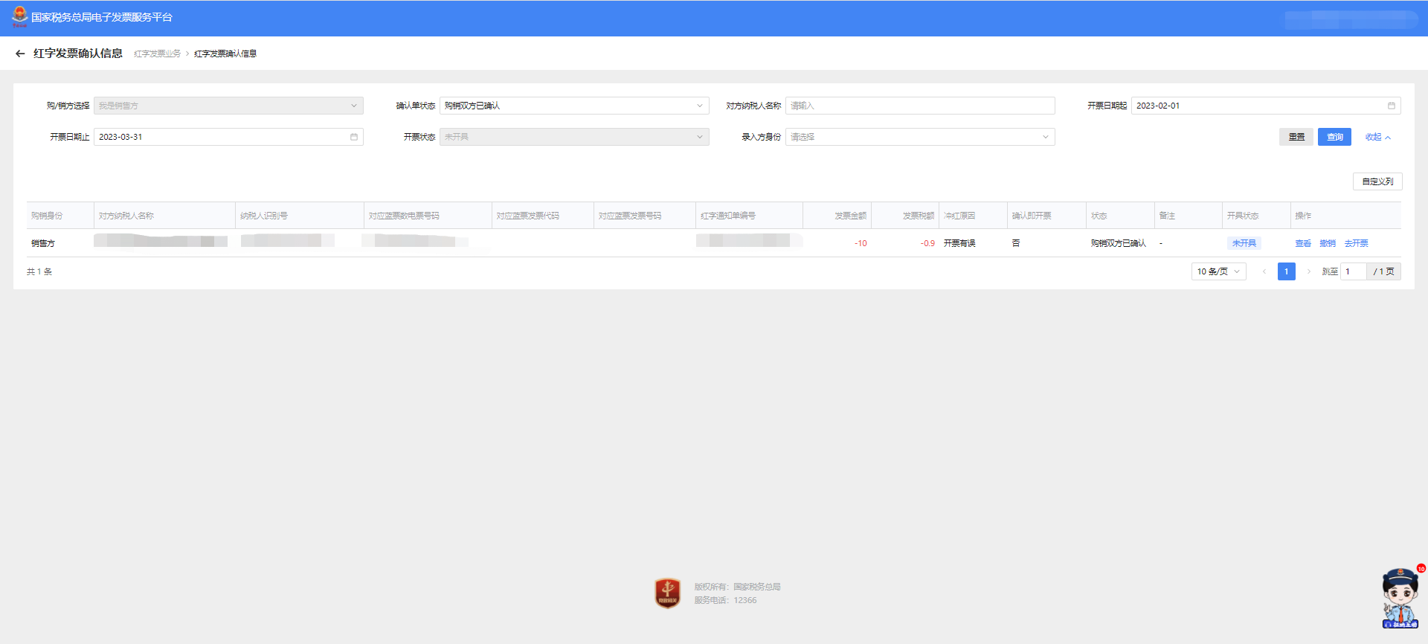
图 59待处理红字发票信息确认单页面
- 点击“去开票”，进入红字发票开具页面。如图 60所示。
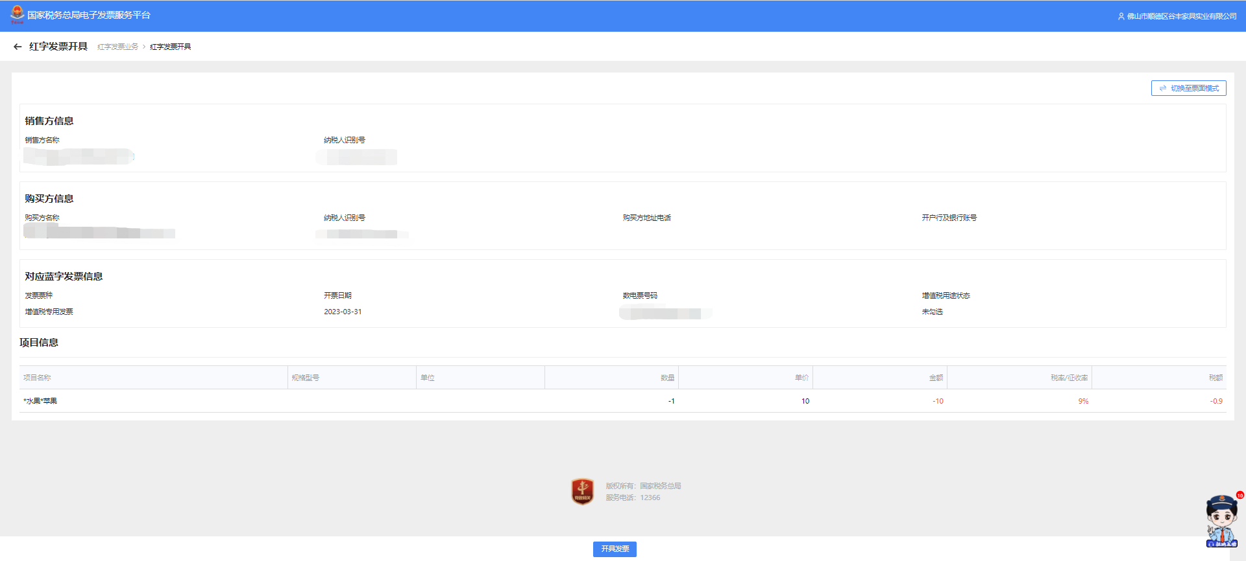
图 60红字发票开具-列表模式
- 点击“”，也可切换到票面模式。如图 61所示。
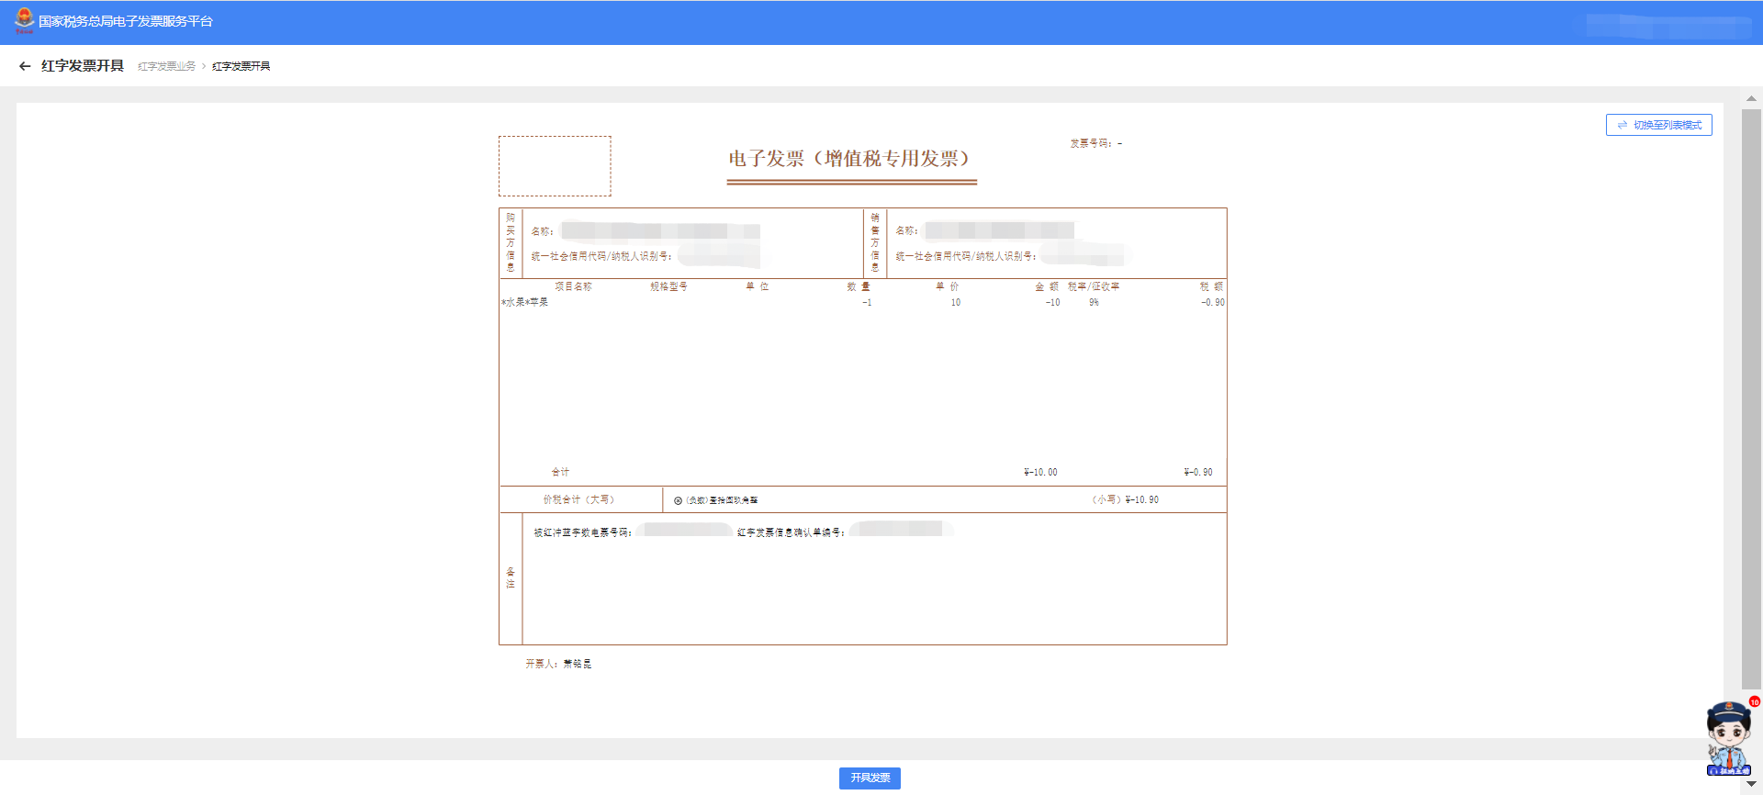
图 61红字发票开具-票面模式
- 点击【开具发票】按钮，提示红字发票开具成功。如图 62所示。
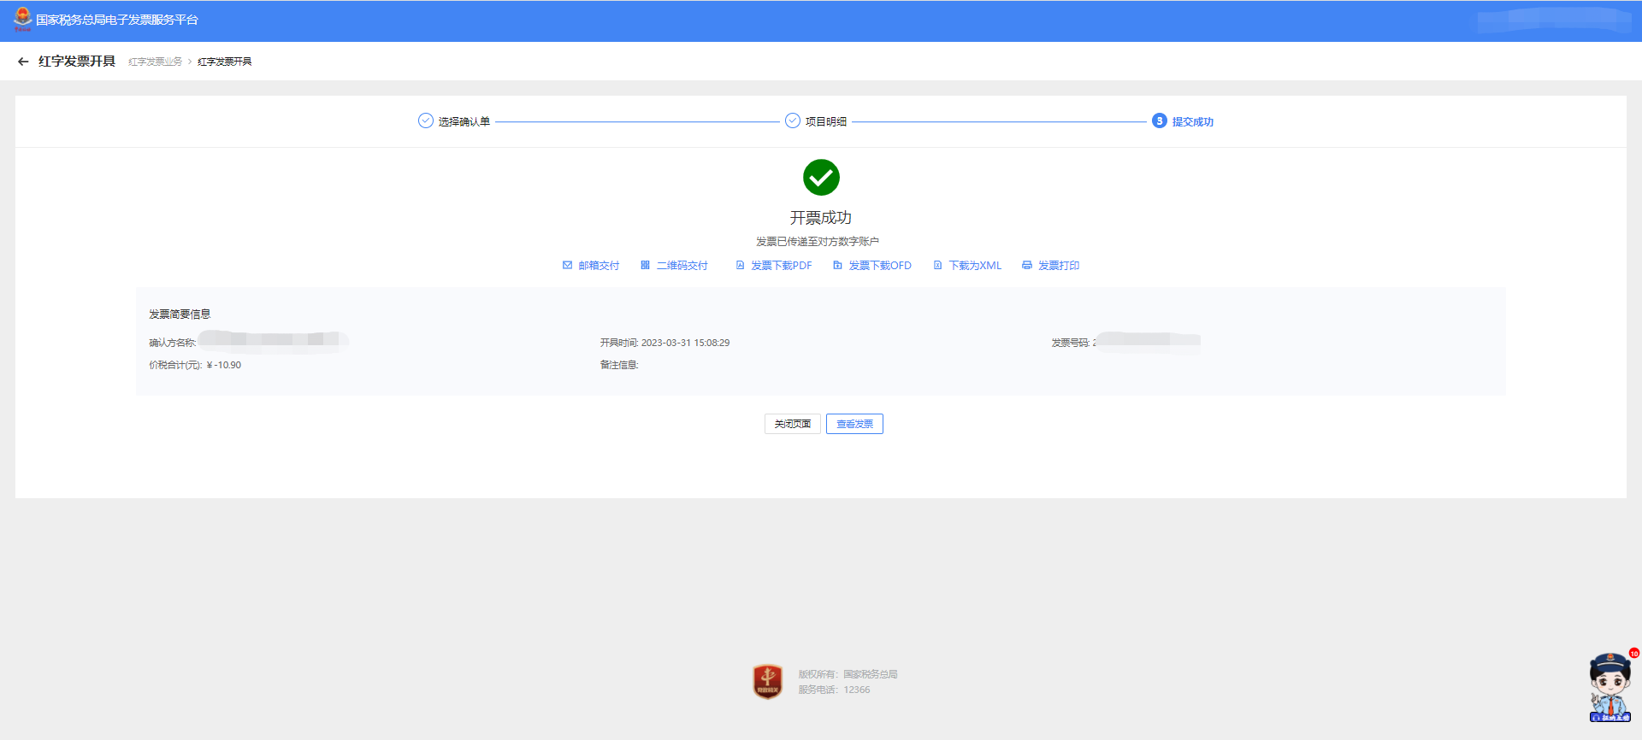
图 62红字发票开具-开具成功页面

注意事项
收购类发票抵扣勾选后发起红字信息无需对方确认，可以直接开具红票。

红字发票确认信息

功能概述
为纳税人展示“我发出的确认单”、“发给我的确认单”、“我发出的信息表”三个table页，方便纳税人快速的查看最近的5条“红字发票信息确认单”或“红字发票信息表”。

操作步骤
- 前置条件：发出或接收到“红字发票信息确认单”。
- 操作步骤：纳税人在红字发票开具的二级首页功能页面进行查看最近的红字发票确认信息，界面如图 63所示。
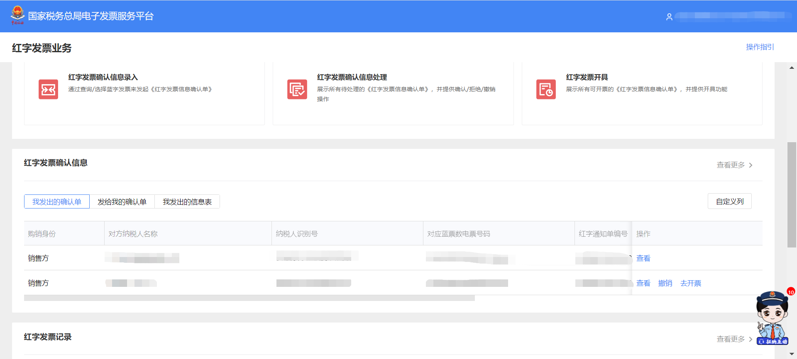
图 63红字发票确认信息展示界面
- 纳税人选择“我发出的确认单”、“发给我的确认单”、“我发出的信息表”将展示不同的信息，点击“查看更多”将跳转到红字发票确认信息初始化界面，如图 64所示。
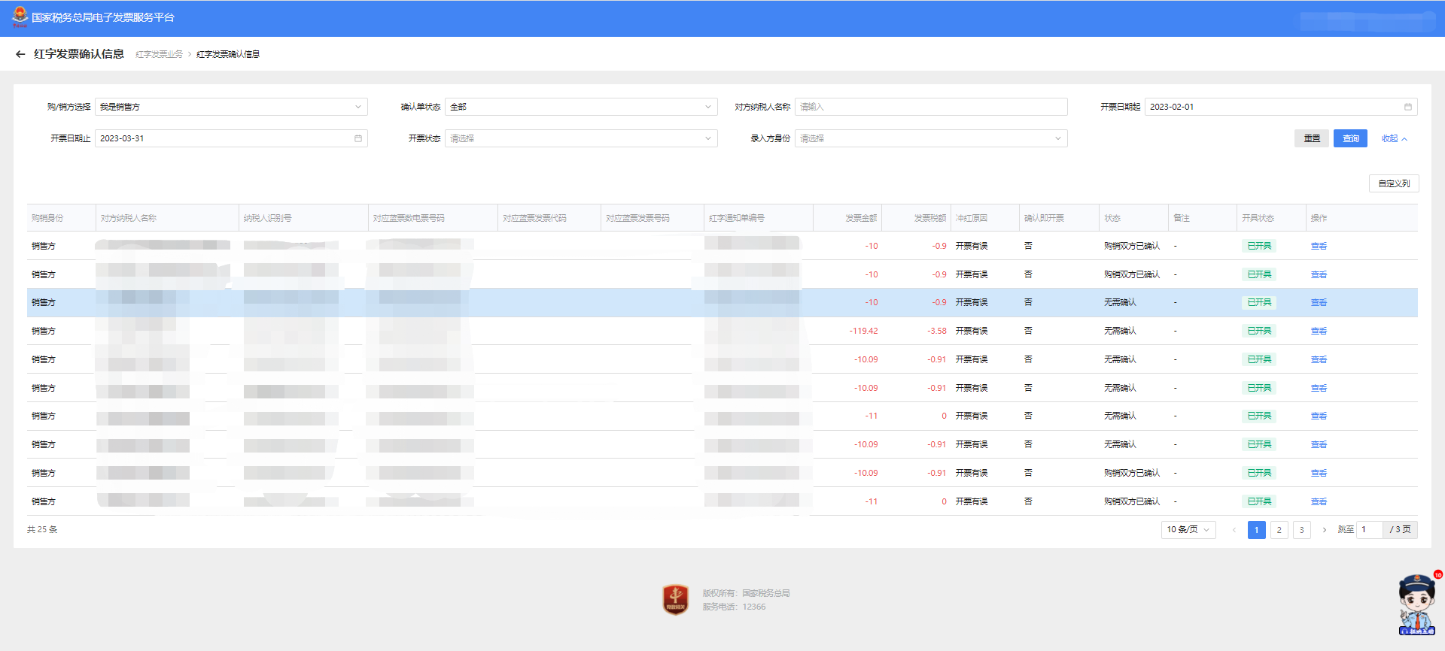
图 64红字发票确认信息初始化界面
- 选择“我发出的信息表”时，展示的是给外系统的红字信息表，用于开具外系统的红票。点击“查看更多”将跳转到红字发票信息表初始化页面，如图 65所示。
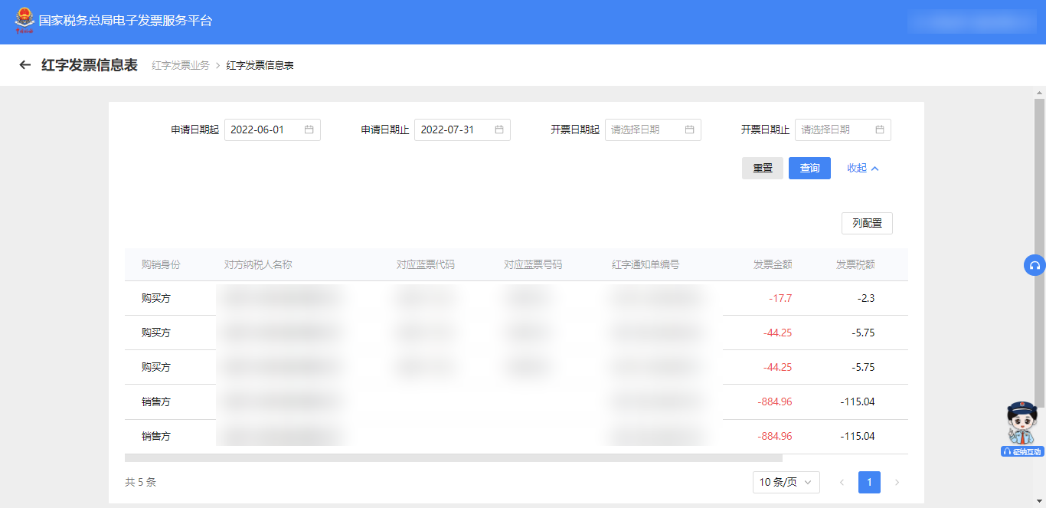
图 65红字发票信息表初始化页面
- 录入不同的查询条件，点击【查询】按钮，查询不同的信息表。
- 纳税人在首页或者红字发票确认信息界面点击【列配置】按钮，可以自定义在表格中显示的数据列，如图 66所示。
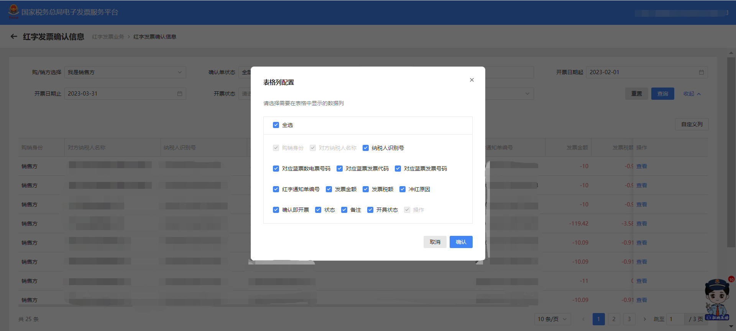
图 66红字发票确认信息-表格列配置

注意事项
无。

红字发票记录

功能概述
分别展示纳税人最近5条开具的红字发票和收到的红字发票信息。

操作步骤
- 前置条件：已开具或已收到红字发票。
- 操作步骤：纳税人在红字发票开具的二级首页功能页面进行查看最近的红字发票信息，界面如图 67所示。
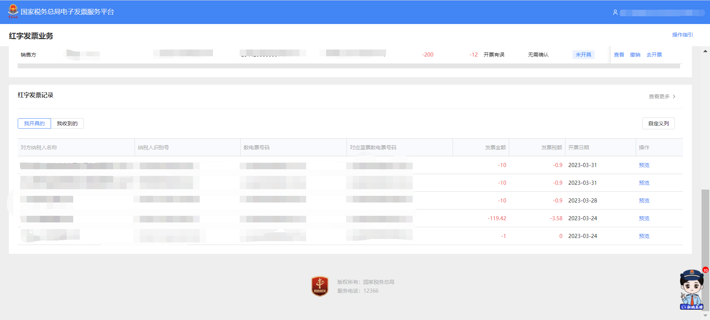
图 67红字发票信息展示
- 纳税人可选择“我开具的”和“我收到的”table页进行红字发票开具记录的切换，点击“查看更多”将跳转到红字发票记录初始化界面，如图 68所示。
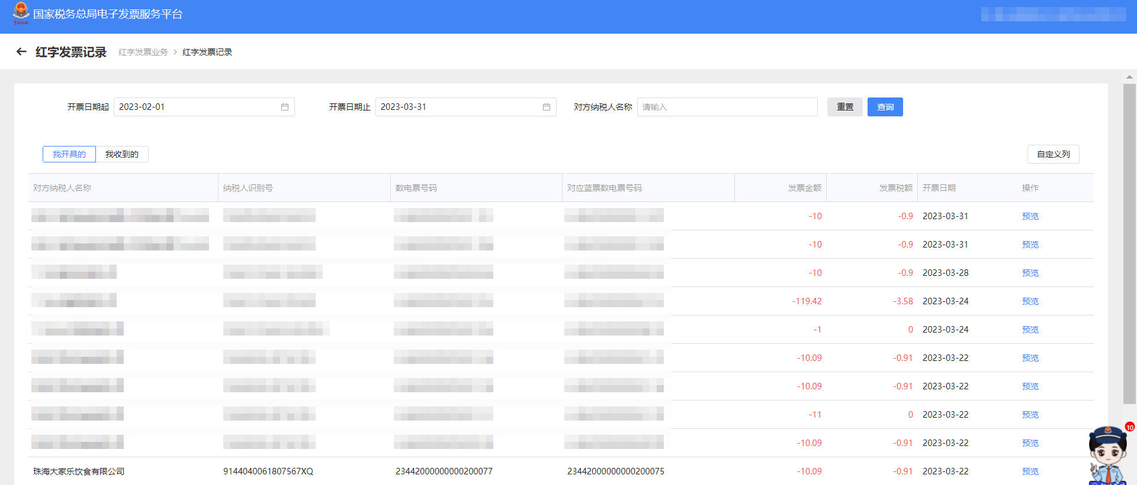
图 68红字发票记录初始化界面
- 录入查询条件，点击【查询】按钮，如图 69所示。
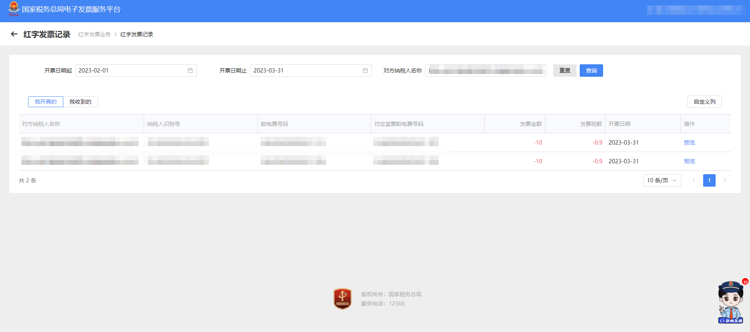
图 69查询红字发票记录
- 点击“”，查看红字发票票面的详细信息，如图 70所示。
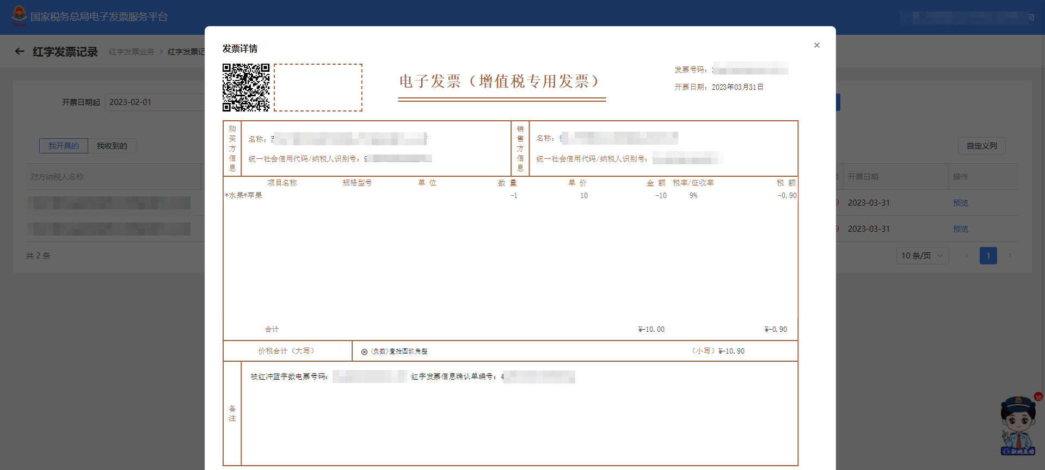
图 70红字发票票面信息
- 纳税人在首页或者红字发票记录界面点击【列配置】按钮，可以自定义在表格中显示的数据列，如图 71所示。
图 71红字发票记录-表格列配置

注意事项
无。

纸质发票业务
功能菜单依次选择【开票业务】－【纸质发票业务】，进入纸质发票业务的二级首页功能页面，主要展示“纸质发票作废”、“纸质发票退回”、“纸质发票号段分配”等功能，界面如图 72所示。
图 72纸质发票业务

纸质发票作废

功能概述
若纳税人当月出现开票有误、服务终止、销货退回和其他原因等情形时，支持纳税人对纸质蓝字或红字发票进行作废，但不包括成品油发票、机动车销售统一发票、二手车销售统一发票、跨月发票以及已做用途确认的发票。

操作步骤
- 前置条件：存在开票有误、服务终止、销货退回和其他原因等情形的纸质发票。
- 操作流程：功能菜单依次选择【开票业务】－【纸质发票业务】－【纸质发票作废】，进入纸质发票作废页面，界面如图 73所示。
图 73纸质发票作废
- 选择“填开作废”页签，勾选所需作废的发票后，点击“”也可单独点击操作列的“作废”，弹出发票作废页面，如图 74所示。
图 74填开作废
- 系统完成作废发票规则校验后，弹出“发票作废执行结果”提示框，如图 75所示，纳税人当期已开票金额将同步核减；若校验不通过，则显示作废失败的原因。
图 75发票作废执行结果
- 选择“空白发票作废”页签，界面如图 76所示。
图 76空白发票作废初始化界面
- 在发票类型下拉列表中，按类型筛选空白纸质发票，点击【查询】按钮，如图 77所示。
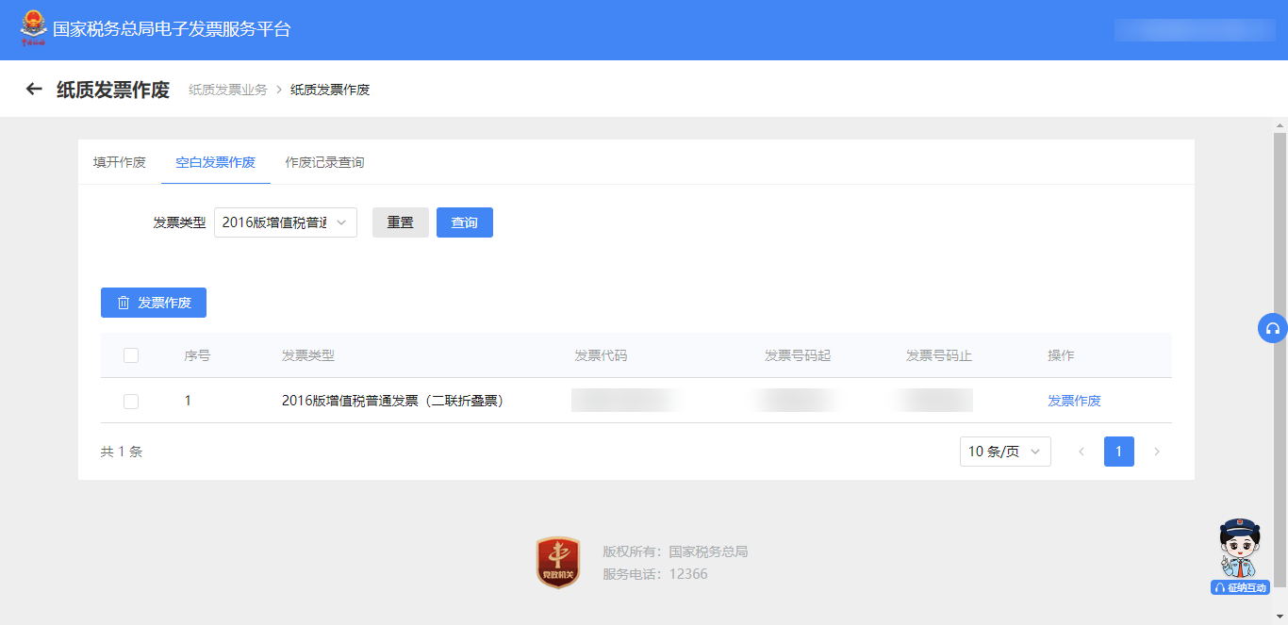
图 77筛选空白发票信息
- 勾选所需要作废空白发票，点击“”也可单独点击操作列的“发票作废”，弹出发票作废页面，如图 78所示。填写需要作废的份数，点击【确定】按钮，弹出“发票作废执行成功”提示框，如图 79所示。
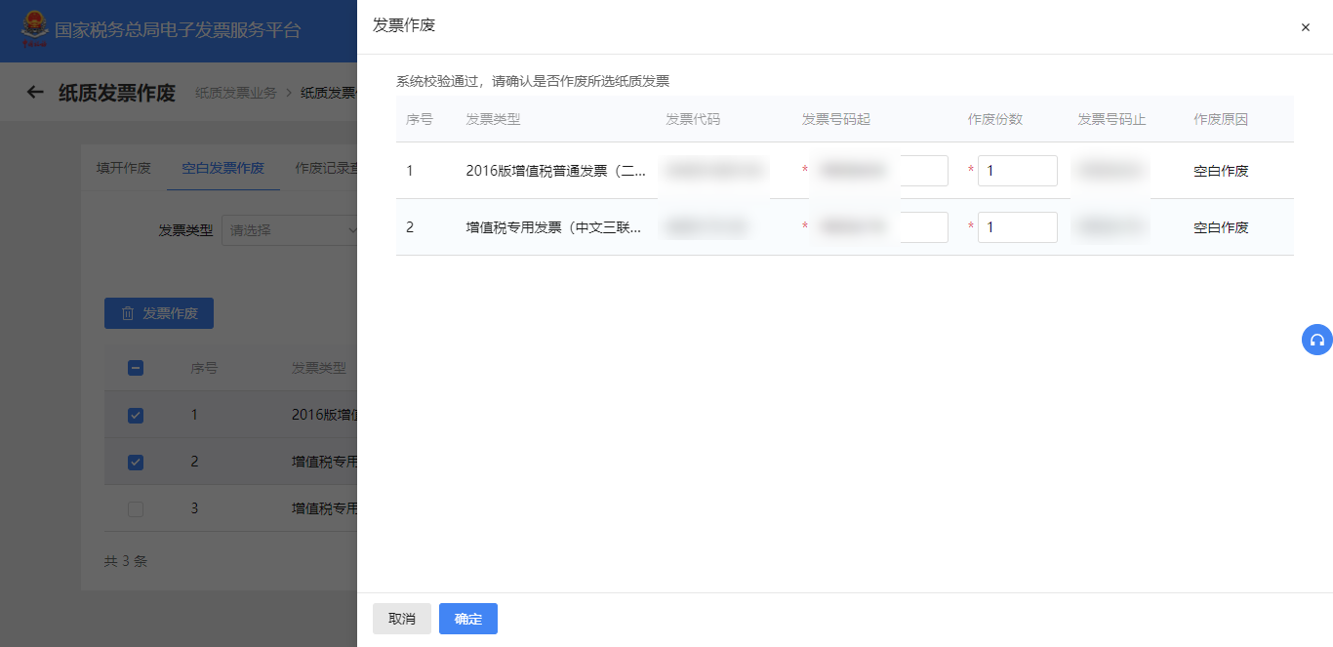
图 78空白发票作废
图 79空白发票作废执行结果
- 选择“作废记录查询”页签，列表显示所有进行过作废操作的发票，如图 80所示。输入查询条件后，点击“查询”，列表显示查询结果。
图 80作废记录查询

注意事项
- 已开具的蓝字纸质数电票，若被部分冲红或完全冲红，不允许作废。
- 已开具的蓝字纸质数电票的开具日期非当月，不允许作废。
- 对于作废的发票，必须填写“作废原因”。
- 发票作废后，作废的发票金额同步调整到纳税人当期可用授信额度。
- 纳税人在作废空白发票时，作废的空白纸质发票份数如果大于号码段计算出的发票份数，则作废不成功。
- 开票员身份无空白作废和纸质发票退回功能。

纸质发票退回

功能概述
若纳税人存在大量空白纸质发票或发生纸质发票信息与电子信息不一致的问题，可向税务机关申请发票退回。税务机关受理后，纳税人可通过邮寄退回、办税服务厅退回等方式退回与申请信息一致的纸质发票，税务数字账户中该段发票信息不可使用。税务人员可通过此模块对纳税人申请的纸质发票退回申请进行处理。

操作步骤
- 前置条件：纳税人保留有存量的空白纸质发票数据或纸质发票信息与电子信息不一致。
- 操作流程：功能菜单依次选择【开票业务】－【纸质发票业务】—【纸质发票退回】，功能路径如图 81所示，【纸质发票退回】功能初始化界面如图 82所示。
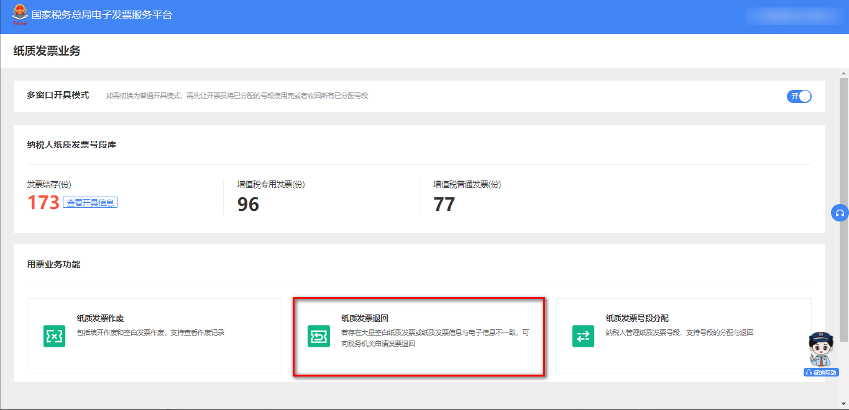
图 81纸质发票退回功能路径
图 82纸质发票退回信息
- 通过发票种类、发票代码、发票号码起止，对可退回发票进行筛选，筛选相应类型发票。如图 83所示。
图 83筛选发票退回信息
- 选择需要退回的号码段（支持批量退回），点击“退回”，弹出发票退回确认框，如图 84所示。
图 84退回纸质发票信息
- 填写需退回的发票号码起及需要退回的发票数量，选择退回方式，录入退回原因，点击【提交】按钮，弹出“”提示信息。
- 申请记录可在“退回记录”查询相应状态，录入相关查询条件，点击【查询】按钮，如图 85所示。
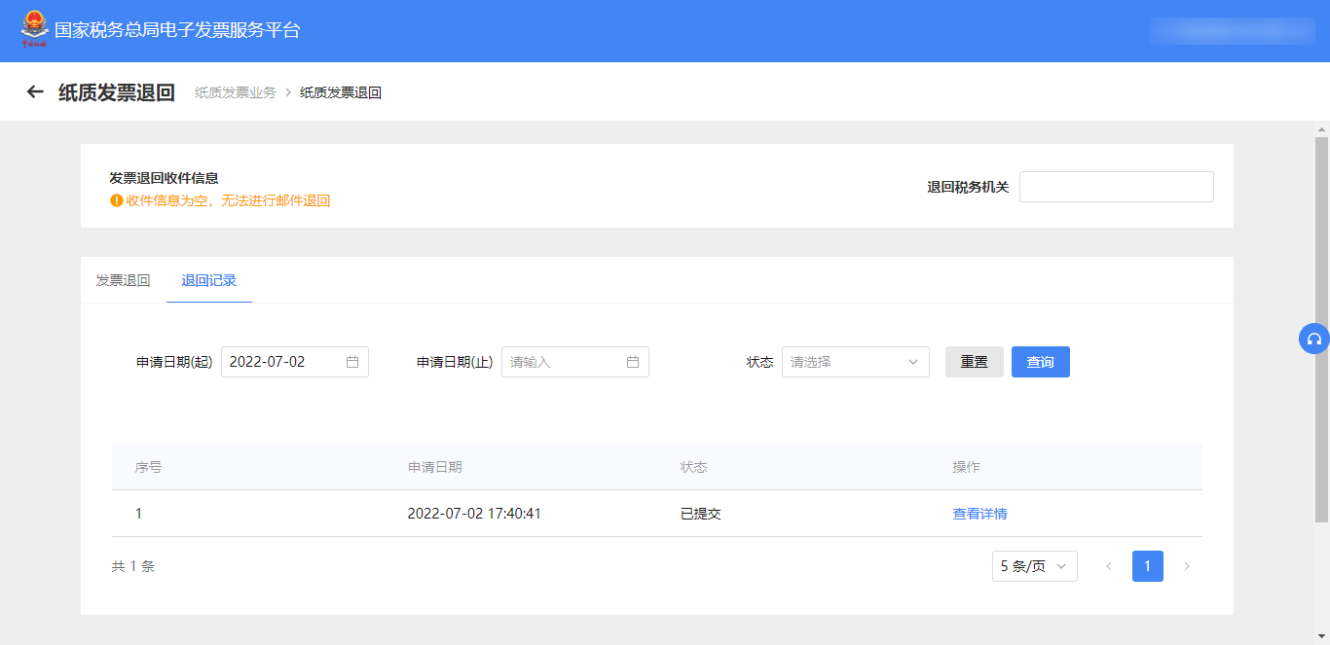
图 85退回纸质发票记录
- “退回记录”查询相应状态时，可通过每条记录的“查看详情”，详细查看纸质发票退回的申请信息，如图 86所示。
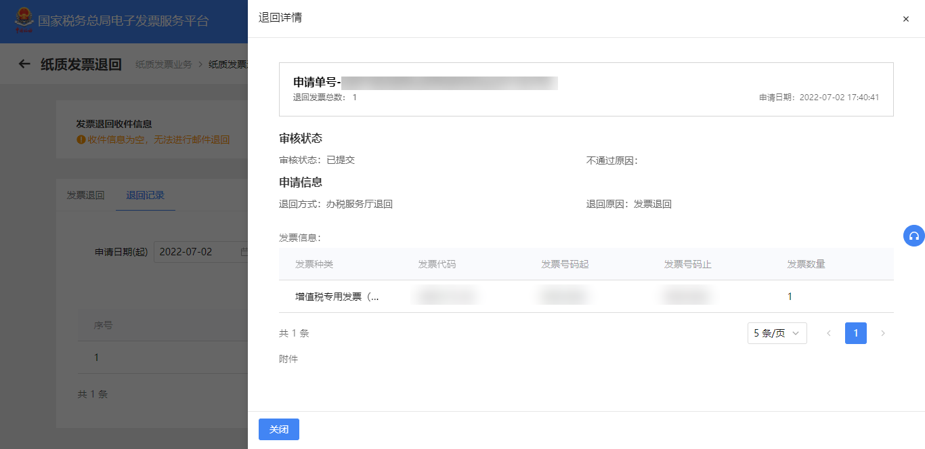
图 86退回记录详情

注意事项
- 纳税人选择退回方式为邮寄退回的，系统弹出提示框：“尊敬的纳税人，发票邮寄存在丢失风险，请慎重选择，若发生丢失等情形，请自行承担相应责任！”。
- 纳税人申请纸质发票退回后，税务数字账户纸质发票号段库中的对应发票号段锁定，纳税人不可使用。
- 开票员身份无纸质发票退回。

纸质发票号段分配

功能概述
纳税人授权的领票员将领用到的纸质发票分配给开票员。

操作步骤
- 前置条件：存在未分配的空白纸质发票。
- 操作流程：功能菜单依次选择【开票业务】－【纸质发票业务】—【纸质发票分配】（多窗口开具模式需保持开启状态），功能路径如图 87所示，【纸质发票号段分配】功能初始化界面如图 88所示。
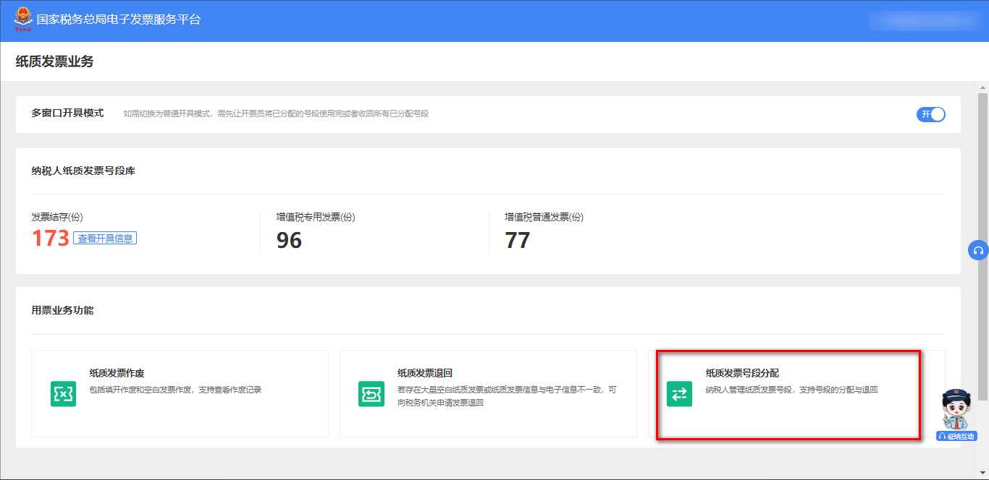
图 87纸质发票号段分配功能路径
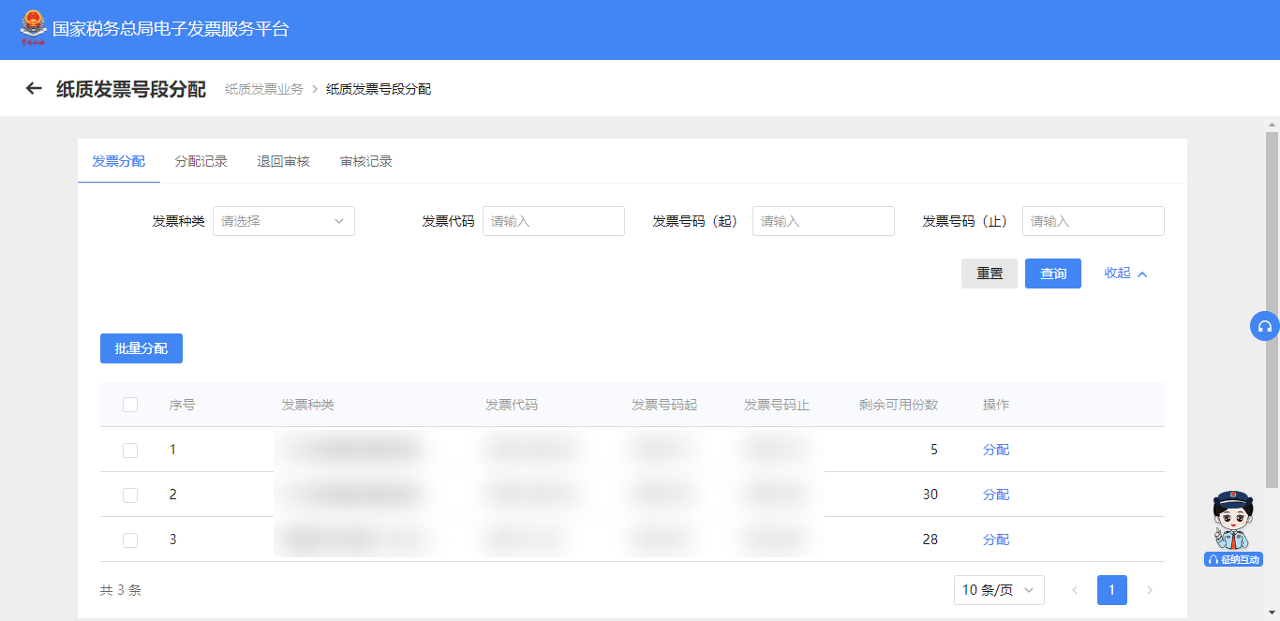
图 88纸质发票号段分配初始化界面
- 领票员在“发票分配”页签可根据查询条件筛选分配号段，在查询结果中，勾选要分配的号段，点击“分配”（支持批量分配），选择开票员，输入分配数，点击“确定”，可分配给相应的开票员。如图 89所示。
图 89筛选发票分配号段信息
- 领票员可在“分配记录”页签查看已分配的号段，可根据发票种类、发票代码、发票号码（起）、发票号码（止）、开票员五个维度级联查询已分配的纸质发票号段。如图 90所示。
图 90领票员查看分配号段信息
- 切换开票员身份，按照路径进入【纸质发票号段分配】，在“发票退回”页签查看分得的纸质发票号段，同时可操作发票退回，如图 91所示。开票员可在“退回记录”页签中查看退回发票的审核状态，如图 92所示。
图 91开票员退回发票
图 92开票员查看退回记录
- 开票员退回纸质发票号段需领票员审核，领票员可在“退回审核”页签中查看和审核开票员退回的号段，如图 93所示。
图 93领票员查看和审核开票员退回发票信息
- 领票员可在“审核记录”页签中查看操作过的审核记录以及开票员的纸质发票退回记录，如图 94所示。
图 94领票员查看审核的发票退回信息

注意事项
- 领票员可通过选择发票种类、发票代码，查询可分配纸质发票号段信息。
- 通过选择开票员，查询当前开票员已分配未使用的发票号段信息。
- 当输入分配数量之后，系统根据开票员、发票种类、发票代码（非必须）自动生成（优先取发票代码最小值、发票号码最小值）分配号段，供领票员快速完成纸质发票号段分配。
- 支持手动选择可分配号段进行号段分配。
- 如需重新分配纸质发票号段，需先将对应号段从开票员纸质发票号段库退回至纳税人纸质发票号段库，再进行分配。允许开票员申请退回纸质发票号段，需领票员确认。
- 如果纸质发票已经被分配，需要退回至纳税人纸质发票号段库后才能进行缴销、退回或空白发票作废业务。

开票信息维护
功能菜单依次选择【开票业务】－【开票信息维护】，进入开票信息维护的功能点展示页面，主要展示“项目信息维护”、“客户信息维护”、“附加信息维护”等功能，界面如图 95所示。
图 95开票信息维护

项目信息维护

功能概述
纳税人根据实际需要对开票信息中的项目信息进行维护，以便在开票时根据需求选择预设的项目信息来填写开票信息，便捷完成发票开具。

操作步骤
- 前置条件：无。
- 操作流程：功能菜单依次选择【开票业务】－【开票信息维护】—【项目信息维护】，界面如图 96所示。
图 96项目信息维护
- 纳税人在主页面左侧“项目信息分类”中选择一个节点，点击“+”或“…”，弹出新增项目分类页面，如图 97所示。填写完毕后，点击“保存”，保存信息并返回主页面；点击“取消”，取消保存信息并返回主页面。
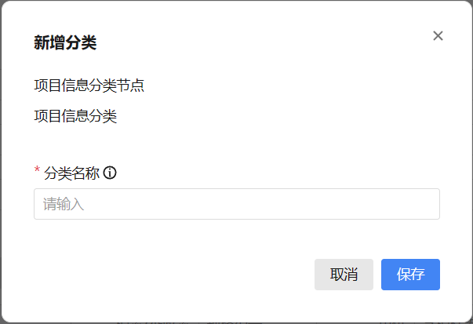
图 97新增项目分类
- 在左侧选中一个项目信息分类后，在主页面右侧点击“添加”，进入添加项目信息页面，如图 98所示。
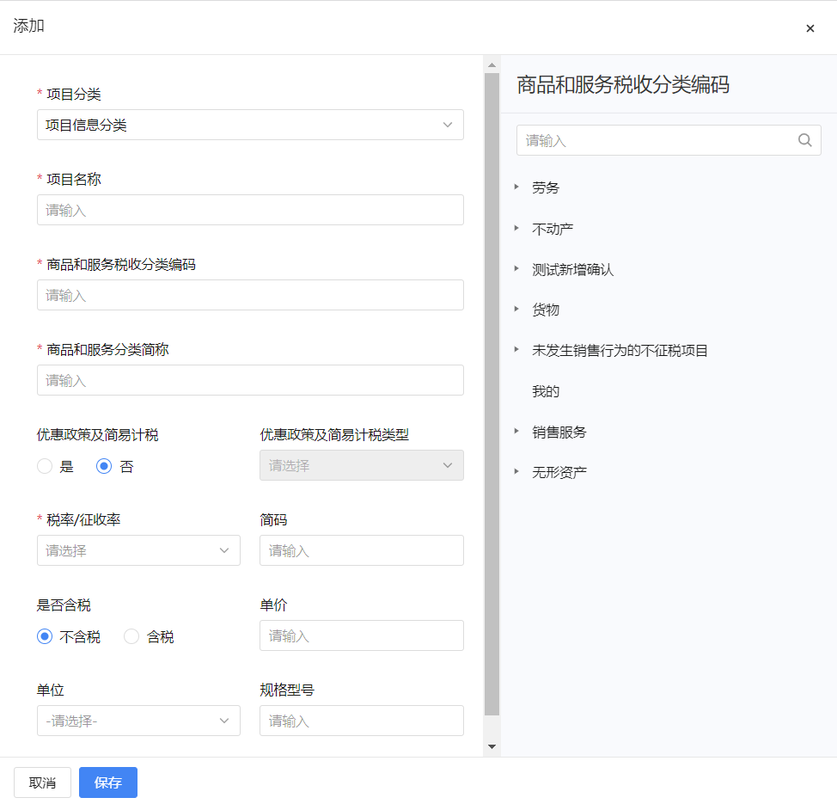
图 98添加项目信息
- 纳税人填写“项目名称”后，可以（1）在右侧树形菜单栏中根据商品类型选择对应的商品和税收分类编码进行赋码；（2）在搜索栏中输入关键词快速查找。选中后，信息自动填充到项目信息的“商品和税收分类编码”以及“商品和税收分类简称”中，完成赋码。
纳税人可根据当前政策制度对项目信息设置是否具有优惠政策，若优惠政策选择“是”，则必须选择一个“优惠政策类型”。
项目信息填写完毕后，点击“保存”，保存信息并返回主页面；点击“取消”，取消保存并返回主页面。
在主页面右侧点击“修改”，进入修改项目信息页面，如图 99所示。项目信息修改完成后，点击“保存”，保存项目信息并返回主页面；点击“取消”，取消保存项目信息并返回主页面。
图 99修改项目信息
- 在主页面右侧点击“批量导入”，进入批量导入页面，如图 100所示。点击“项目信息-批量导入模板”下载规范的Excel导入模板，在本地填好项目信息后，点击“选择文件”将模板上传，系统解析后将数据显示在列表内，可自行调整列表的内容。点击“保存”，导入项目信息；点击“取消”，取消导入操作。
图 100批量导入项目信息
- 在主页右侧点击“税控批量导入”，进入税控批量导入界面，如图 101所示，点击“选择文件”选择税控导出的文件进行导入，系统解析后将数据显示在列表内，可自行调整列表的内容。点击“保存”，导入项目信息；点击“取消”，取消导入操作。
图 101税控批量导入项目信息
- 在主页面右侧点击“更多操作-批量删除”，删除选中的项目信息。如图 102所示。
图 102批量删除
- 在主页面右侧点击“更多操作-导出”，将查询结果以Excel文件的形式保存在本地。

注意事项
- 选定项目信息分类子集后进行删除，其子集的元素（子集）会一并被删除。
- 纳税人在填写项目信息时，对于税收分类编码为1、2、3、4、5开头的商品和服务，均可选择优惠政策为免税。

客户信息维护

功能概述
纳税人根据实际需要对开票信息中的客户信息进行维护，以便在开票时根据需求选择预设的客户信息来填写开票信息，便捷完成发票开具。

操作步骤
- 前置条件：无。
- 操作流程：功能菜单依次选择【开票业务】－【开票信息维护】—【客户信息维护】，界面如图 103所示。
图 103客户信息维护
- 纳税人在主页面左侧“客户信息分类”中选择一个节点作为叶节点，点击“+”或“…”，弹出新增客户分类页面，如图 104所示。填写完毕后，点击“保存”，保存信息并返回主页面；点击“取消”，取消保存信息并返回主页面。
图 104新增客户分类
- 在主页面左侧选中一个客户信息分类后，在主页面右侧点击“添加”，进入添加客户信息页面，如图 105所示。
图 105添加客户信息
- 如一个客户具有多个地址、电话及银行信息，点击下方“添加地址电话及银行信息”进行填写，并可设置其中一个为默认地址、电话及银行信息。
客户信息填写完毕后，点击“保存”，保存信息并返回主页面；点击“取消”，取消保存并返回主页面。
在主页面右侧点击“修改”，进入修改客户信息页面。客户信息修改完成后，点击“保存”，保存信息并返回主页面；点击“取消”，取消保存信息并返回主页面。
在主页面右侧点击“批量导入”，进入批量导入页面，如图 106所示。点击“客户信息-批量导入模板”下载规范的Excel导入模板，在本地填好客户信息后，点击“选择文件”将模板上传，系统解析后将数据显示在列表内，可自行调整列表的内容。点击“保存”，导入客户信息；点击“取消”，取消批量导入操作。
图 106批量导入客户信息
- 在主页右侧点击“税控批量导入”，进入税控批量导入界面，如图 107所示，点击“选择文件”选择税控导出的文件进行导入，系统解析后将数据显示在列表内，可自行调整列表的内容。点击“保存”，导入项目信息；点击“取消”，取消导入操作。
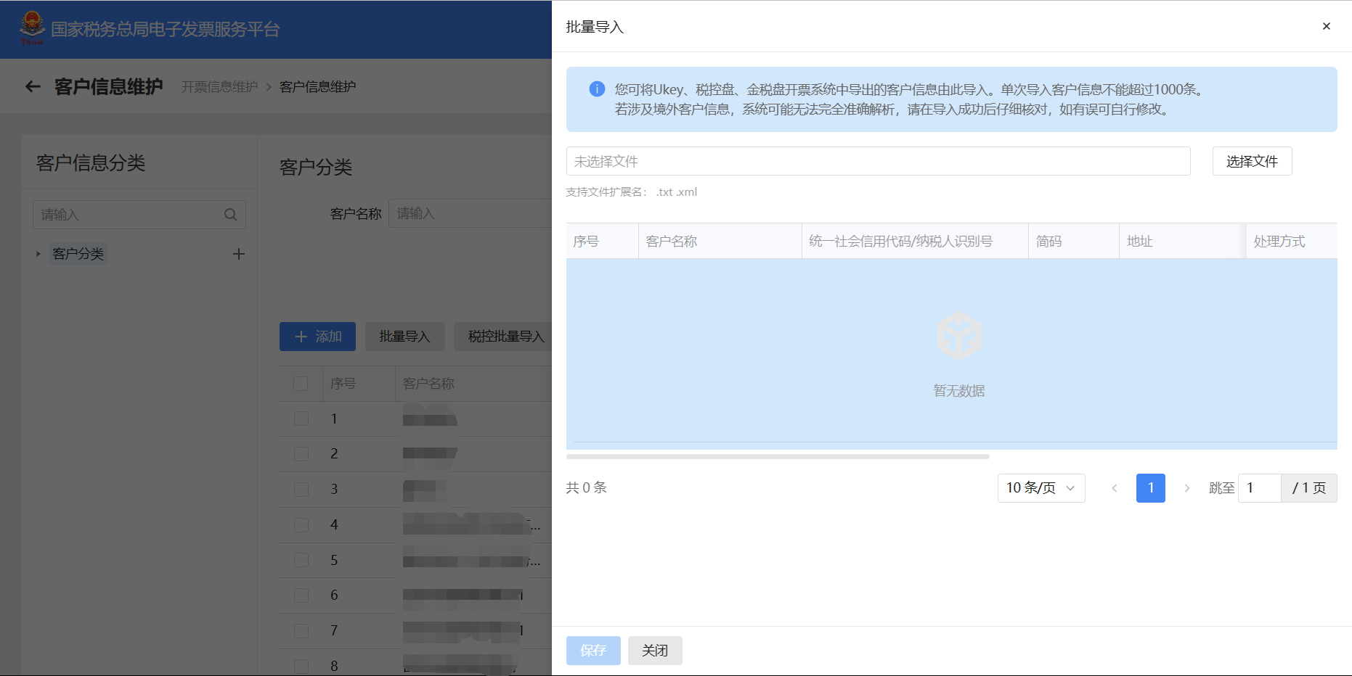
图 107税控批量导入客户信息
- 在主页面右侧点击“更多操作-批量删除”，删除选中的客户信息。如图 108所示。
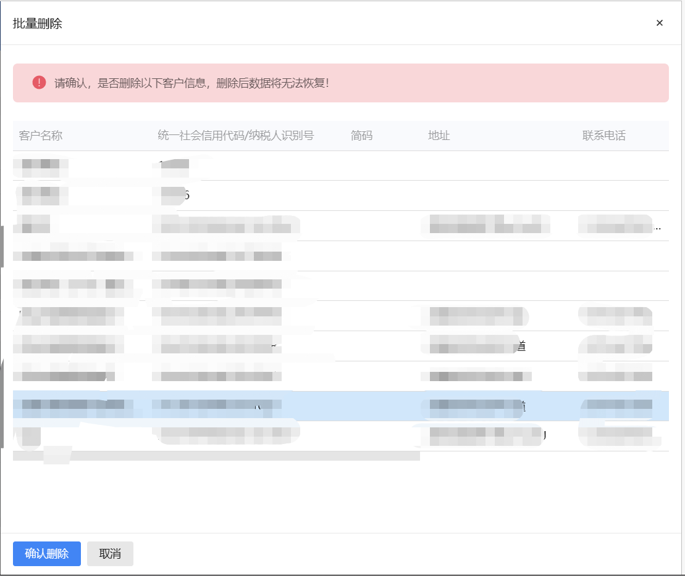
图 108批量删除
- 在主页面右侧点击“更多操作-导出”，将查询结果以Excel文件的形式保存在本地。

注意事项
选定客户信息分类子集后进行删除，其子集的元素（子集）会一并被删除。

附加要素维护

功能概述
纳税人根据实际需要对开票信息中的附加要素以及场景模板进行维护，以便在开票时根据需求选择预设的附件要素或场景模板来填写备注信息，便捷完成发票开具。

操作步骤
- 前置条件：无。
- 操作流程：功能菜单依次选择【开票业务】－【开票信息维护】—【附加要素维护】，界面如图 109所示。
图 109附件要素维护
- 在主页面选择“附件要素项目”页签，点击“添加”，弹出新增附加要素页面，如图 110。填写完毕后，点击“保存”，保存信息并返回主页面；点击“取消”，取消保存并返回主页面。
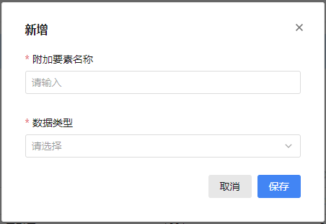
图 110新增附加要素
- 在主页面“附加信息项目”页签中，勾选所需的附件要素，可点击“批量删除”或操作栏的“删除”进行删除操作，如图 111所示。点击删除后，弹出确认删除的提示框，点击“确认删除”则进行删除，点击“取消”则取消删除操作，如图 112所示。
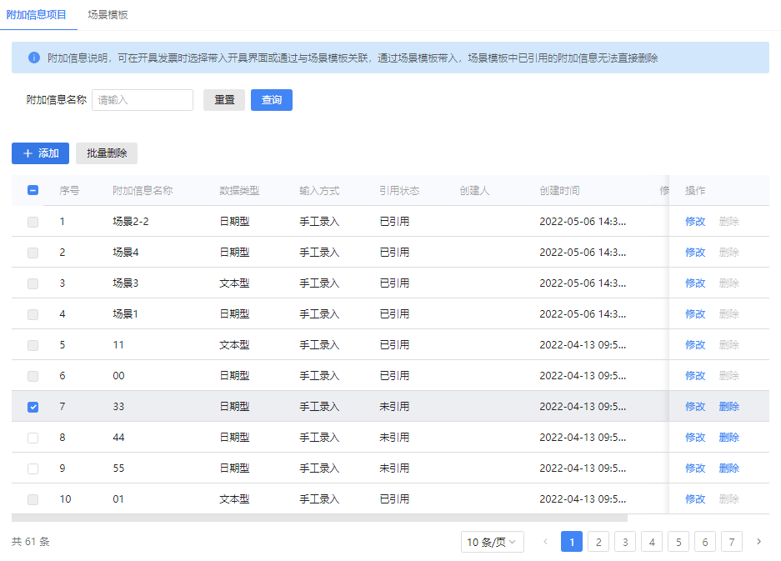
图 111删除附加要素
图 112删除提示框
- 纳税人在主页面选择“场景模板”页签，进入附加要素的场景模板维护页面，如图 113所示。
图 113场景模板
- 在场景模板维护页面点击“新增模板”，弹出新增场景模板页面，如图 114所示。填写完毕后，点击“保存”，保存信息并返回主页面；点击“取消”，取消保存并返回主页面。
图 114新增场景模板
- 在场景模板维护页面点击操作栏的“修改”，弹出修改场景模板页面，如图 115所示。填写完毕后，点击“保存”，保存信息并返回主页面；点击“取消”，取消保存并返回主页面。
图 115修改场景模板
- 在场景模板维护页面，勾选所需的场景模板，可点击“批量删除”或操作栏的“删除”进行删除操作，点击删除后，弹出确认删除的提示框，点击“确认删除”则进行删除，点击“取消”则取消删除操作，如图 116所示。
图 116删除场景模板

注意事项
仅未被场景模板关联的附件要素才允许删除。

代开红票

红字发票确认信息申请

功能概述
纳税人开具蓝字发票后，发生销货退回（包括全部退回和部分退回）、开票有误、服务中止（服包括全部中止和部分中止）、销售折让等情形，按规定开具红字发票。

操作步骤
- 前置条件：已开具或已接收蓝字发票。
- 操作流程：纳税人在红字发票业务模块点击“红字发票确认信息申请”，进入红字发票确认信息申请界面。如图 117所示。
图 117 红字发票确认信息录入
- 在“①选择票据”步骤中，录入查询条件，点击【查询】按钮，查询需要红冲的蓝字发票信息。如图 118所示。
图 118 查询需要冲红的蓝字发票信息
- 在查询结果中点击“选择”后进入【录入红字发票确认信息页面】“②发起红字信息”，需要冲红的蓝字发票信息自动带入到页面。如图 119所示。
图 119 红字发票信息确认单-信息发起页面
- 点击【上一步】，返回到“①选择票据”界面；点击【提交】按钮，跳转到“③提交成功”界面，提示红字发票信息确认单提交成功。如图 120所示。
图 120 红字发票信息确认单提交成功

注意事项
无。

红字发票确认信息处理

功能概述
纳税人对接收到的“红字发票信息确认单”，同意红冲选择“确认”，不同意红冲选择“拒绝”。

操作步骤
- 前置条件：发出或接收到“红字发票信息确认单”。
- 操作流程：如果是需要对方进行确认的情况（例如：销方录入待购方确认、购方录入待销方确认），对方纳税人登录后需在主页面开票业务-红字发票代开业务-“红字发票确认信息处理”；或者通过税务数字账户-红字信息确认单-红字发票确认信息处理。如图 121所示。
图 121 红字发票确认信息处理页面
- 录入查询条件，点击【查询】按钮。如图 122所示。
图 122 查询待处理红字发票信息确认单
- 选择需要处理的红字发票信息确认单，点击【查看】按钮，进入页面进行信息确认。如图 123所示。
图 123 红字发票信息确认单-对方纳税人确认页面
- 点击【拒绝】按钮，作废此红字发票信息确认单；点击【确认】按钮，弹出提示框，如图 124图 58所示，再次点击【确认】按钮，完成红字发票信息确认单的处理操作。
图 124 红字发票信息确认单-确认提示框

注意事项
若发起的红字发票信息确认单需要对方进行确认，对方超过72小时未进行操作则该红字确认单作废。

红字发票确认信息

功能概述
为纳税人展示“我发出的确认单”、“发给我的确认单”两个table页，方便纳税人快速的查看最近的5条“红字发票信息确认单”。

操作步骤
- 前置条件：发出或接收到“红字发票信息确认单”。
- 操作步骤：纳税人在红字发票开具的二级首页功能页面进行查看最近的红字发票确认信息，如图 125所示。
图 125 红字发票确认信息展示界面
- 纳税人选择“我发出的确认单”、“发给我的确认单”、“我发出的信息表”将展示不同的信息，点击“查看更多”将跳转到红字发票确认信息初始化界面，如图 126图 64所示。
图 126 红字发票确认信息初始化界面

- 录入不同的查询条件，点击【查询】按钮，查询不同的信息单。如图 127所示。
图 127 红字发票信息表初始化页面
- 纳税人在首页或者红字发票确认信息界面点击【列配置】按钮，可以自定义在表格中显示的数据列。如图 128所示。
图 128 红字发票确认信息-表格列配置

注意事项
无。

红字发票记录

功能概述
分别展示纳税人最近5条开具的红字发票和收到的红字发票信息。

操作步骤
- 前置条件：已开具或已收到红字发票。
- 操作步骤：纳税人在红字发票开具的二级首页功能页面进行查看最近的红字发票信息，界面如图 129所示。
图 129 红字发票信息展示
- 纳税人可选择“我开具的”和“我收到的”table页进行红字发票开具记录的切换，点击“查看更多”将跳转到红字发票记录初始化界面。如图 130所示。
图 130 红字发票记录初始化界面
- 录入查询条件，点击【查询】按钮，如图 131所示。
图 131 查询红字发票记录
- 点击“预览”，查看红字发票票面的详细信息，如图 132所示。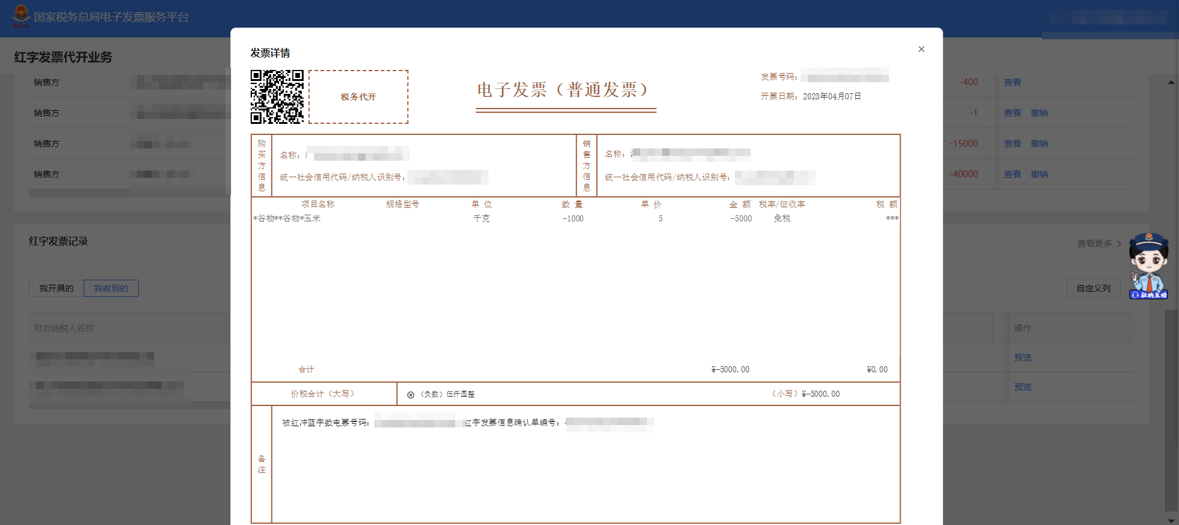
图 132 红字发票票面信息
- 纳税人在首页或者红字发票记录界面点击【自定义列】按钮，可以自定义在表格中显示的数据列，如图 133所示。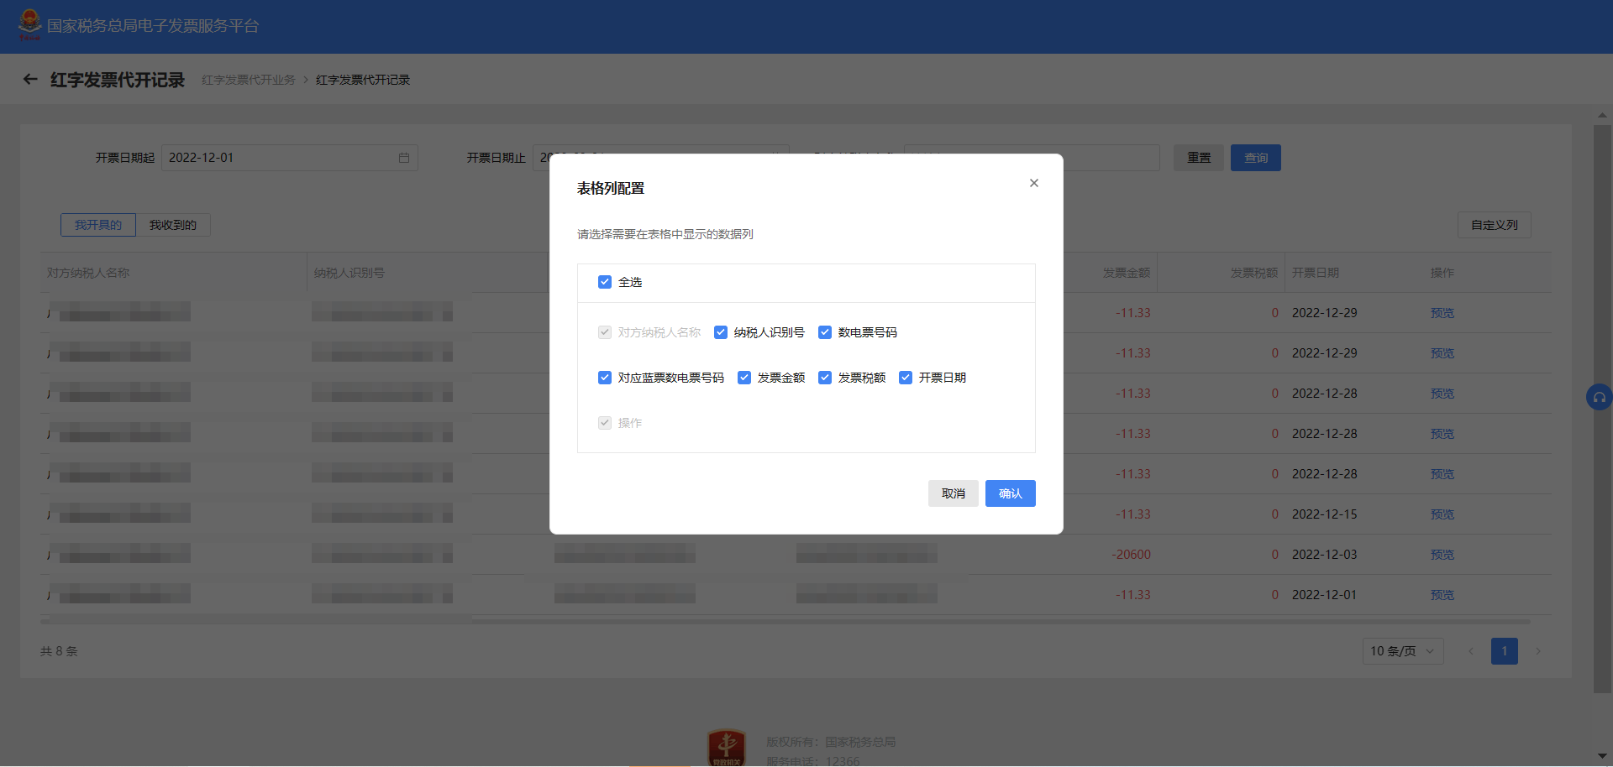
图 133 红字发票记录-表格列配置

注意事项
无。

税务数字账户
税务数字账户，既用于储存纳税人详细信息，又可使办税流程更加简易。税务数字帐户是纳税人在税务应用中的身份通行证明和办税操作工具，税务数字账户是税务应用和纳税人交互活动的重要接口，是展现数字化税务优质服务和优势功能的窗口。
税务数字帐户基于电子发票服务平台建立，依靠数据支撑服务平台的大数据能力。税务数字账户以数据集中和共享为途径，打通信息壁垒，以开放性为能力，形成一套可供多部门使用的全国通用帐户。
税务数字账户具有开放性，可由纳税人自行开发满足规范的子系统，自行部署后接入税务数字账户。实现纳税人自由定制，高度契合纳税人生产经营需要的一站式平台。
功能菜单选择【税务数字账户】，如图 134所示。【税务数字账户】界面如图 135所示。
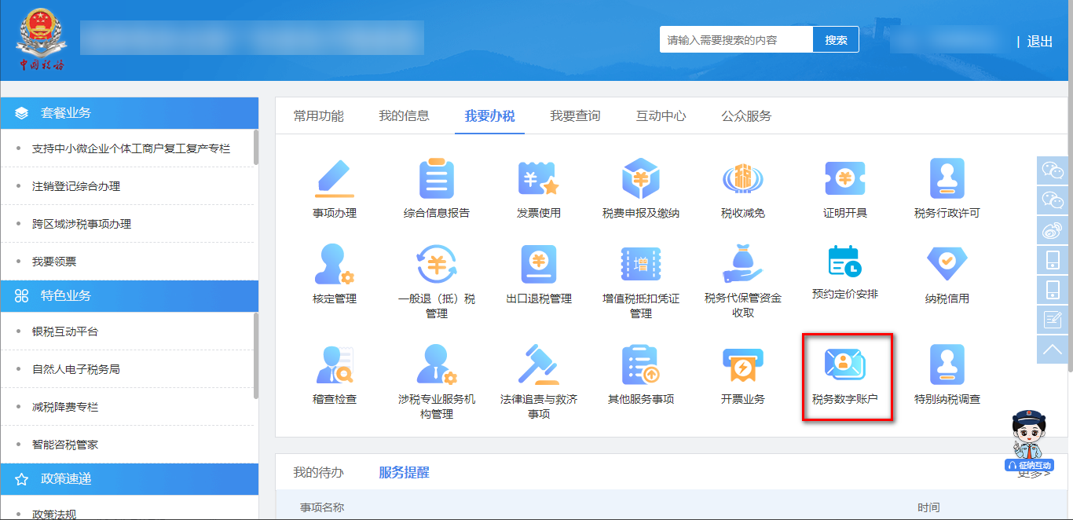
图 134税务数字账户功能路径
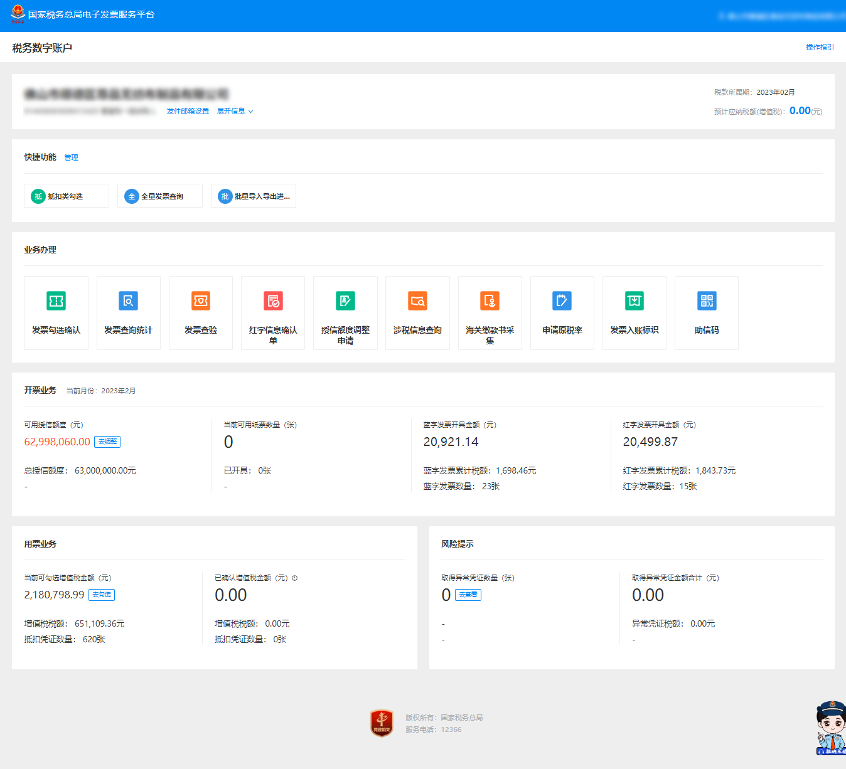
图 135税务数字账户初始化界面

首页

快捷功能

操作步骤
- 前置条件：无。
- 操作流程：功能菜单依次选择【税务数字账户】，如图 136所示。
图 136快捷功能入口
- 点击【管理】，在弹出的“添加功能”页面，如图 137所示，可进行快捷功能入口维护。
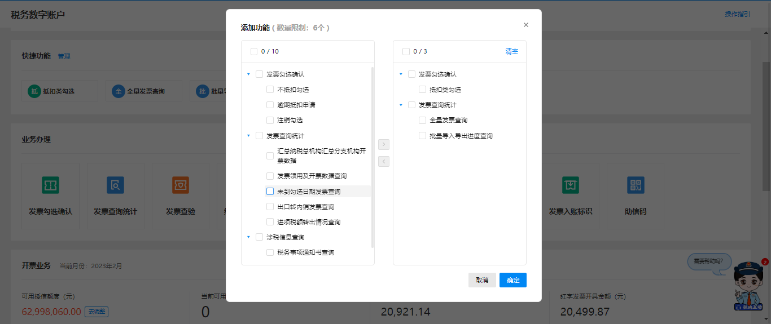
图 137快捷功能维护界面
- 选中需要维护的快捷功能入口，点击“>”，“<” 即可增加或删除，点击【确定】，维护成功。
- 若纳税人选择清空，点击【确定】后，系统恢复展示默认的快捷功能，如图 138所示。
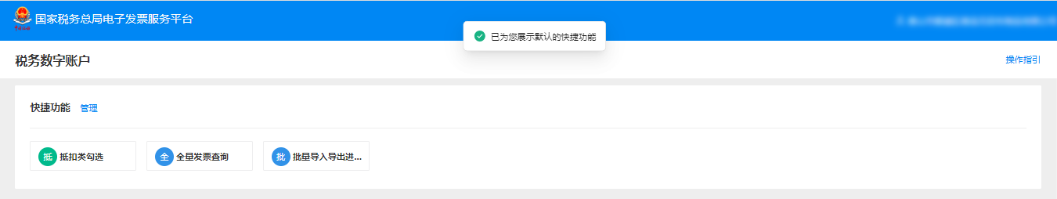
图 138快捷功能初始化界面

注意事项
      - 若纳税人未进行维护，默认展示：抵扣类勾选（一般纳税人显示，小规模纳税人不展示），全量发票查询，批量数据处理查询。
      - 快捷功能添加上限为6个。

发票勾选确认

首页提醒

操作步骤
- 前置条件：存在已开具的发票。
- 操作流程：功能菜单依次选择【税务数字账户】-【发票勾选确认】，如图 139所示，【发票勾选确认】初始化页面如图 140所示。
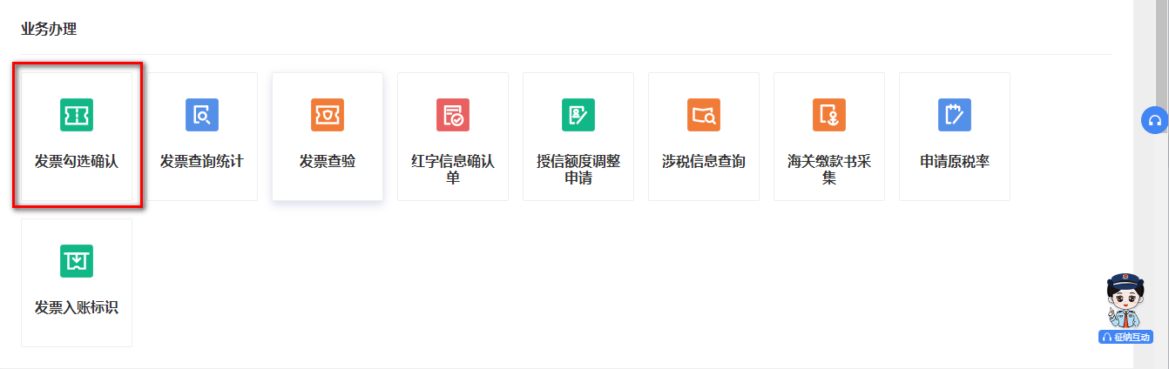
图 139发票勾选确认功能路径
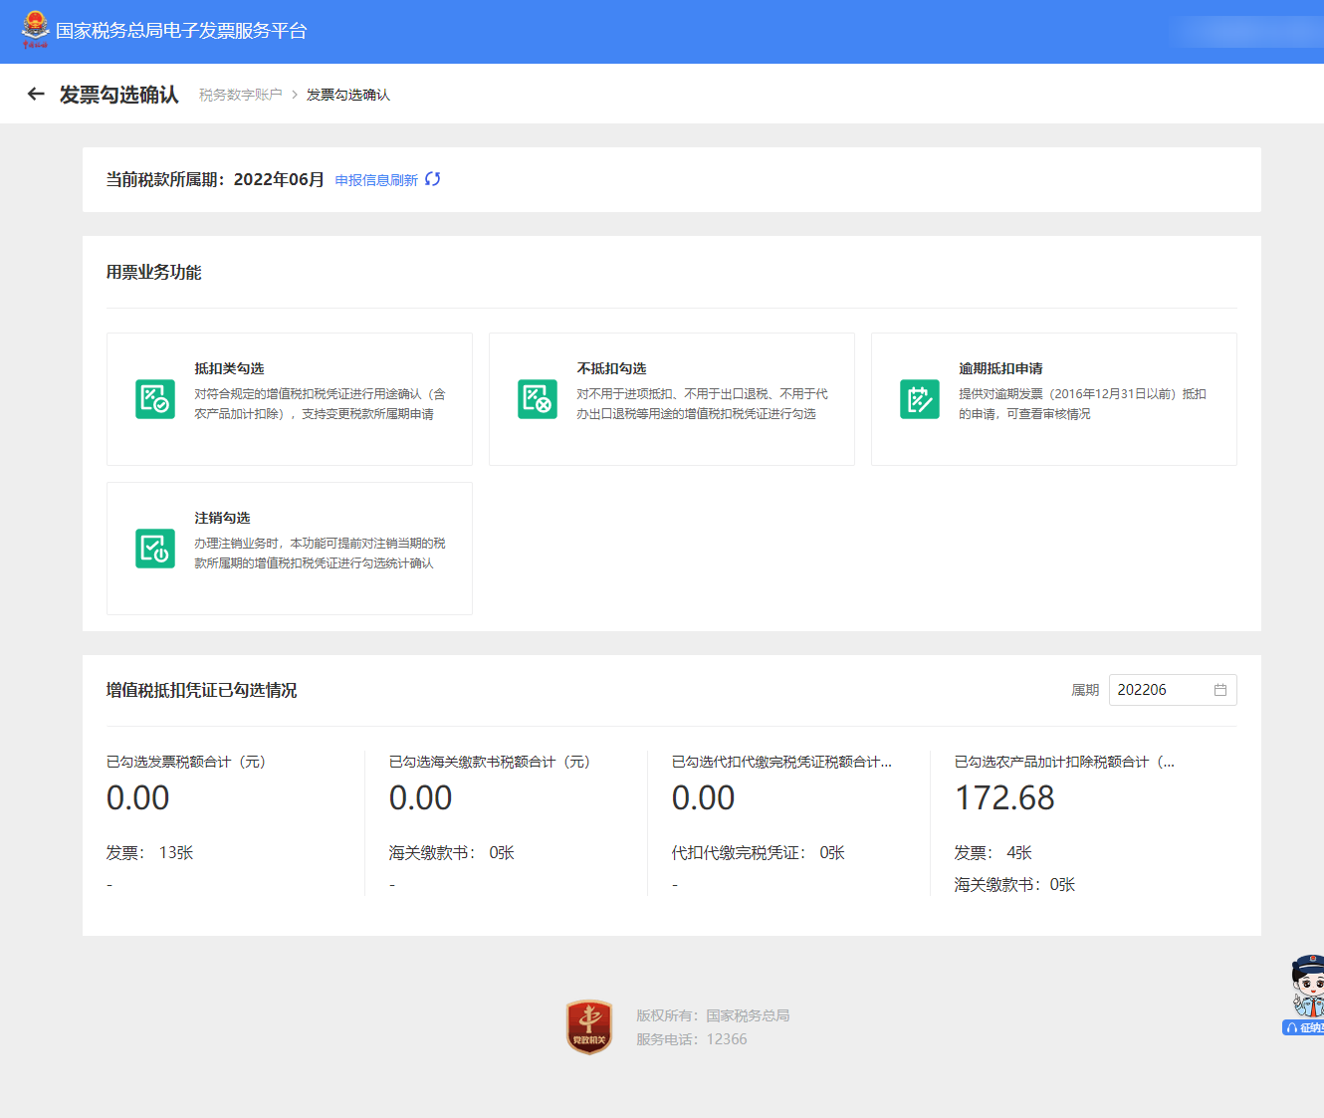
图 140发票勾选确认初始化
- 展示当期增值税申报情况，点击“申报信息刷新”获取最新申报状态。
- 查看红色显示的提醒信息，点击“查看详情”，进入明细查看界面（以红字发票提醒为例）。如图 141所示。
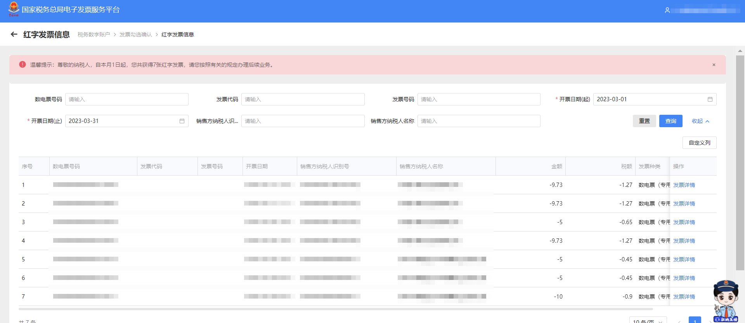
图 141红字发票信息
- 可输入查询条件，点击“查询”，查询出符合条件的红字发票信息。如图 142所示。
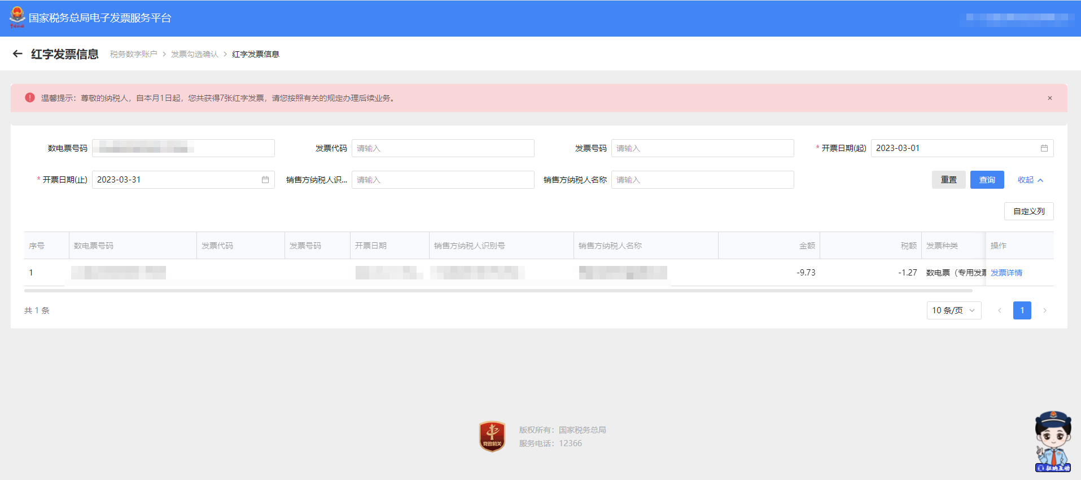
图 142红字发票查询
- 点击“发票详情”，展示发票详细信息。如图 143所示。
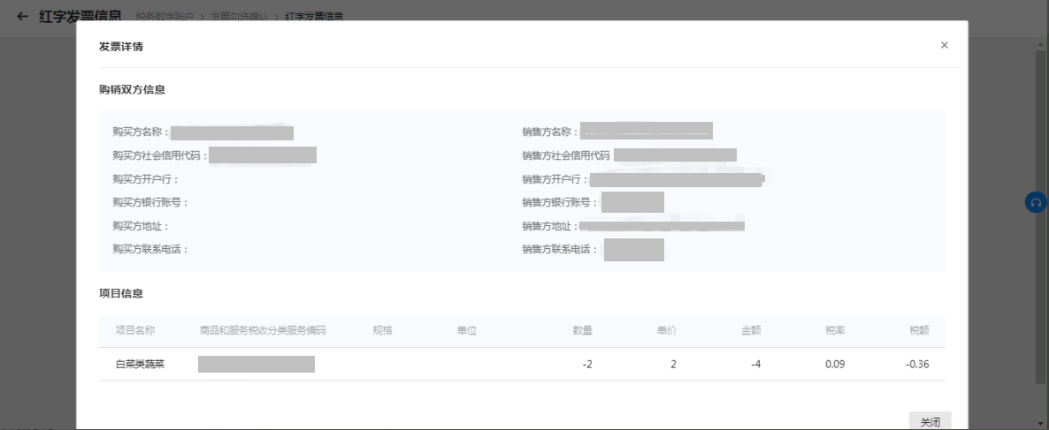
图 143红字发票明细信息

注意事项
无。

抵扣类勾选
该系统对纳税人取得的增值税扣税凭证进行归集，纳税人如需将凭证用于抵扣勾选应当通过本功能进行操作。
功能菜单依次选择【税务数字账户】－【发票勾选确认】－【抵扣类勾选】，如图 144所示。【抵扣类勾选】功能初始化页面如图 145所示。
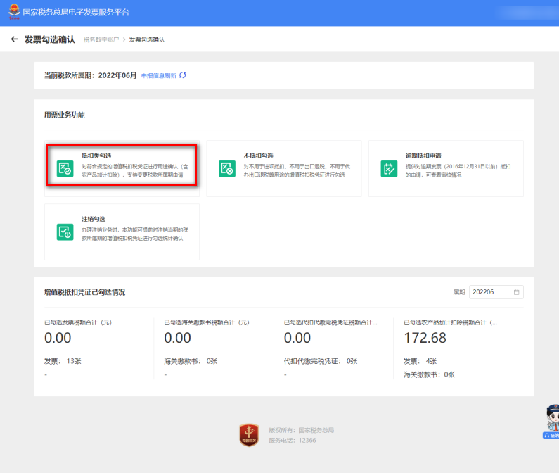
图 144抵扣类勾选功能路径
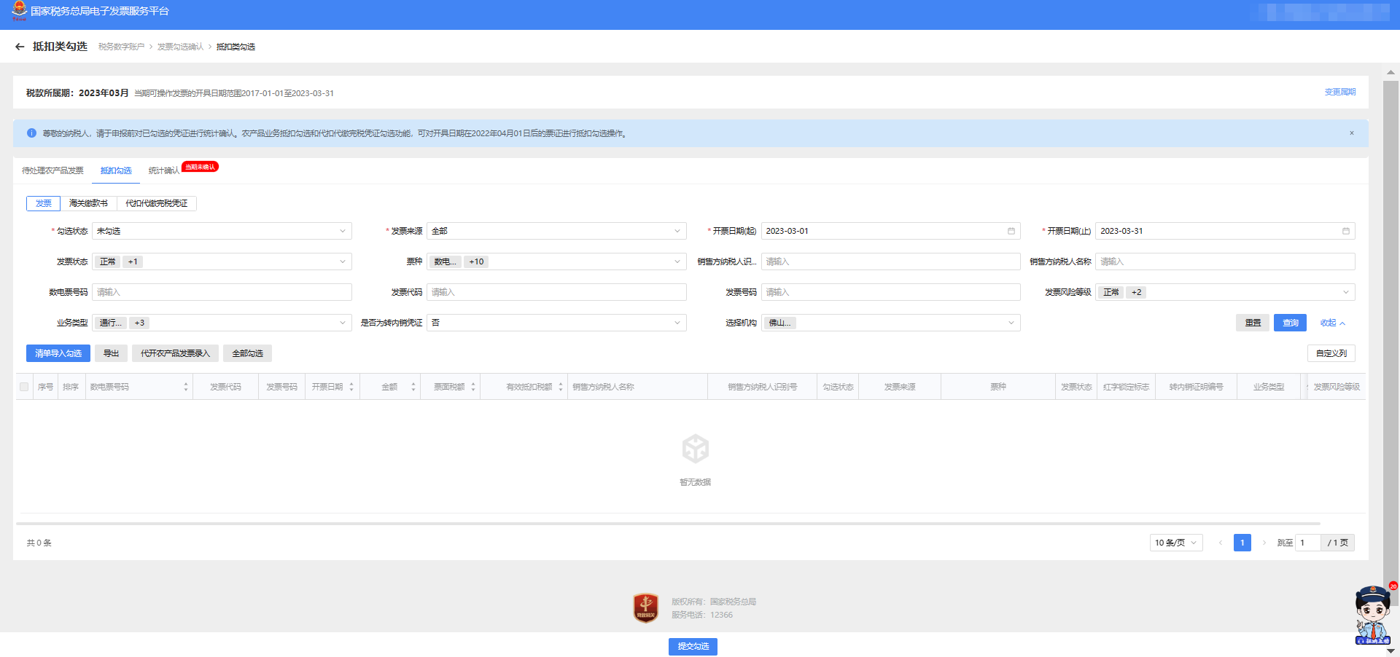
图 145抵扣类勾选初始化页面

待处理农产品发票

功能概述
对纳税人取得的税控系统开具的自产农产品增值税普通发票和从小规模纳税人处取得的按照简易计税方法依照3%征收率缴纳增值税的农产品增值税专用发票进行预处理。

操作步骤
- 前置条件：存在可勾选的发票。
- 操作流程：点击【待处理农产品发票】-【自产农产品销售发票】进入，如图 146所示。
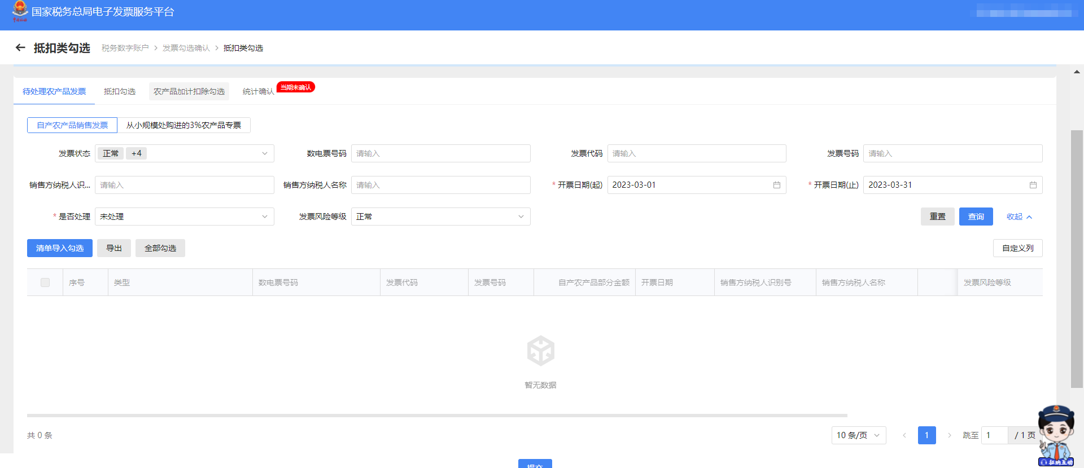
图 146自产农产品发票界面
- 录入‘开票日期起’、‘开票日期止’、‘是否处理’三个必录查询条件后，点击【查询】按钮，根据实际情况进行选择‘类型’，如图 147所示。点击【提交】按钮，完成操作。
图 147自产农产品销售发票勾选页面
- 点击【待处理农产品发票】-【从小规模处购进的3%农产品专票】会提示何种情况下可以使用该功能，如图 148所示。
图 148从小规模处购进的3%农产品专票温馨提示界面
- 关闭提示信息，录入‘开票日期起’、‘开票日期止’、‘是否处理’三个必录查询条件后，点击【查询】按钮，根据实际情况进行选择‘类型’，如图 149所示。
图 149从小规模处购进的3%农产品专票查询结果展示
- 点击【提交】按钮，完成操作，提示信息如图 150所示。
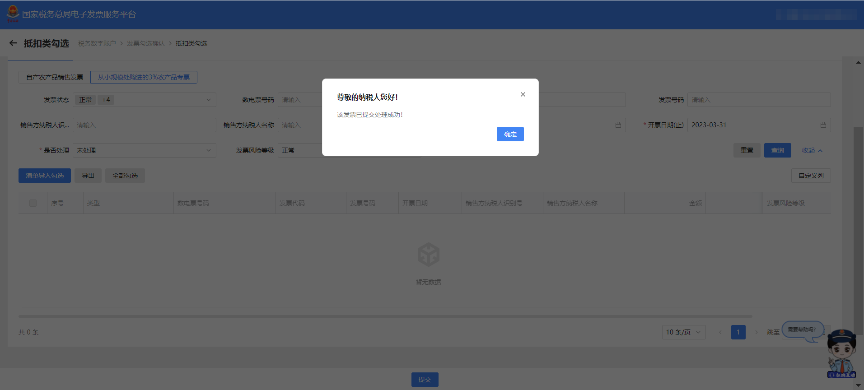
图 150从小规模处购进的3%农产品专票提交成功页面

注意事项
无。

抵扣勾选

功能概述
对发票进行勾选或撤销勾选，勾选的发票用于增值税申报抵扣。

操作步骤
- 前置条件：存在未抵扣的发票。
- 操作流程：
- 发票
- 发票勾选
勾选状态选择“未勾选”，根据需要输入或选择相关查询条件，然后点击【查询】按钮，则在勾选操作区显示符合查询条件的发票，如图 151所示。管理状态为“疑点发票”的发票显示黄色，企业勾选该类发票时系统将进行相应提示，请谨慎勾选。
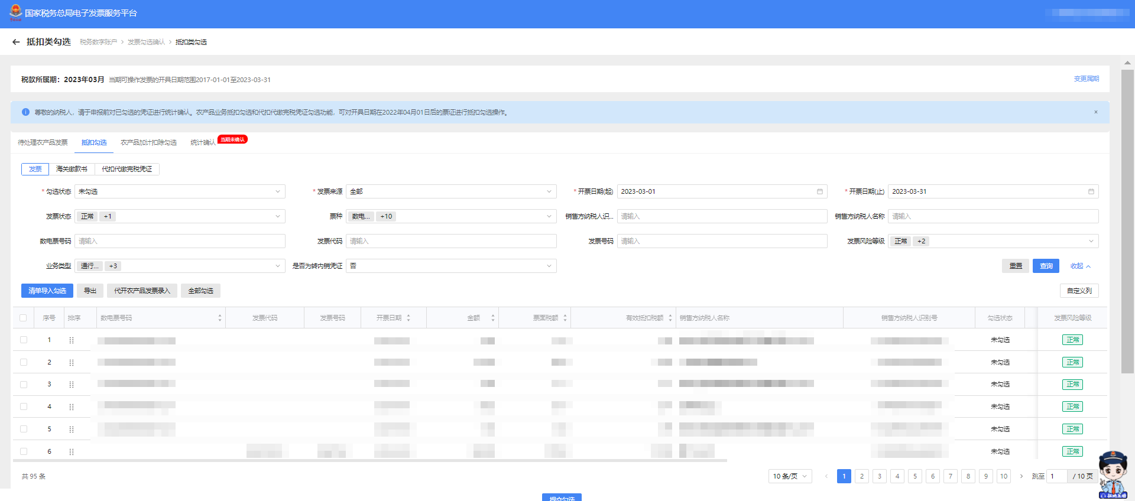
图 151未抵扣发票勾选界面
选择要勾选的发票信息，点击【提交勾选】按钮，如图 152所示，点击【确认】后提示提交成功即完成操作。
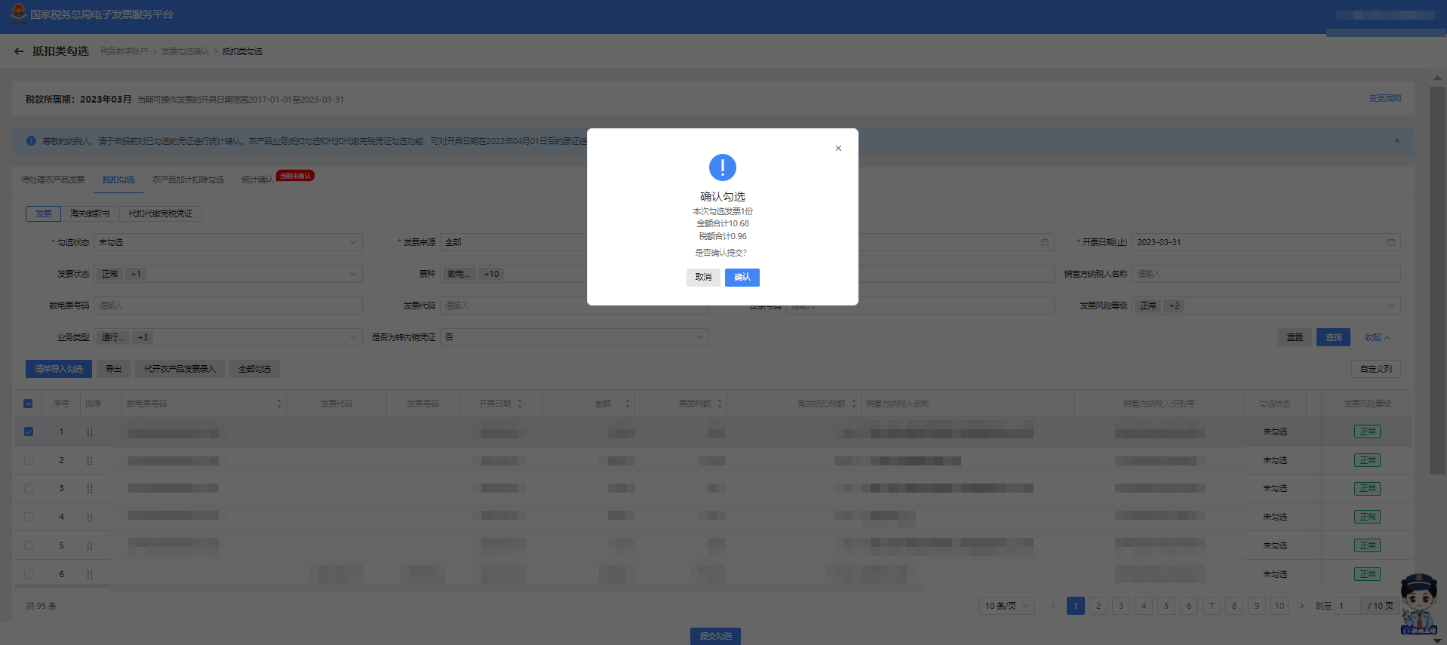
图 152抵扣勾选-发票提交勾选提示信息
- 发票撤销勾选
勾选状态选择“已勾选”，在查询条件区，选择勾选日期的范围，点击【查询】按钮，可查询当前税款所属期已勾选的发票，如图 153所示。勾选要撤销的发票信息，点击【撤销勾选】按钮，提示提交成功即完成操作。（处理完成该发票，该发票就转变为未勾选状态）。
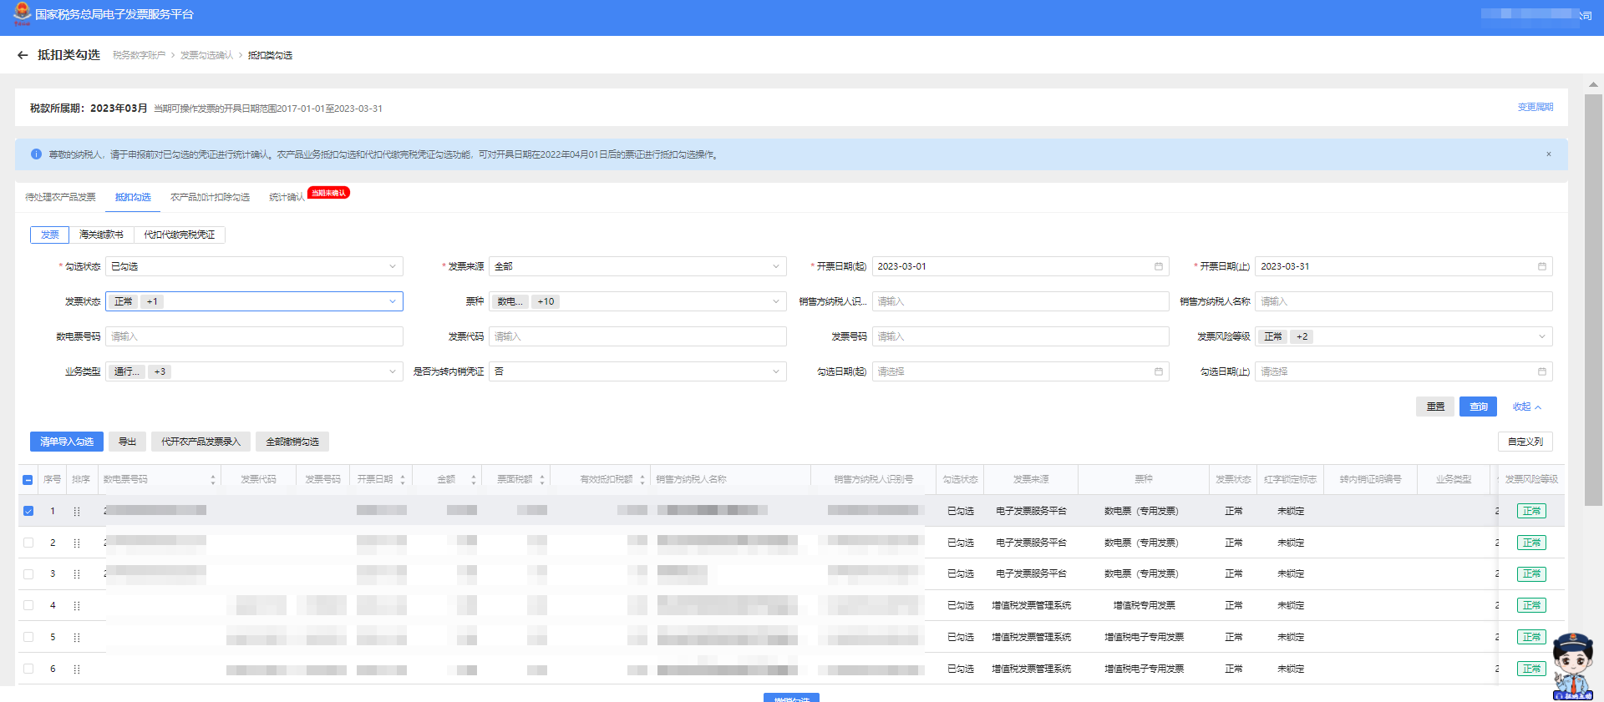
图 153抵扣发票-撤销勾选页面
- 导入/导出
点击【下载模板】按钮，将模板文件下载到电脑本地。
纳税人将编辑好的模板文件通过【清单导入勾选】按钮进行导入。
纳税人可以点击【导出】按钮，将明细信息文档下载到电脑本地。
- 代开农产品录入
针对税务机关税控系统代开的农产品发票，增加代开农产品发票勾选录入功能，纳税人在抵扣勾选前如有需要进行抵扣的农产品代开发票，可通过该功能采集可抵扣的农产品部分发票金额，录入后系统校验带出已经存在的代开专票数据、免税普通发票数据，允许纳税人根据票面金额、9%扣除率，自主填报有效抵扣税额。
点击“代开农产品发票录入”，进入代开农产品发票录入界面。如图 154所示。
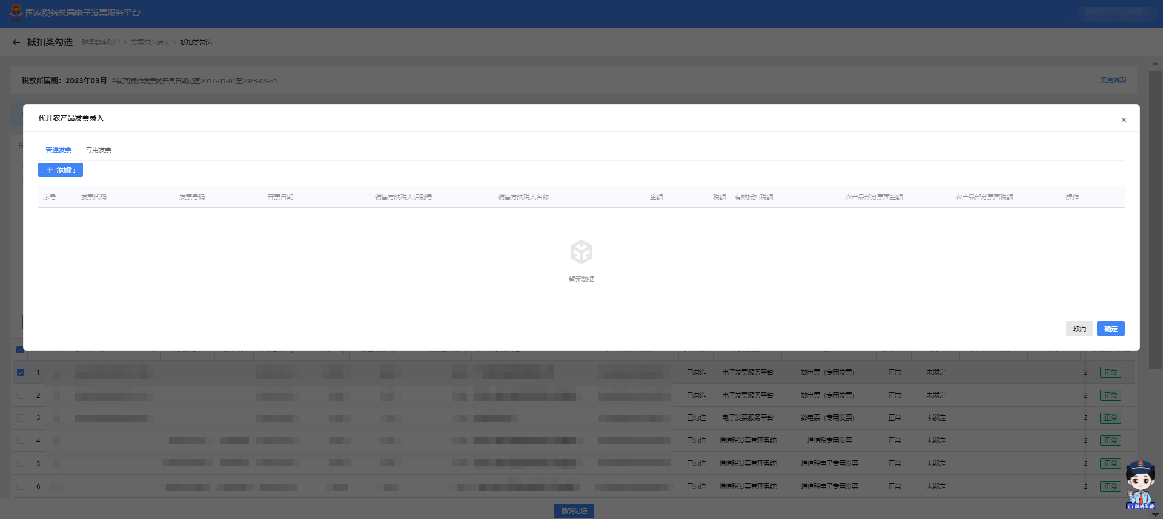
图 154代开农产品普通发票录入界面
点击“添加行”，录入发票代码、发票号码，系统通过校验输入的信息，自动带出发票相关信息，再根据需要录入农产品部分金额、农产品部分税额。如图 155所示。
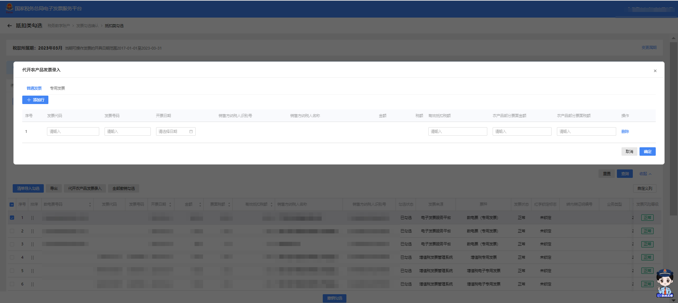
图 155手工录入代开农产品普通发票信息
如果需要继续添加其他发票，可点击“添加行”录入下一张发票的信息。
如果需要删除某张发票，可点击该发票所在行对应的“删除”。
确认信息无误后，点击“确定”，系统弹出提示信息，点击“确认”后返回抵扣勾选界面，可对该发票进行勾选。如图 156所示。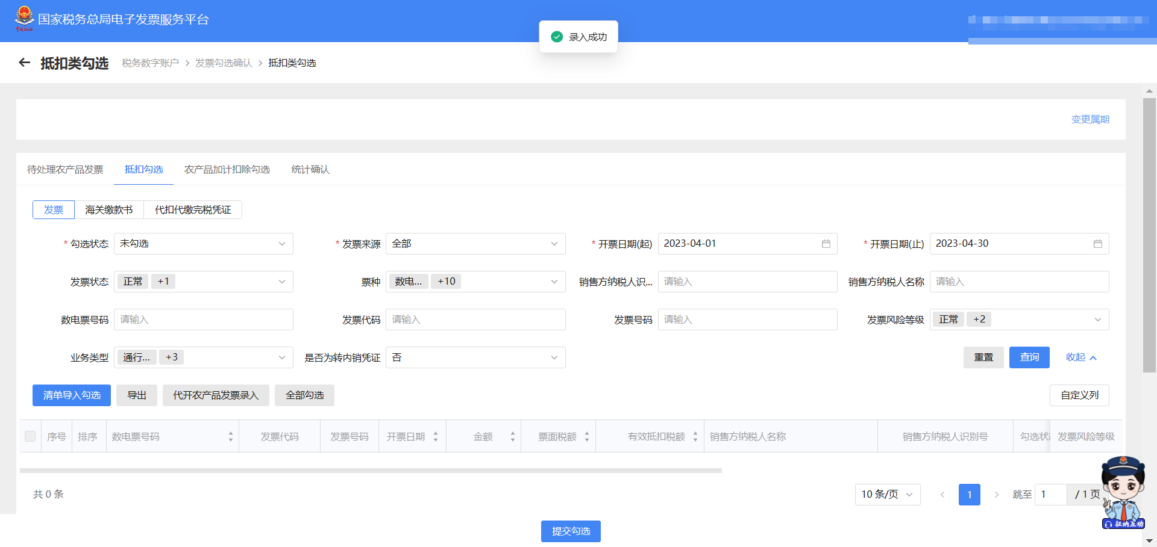
图 156抵扣勾选界面
- 海关缴款书
- 海关缴款书勾选
勾选状态选择“未勾选”，根据需要输入或选择相关查询条件，然后点击“查询”按钮，则在勾选操作区显示符合查询条件的缴款书，如图 157所示。
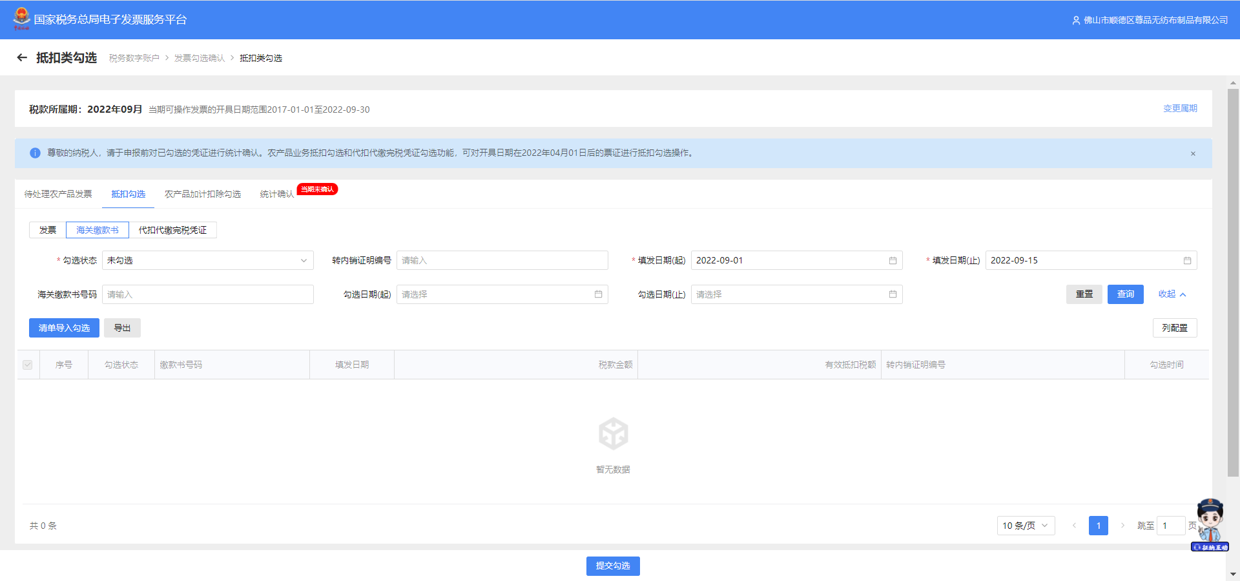
图 157未抵扣海关缴款书勾选页面
- 海关缴款书撤销勾选
勾选状态选择“已勾选”，在查询条件区，选择勾选日期的范围，点击【查询】按钮，可查询当前税款所属期已勾选的海关缴款书，如图 158所示。选择要撤销的海关缴款书信息，点击【撤销勾选】按钮，提示提交成功即完成操作。（处理完成该海关缴款书，该海关缴款书就转变为未勾选状态）。
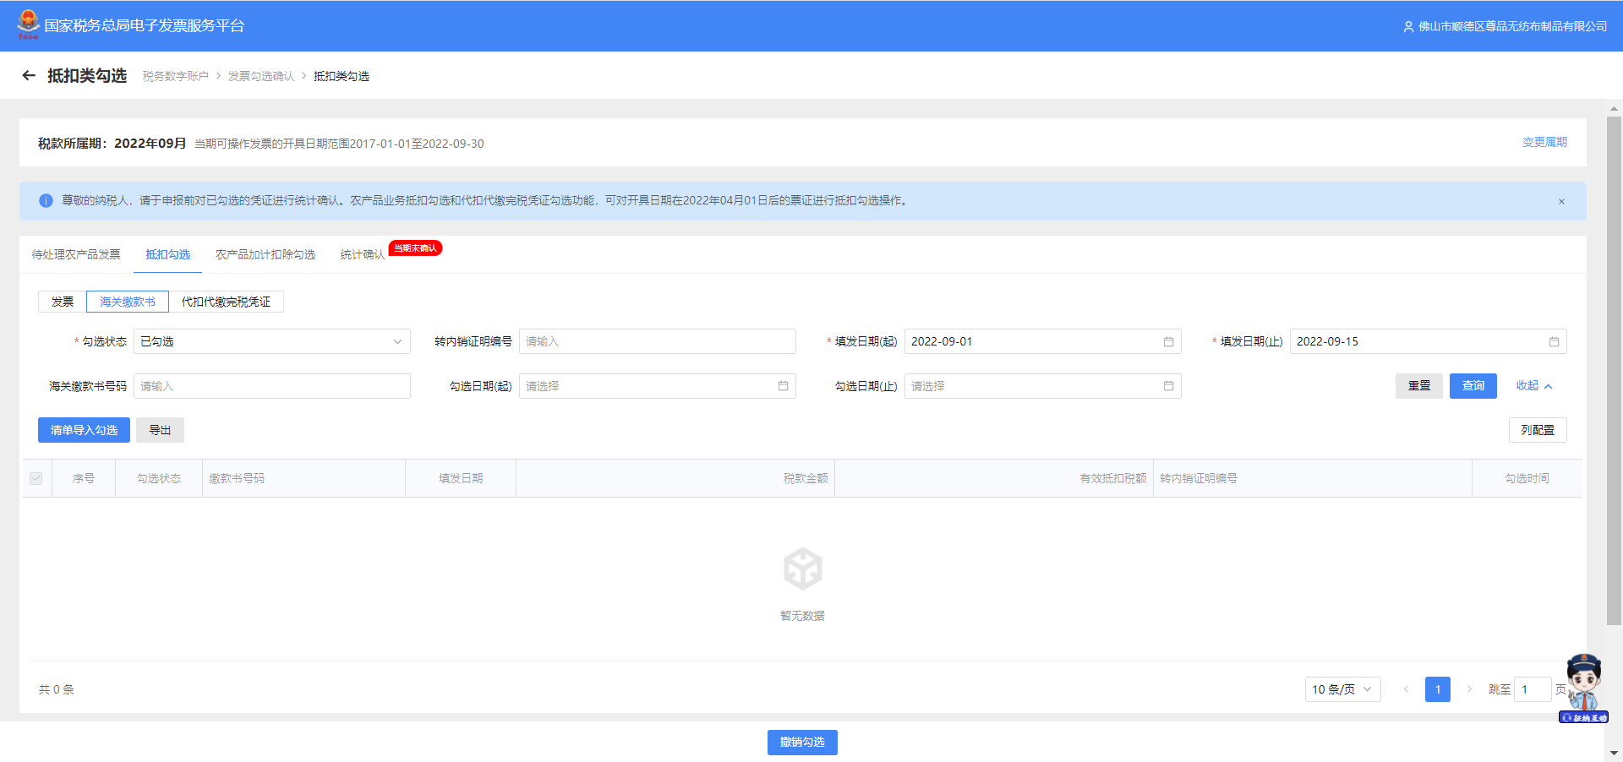
图 158海关缴款书撤销勾选页面
- 代扣代缴完税凭证
- 代扣代缴完税凭证勾选
勾选状态选择“未勾选”，根据需要输入或选择相关查询条件，然后点击“查询”按钮，则在勾选操作区显示符合查询条件的代扣代缴完税凭证信息，如图 159所示。
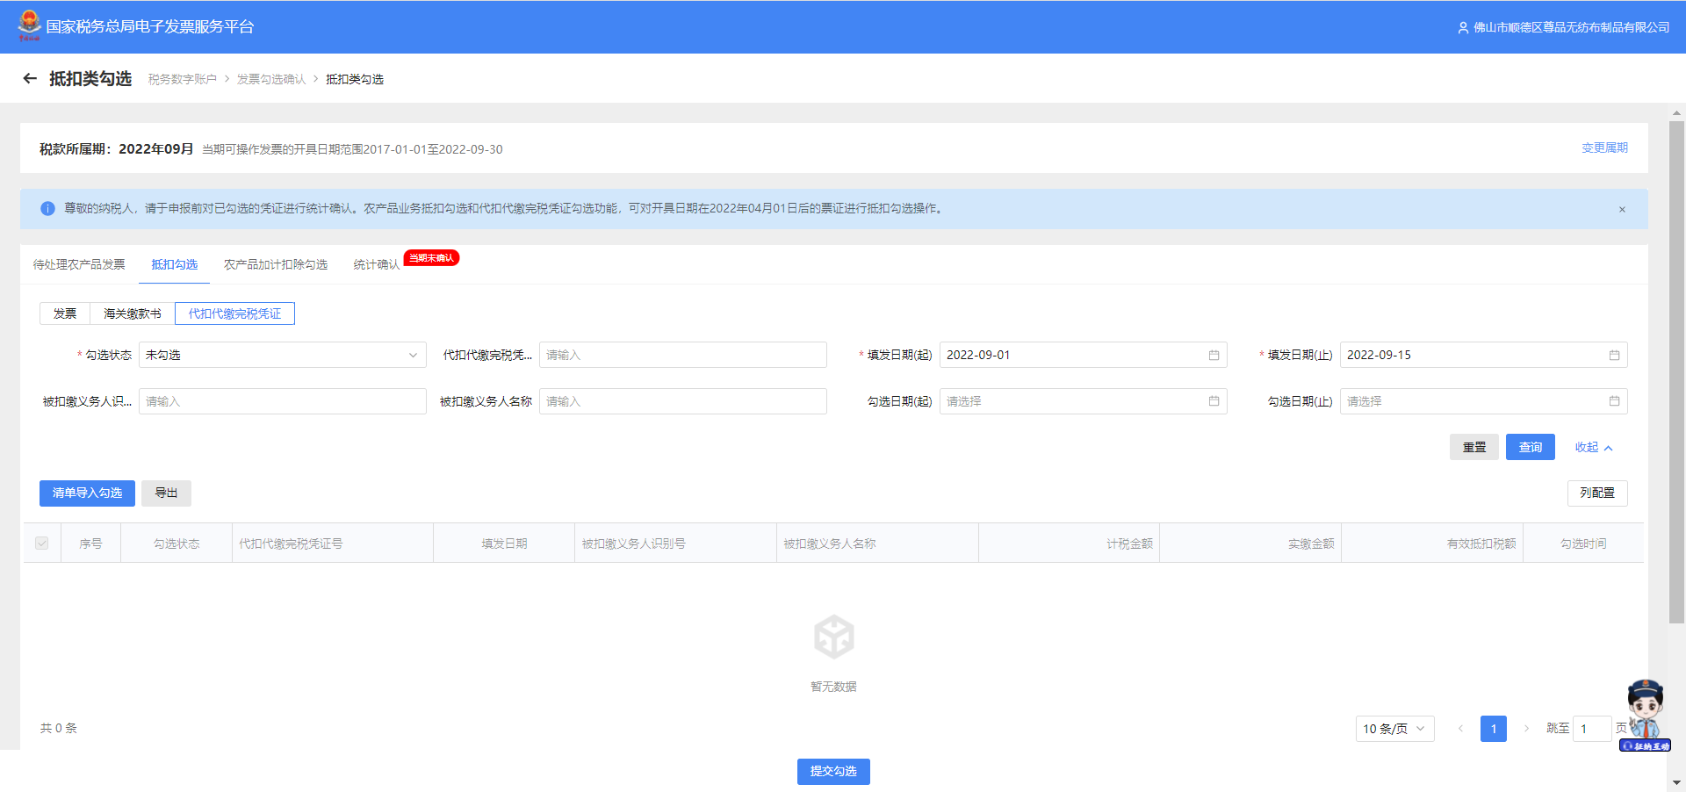
图 159未抵扣代扣代缴完税凭证勾选页面
- 代扣代缴完税凭证撤销勾选
勾选状态选择“已勾选”，在查询条件区，选择勾选日期的范围，点击【查询】按钮，可查询当前税款所属期已勾选的代扣代缴完税凭证，如图 160所示。选择要撤销的代扣代缴完税凭证信息，点击【撤销勾选】按钮，提示提交成功即完成操作。（处理完成该代扣代缴完税凭证，该代扣代缴完税凭证就转变为未勾选状态）。
图 160代扣代缴完税凭证撤销勾选页面

功能概述
发票勾选确认功能是发票用途确认涉及功能的功能入口，提供用途勾选、用途确认等功能菜单。
首页还提供红字发票提醒、取得不得抵扣增值税专用发票提醒、开具或取得的不动产发票不规范提醒、上游风险企业提醒功能。也可查看企业当年或之前年度各月增值税进项发票勾选情况。对于当期增值税申报情况予以展示，并提供刷新申报状态功能。

注意事项
- 在使用“抵扣勾选”功能时，页面最下方的页码导航条，选择每页显示多少条的数据，此处建议使用谷歌和搜狐浏览器，可以支持“10条/页”、“20条/页”、“50条/页”、“100条/页”，不建议使用兼容IE内核的浏览器（IE、360等），仅支持“10条/页”和“20条/页”。
- “代开农产品发票录入”页面，只需要输入发票代码、发票号码即可。系统自动带出发票相关信息后，纳税人需要根据实际情况，填写农产品部分金额、农产品部分税额。

农产品加计扣除勾选

功能概述
当农产品类的发票完成抵扣勾选后，根据需要进行农产品加计扣除勾选，选择农产品发票是否用于增值税加计扣除。

操作步骤
- 前置条件：存在可用于增值税加计扣除的农产品发票。
- 操作流程：在发票table页，勾选状态选择“未勾选”，根据需要输入或选择相关查询条件，然后点击【查询】按钮，则在勾选操作区显示符合查询条件的发票。如图 161所示。
图 161农产品加计扣除勾选发票页面
- 选择“是否用于增值税加计扣除”，并填写“本次加计扣除税额”，如图 162所示。
图 162农产品加计扣除勾选发票-填写加计扣除税额
- 点击【提交勾选】按钮，根据提示信息核对数据，如图 163所示。如无误，点击【确认】按钮，提示“提交成功”即完成操作。
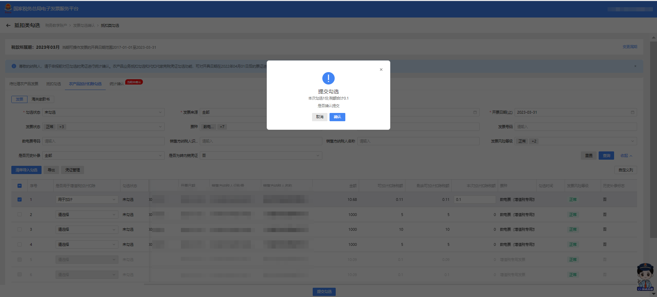
图 163农产品加计扣除勾选发票-提交勾选提示
- 在海关缴款书table页，勾选状态选择“未勾选”，根据需要输入或选择相关查询条件，然后点击【查询】按钮，则在勾选操作区显示符合查询条件的海关缴款书信息。如图 164所示。
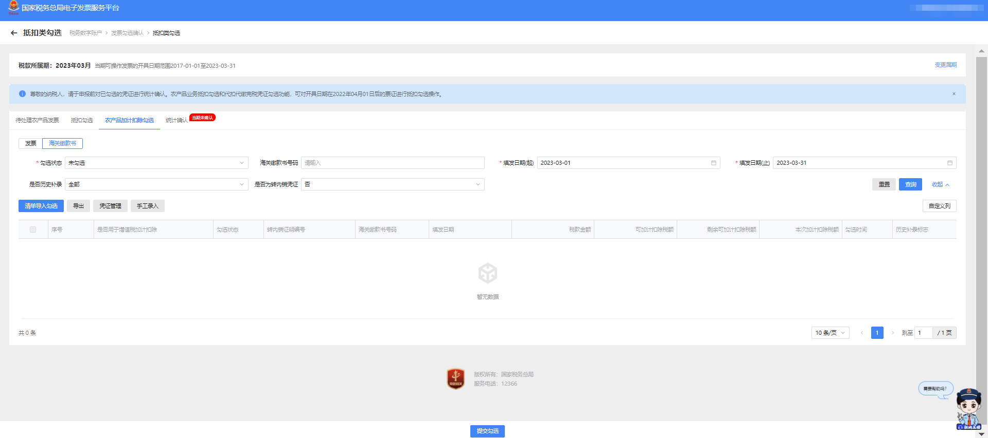
图 164农产品加计扣除勾选海关缴款书页面
- 选择“是否用于增值税加计扣除”，点击【提交勾选】按钮，提示“提交成功”即完成操作。

注意事项
只有农产品深加工企业才能使用此功能。

用途确认

功能概述
纳税人在做完发票抵扣勾选、农产品加计扣除勾选后，进入发票统计确认用例，进行发票勾选汇总操作，汇总信息包括抵扣勾选信息、农产品加计扣除勾选等等。
不抵扣发票、海关缴款书及代扣代缴完税凭证不列入统计范围，不列入用途确认范围。作进项转出处理的异常凭证，在解除异常凭证后勾选的，作单独统计。

操作步骤
- 前置条件：已提交发票勾选。
- 操作流程：依次点击【税务数字账户】－【发票勾选确认】－【抵扣类勾选】－【统计确认】，【统计确认】界面如图 165所示。
图 165统计确认功能界面
- 如果当前税款属期还未生成勾选结果的统计报表，纳税人可点击“申请统计”按钮进行统计。申请统计提交后系统将对纳税人勾选结果进行实时统计。如图 166所示。
图 166统计页面
- 核对统计数据无误后，需对统计表进行确认，点击【统计确认】按钮，出现弹窗提示。如图 167所示。
图 167确认提示
- 点击“继续”后，弹窗消失，输出结果，下方按钮变为“撤销确认”。如图 168所示。
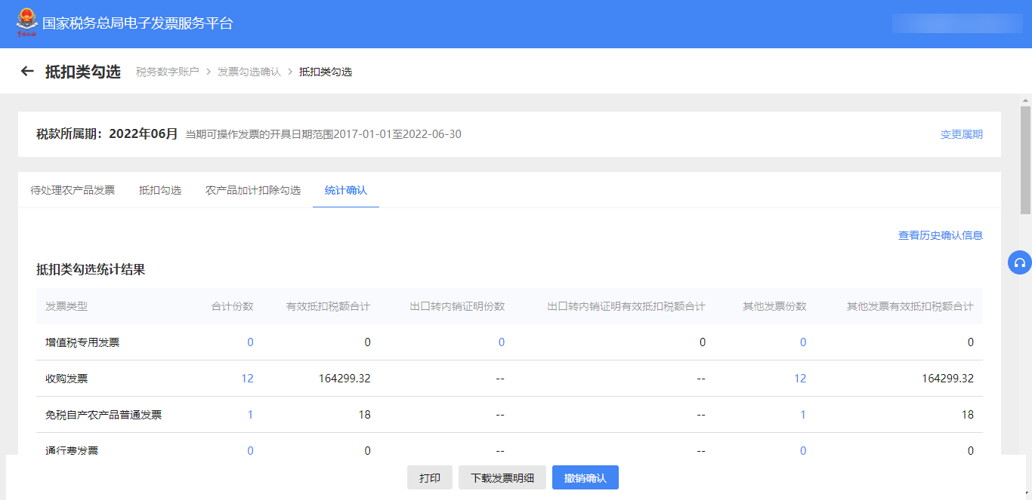
图 168统计结果

注意事项
无。

变更税款所属期

功能概述
当纳税人符合变更税款所属期操作条件时，纳税人可切换至上一税款属期，如还存在上一属期未申报的，可逐期变更税款所属期，以便纳税人回到对应属期进行抵扣勾选。

操作步骤
- 前置条件：当前税款所属期未申报完成。
- 操作流程：功能菜单依次选择【税务数字账户】－【抵扣类勾选】，【抵扣类勾选】界面如图 169所示。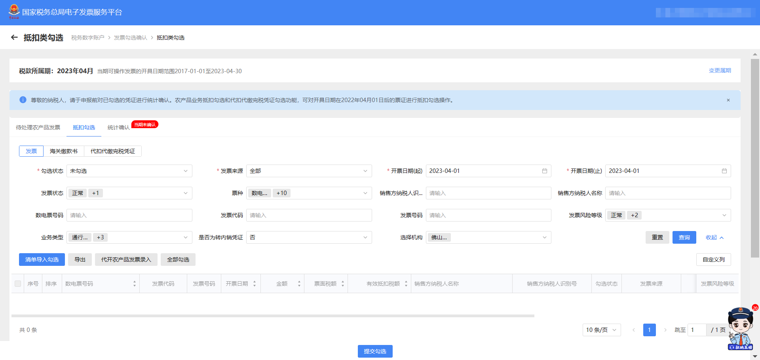
图 169抵扣类勾选界面
- 在页面右侧，点击“变更属期”，进入变更税款所属期界面。如图 170所示。
图 170变更税款所属期界面
- 在“变更后税款所属期”下拉框中选择上一个税款所属期。如图 171所示。
图 171选择变更后税款所属期
- 点击“变更税款所属期”后，在弹出提示信息中点击“确定”。如图 172、图 173所示。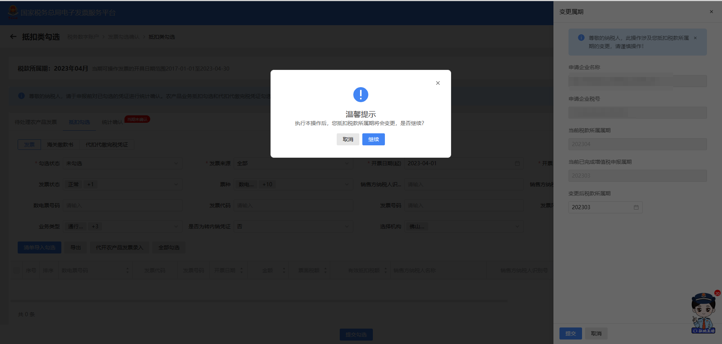
图 172提示信息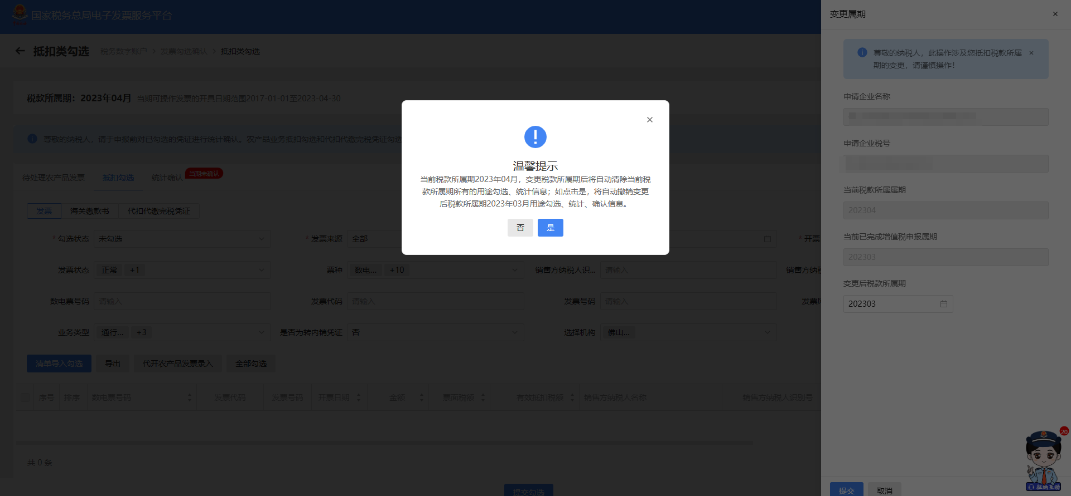
图 173提示信息
- 税款所属期变更成功后，系统提示“操作成功”，返回抵扣勾选业务界面，税款所属期自动刷新。如图 174所示。
图 174抵扣类勾选界面

注意事项
- 操作时间所在自然月对应的属期为当期，系统从核心征管系统获取到当期申报结果均为“未申报”或“作废申报”。
- 纳税人完成当期申报后或当期未申报，系统属期已从当期切换至下一期。
- 允许纳税人变更税款所属期，从下一期回退至当期。
- 允许纳税人变更税款所属期、逐期回退。

汇总纳税总分支机构发票用途汇总确认申请

功能概述
核心征管系统总分机构认定文书信息同步至电子发票服务平台后，总机构纳税人登录系统，提示纳税人对同步信息进行确认，确认无误后选择是否将分支机构纳税人进项发票数据汇总到总机构，选择是的汇总，总机构用于抵扣勾选、申报比对、统计查询。

操作步骤
- 前置条件：无。
- 操作流程：功能菜单依次选择【税务数字账户】－【发票勾选确认】，【发票勾选确认】初始化页面如图 175所示。
图 175发票勾选确认界面
- 纳税人在主界面点击“抵扣类勾选”，系统弹出汇总确认申请。如图 176所示。
图 176汇总确认申请
- 选择“是”后，系统显示所有分支机构的纳税人信息。如图 177所示。
图 177分支机构的纳税人信息
- 点击“继续前往”，跳转至抵扣类勾选界面。

注意事项
- 核心征管系统总分机构认定文书信息同步至电子发票服务平台后，总机构纳税人登录系统才会弹出确认汇总确认申请。
- 总分机构认定文书信息发生更新时，总机构纳税人登录系统也会弹出确认汇总确认申请。

不抵扣勾选

功能概述
本功能主要是提供按照税款所属期查询和逐票勾选（支持同时勾选多份发票）的操作，实现纳税人选择相应申报期内用于申报不抵扣的增值税进项发票清单数据，海关缴款书和代扣代缴完税凭证的功能。

操作步骤
- 前置条件：存在可勾选的发票。
- 操作流程：功能菜单依次选择【税务数字账户】－【发票勾选确认】－【不抵扣勾选】，如图 178所示。
图 178不抵扣勾选功能路径
- 发票
①不抵扣勾选-勾选
将勾选状态设置为“未勾选”，选择“发票来源”和“发票状态”等必录项查询条件，更多精确查询可以设置更多查询条件，点击查询，便可得到符合筛选条件的未勾选的发票信息。
纳税人根据查询结果对选择的发票进行不抵扣勾选操作，确认本次要勾选的发票勾选后，不抵扣原因选择“添加”，弹出的窗口如图 179所示；选择“不抵扣原因”，点击“确定”，再点击“提交”按钮，弹出的勾选提示信息窗口如图 180所示；点击“确定”后提交成功，如图 181所示，勾选完成。
图 179不抵扣勾选-原因选择框
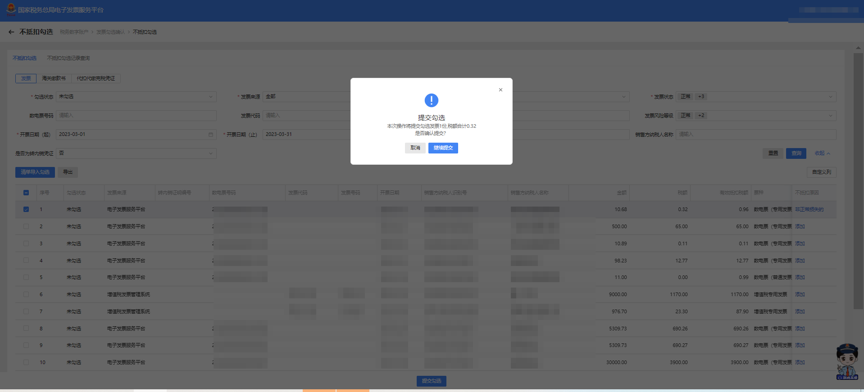
图 180不抵扣勾选-提交勾选
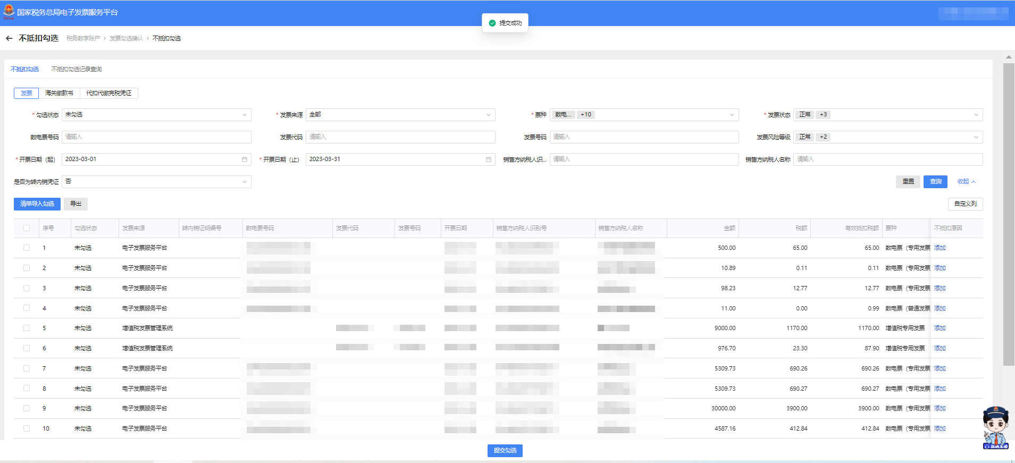
图 181不抵扣勾选-提交成功
②不抵扣勾选-撤销勾选
将发票勾选状态设置为“已勾选”，选择“发票来源”和“发票状态”等必录项查询条件，更多精确查询可以设置更多查询条件，点击查询，便可得到符合筛选条件的已勾选的发票信息。
纳税人根据查询结果对选择的发票进行不抵扣撤销操作，确认本次要撤销勾选的发票后，再点击“提交”按钮，如图 182所示，弹出的勾选提示信息窗口如图 183所示，点击继续提交后撤销勾选完成。
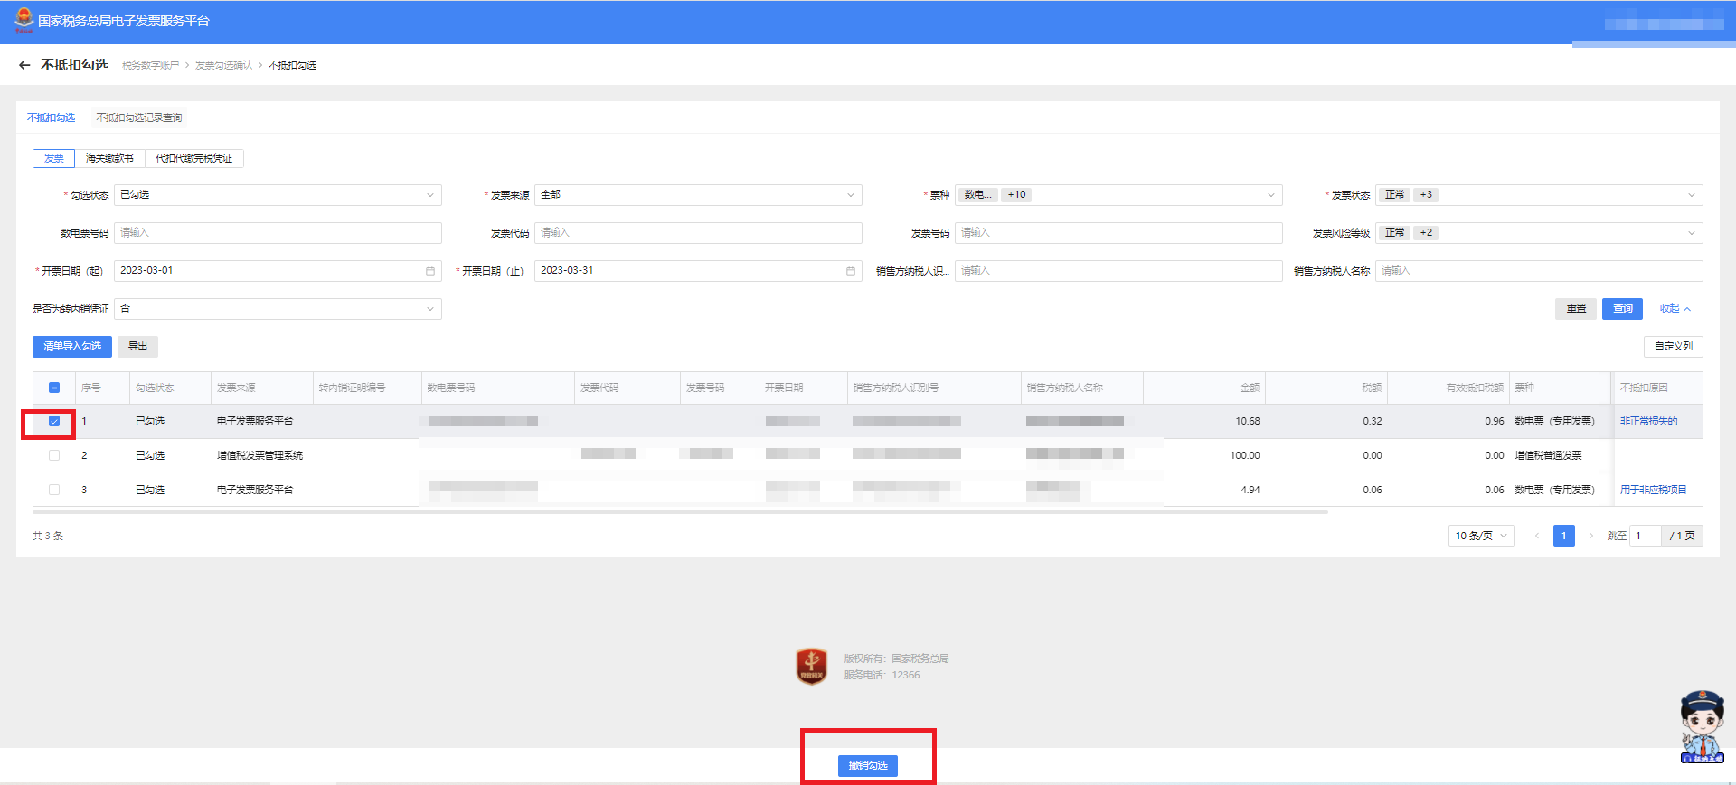
图 182不抵扣勾选-撤销勾选
图 183不抵扣勾选-提交确认提示
③发票的“导入”和“导出
该功能是针对发票数据量较多，逐票勾选模式不太适用给纳税人提供的一项优化服务。通过文件导入的形式实现批量退税勾选，达到提高退税勾选效率、降低勾选工作量的目的。支持发票批量不抵扣勾选撤销勾选。
点击“清单导入勾选”，如图 184所示，填入发票信息数据，在“是否勾选”一列选择“是”或“否”，保存好文件后，点击“导入”，如图 185所示，发票批量不抵扣勾选或撤销勾选成功。
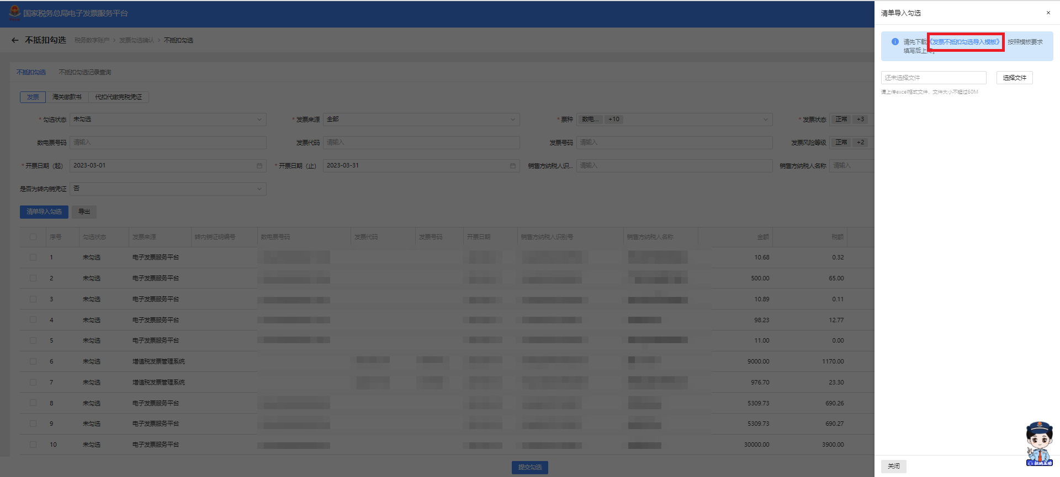
图 184不抵扣勾选-下载模板
图 185不抵扣勾选-导入
设置完成查询条件后，在查询结果显示符合条件的发票数据后，点击“导出”钮，如图 186所示，可以把已查询到的发票数据导出系统。
图 186不抵扣勾选-导出
- 海关缴款书不抵扣勾选
①海关缴款书不抵扣勾选
将勾选状态设置为“未勾选”，更多精确查询可以设置更多查询条件，点击查询，便可得到符合筛选条件的未勾选的海关缴款书信息的查询结果。
纳税人根据查询结果对选择的海关缴款书进行不抵扣勾选操作，确认本次要勾选的海关缴款书勾选后，选择“不抵扣原因”，弹出的窗口如图 187所示，再点击“提交”按钮，如图 188所示，点击继续提交后勾选完成，如图 189所示。
图 187海关缴款书不抵扣勾选-原因选择
图 188海关缴款书不抵扣勾选-勾选
图 189海关缴款书不抵扣勾选-提交勾选提示
②海关缴款书不抵扣撤销勾选
将海关缴款书勾选状态设置为“已勾选” 更多精确查询可以设置更多查询条件，便可得到符合筛选条件的已勾选的海关缴款书信息的查询结果。
纳税人根据查询结果对选择的海关缴款书进行不抵扣撤销操作，确认本次要撤销勾选的海关缴款书后，再点击“提交”按钮，如图 190所示，点击继续提交后撤销勾选完成。
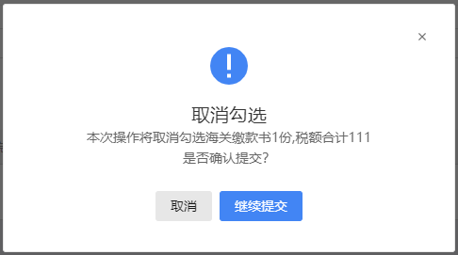
图 190海关缴款书不抵扣勾选-撤销勾选提示
③海关缴款书的“导入”和“导出”
点击“清单导入勾选”，如图 191所示，填入海关缴款书数据，在“是否勾选”一列选择“是”或“否”，保存好文件后，点击“导入”，如图 192所示，海关缴款书批量不抵扣勾选或撤销勾选成功。
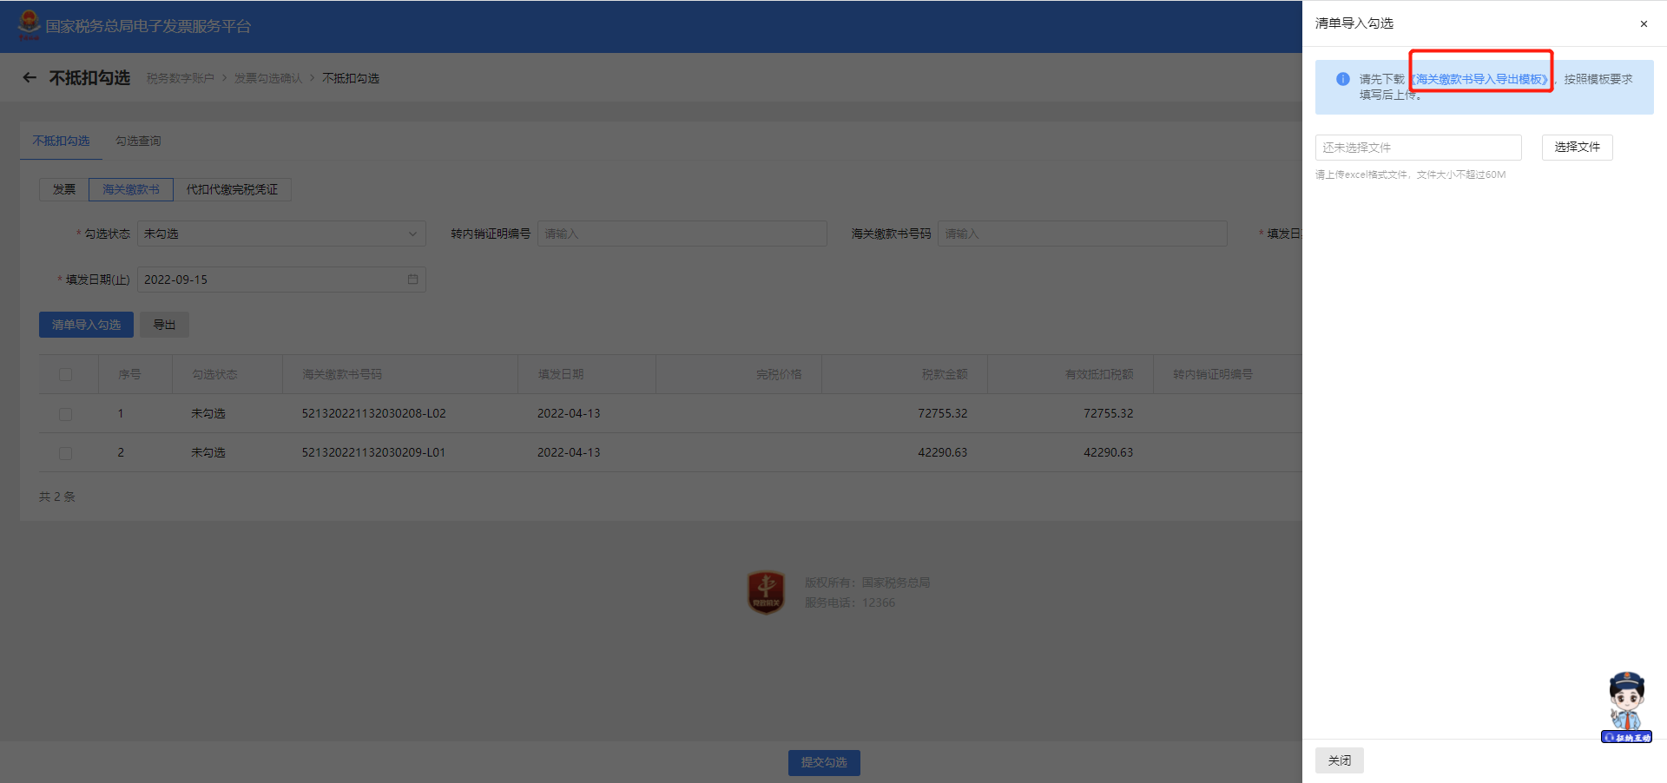
图 191海关缴款书不抵扣勾选-下载模板
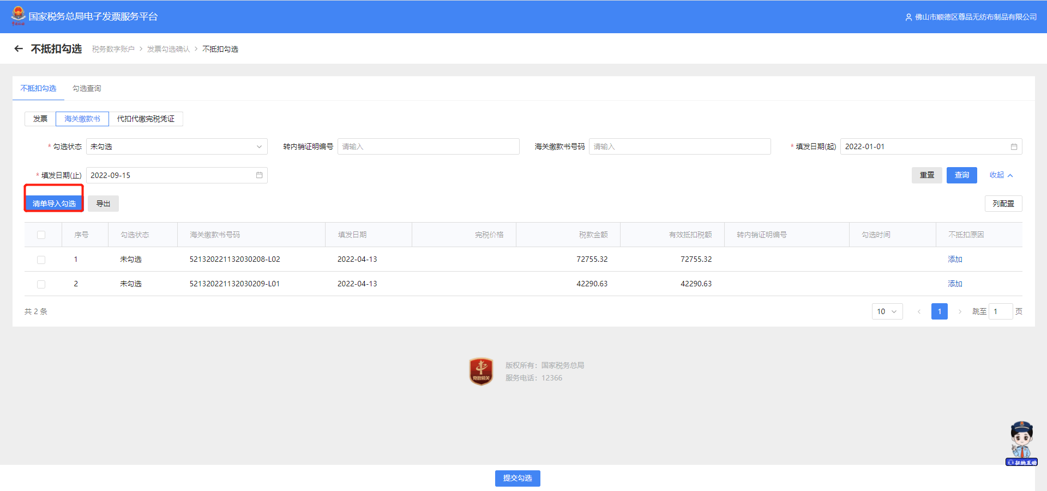
图 192海关缴款书不抵扣勾选-导入
设置完成查询海关缴款书条件后，在查询结果显示符合条件的海关缴款书数据后，点击“导出”按钮，如图 193所示，可以把已查询到的海关缴款书数据导出系统。
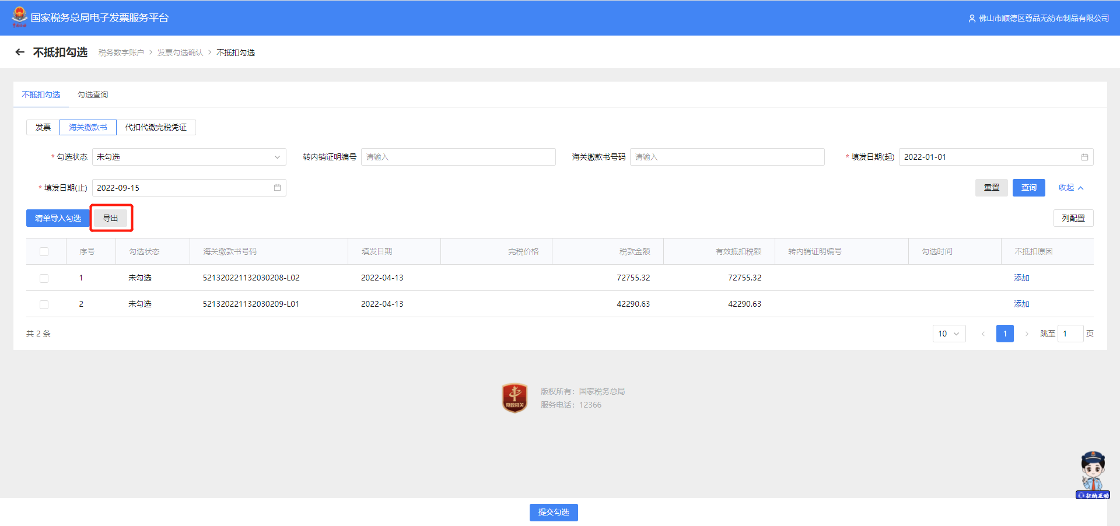
图 193海关缴款书不抵扣勾选-导出
- 代扣代缴完税凭证
①代扣代缴完税凭证不抵扣勾选
将勾选状态设置为“未勾选”，更多精确查询可以设置更多查询条件，点击查询，便可得到符合筛选条件的未勾选的代扣代缴完税凭证信息。如图 194所示。
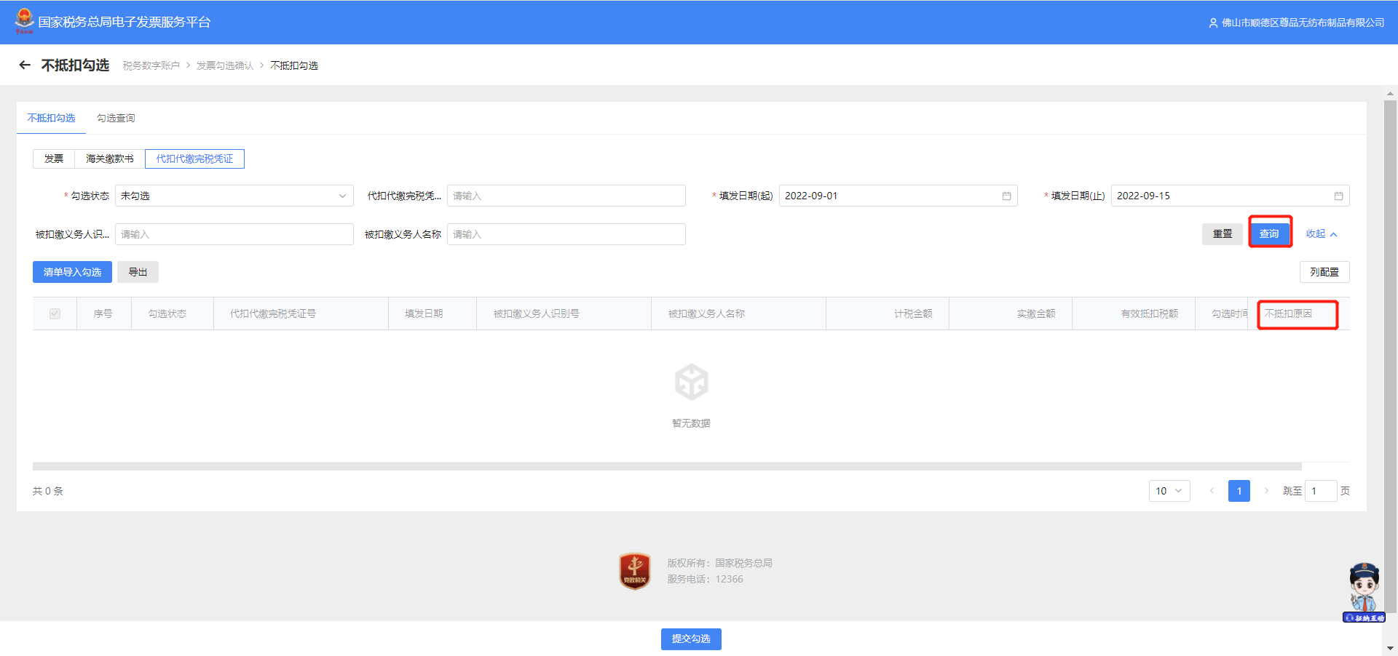
图 194代扣代缴完税凭证不抵扣勾选-查询
纳税人根据查询结果对选择的代扣代缴完税凭证进行不抵扣勾选操作，确认本次要勾选的代扣代缴完税凭证勾选后，选择“不抵扣原因”，弹出的窗口，再点击“提交”按钮，点击继续提交后勾选完成。
②代扣代缴完税凭证不抵扣撤销勾选
将代扣代缴完税凭证勾选状态设置为“已勾选”更多精确查询可以设置更多查询条件，便可得到符合筛选条件的已勾选的代扣代缴完税凭证信息。
纳税人根据查询结果对选择的代扣代缴完税凭证进行不抵扣撤销操作，确认本次要撤销勾选的代扣代缴完税凭证后，再点击“提交”按钮，如图 195所示，点击继续提交后撤销勾选完成。
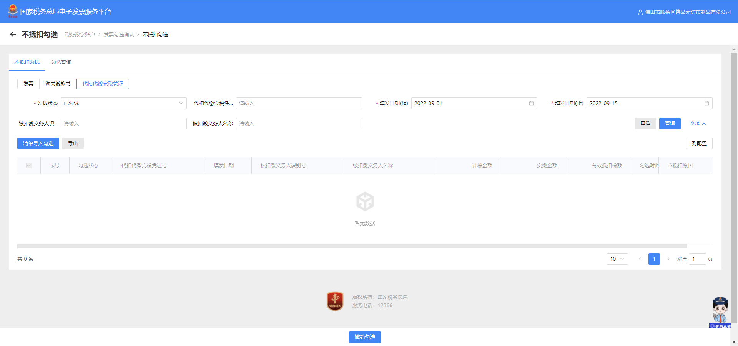
图 195代扣代缴完税凭证不抵扣勾选-撤销勾选

注意事项
发票风险等级为“疑点发票”的发票显示为黄色，纳税人在勾选该类发票时系统将进行相应的提示，请谨慎操作。风险等级为“异常凭证”的发票显示红色，且不允许操作。纳税人只能撤销当期不抵扣勾选，不能撤销往期不抵扣勾选。如需撤销往期不抵扣勾选需要到税务端进行撤销。

逾期抵扣申请

功能概述
纳税人取得2016年12月31日及以前开具的增值税专用发票、海关进口增值税专用缴款书、机动车销售统一发票，超过认证确认、稽核比对、申报抵扣期限，但符合规定条件的，可通过此功能申请继续用于抵扣进项税额。

操作步骤
- 前置条件：存在2016年12月31日及以前开具的增值税专用发票、海关进口增值税专用缴款书、机动车销售统一发票，超过认证确认、稽核比对、申报抵扣期限，但符合规定条件的发票。
- 操作流程：依次点击【税务数字账户】－【发票勾选确认】－【逾期抵扣申请】.如图 196所示，【逾期抵扣申请】界面如图 197所示。
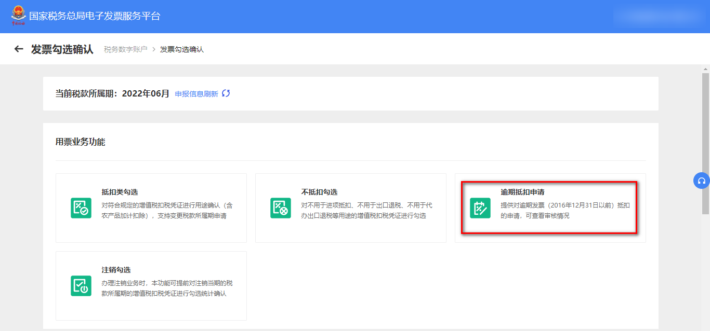
图 196逾期抵扣申请功能路径
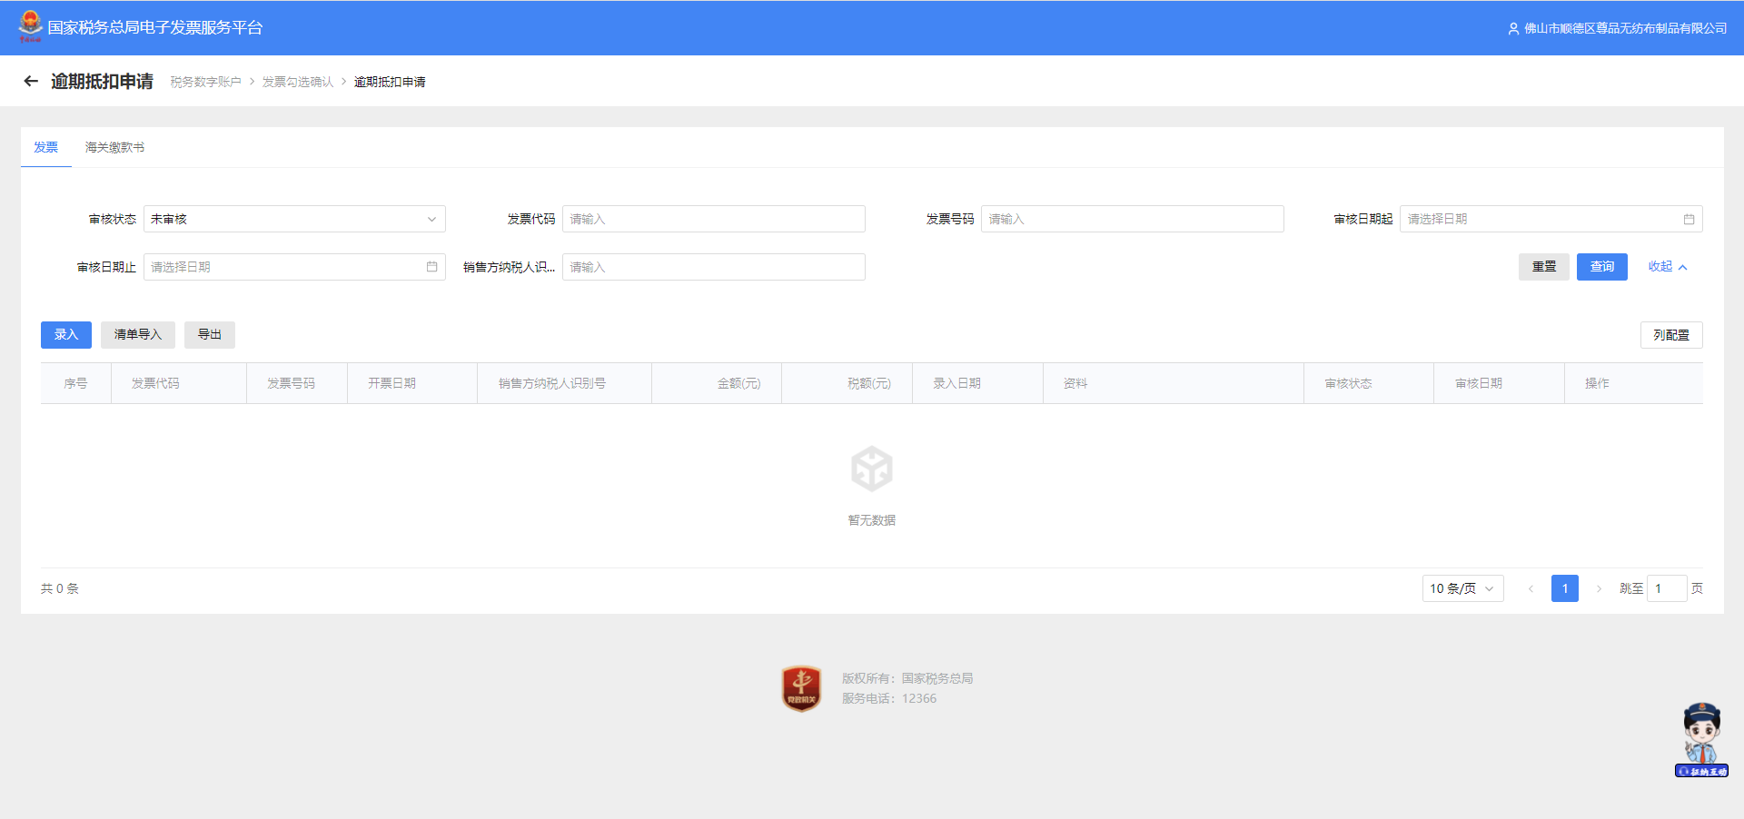
图 197逾期抵扣申请初始化界面
- 选择海关缴款书页面，展示海关缴款书初始化页面信息。如图 198所示
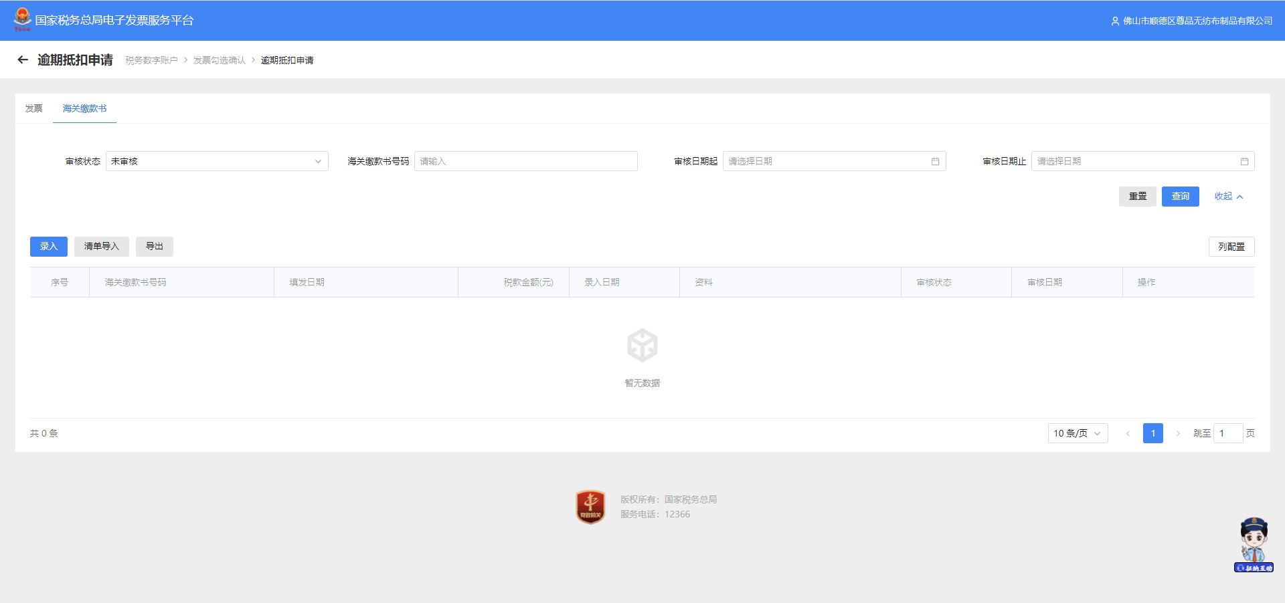
图 198逾期抵扣-海关缴款书初始化页面
- 选择查询条件，点击【查询】按钮，显示该查询条件下的发票信息。如图 199所示。
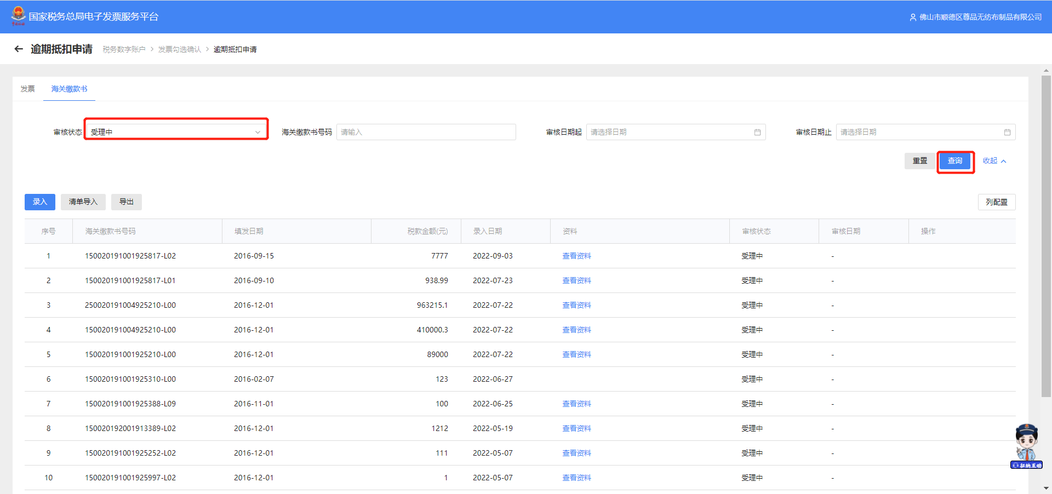
图 199查询区域显示发票信息
- 点击【录入】按钮，显示录入框，填写正确信息后可手工录入到查询结果框中。如图 200所示。
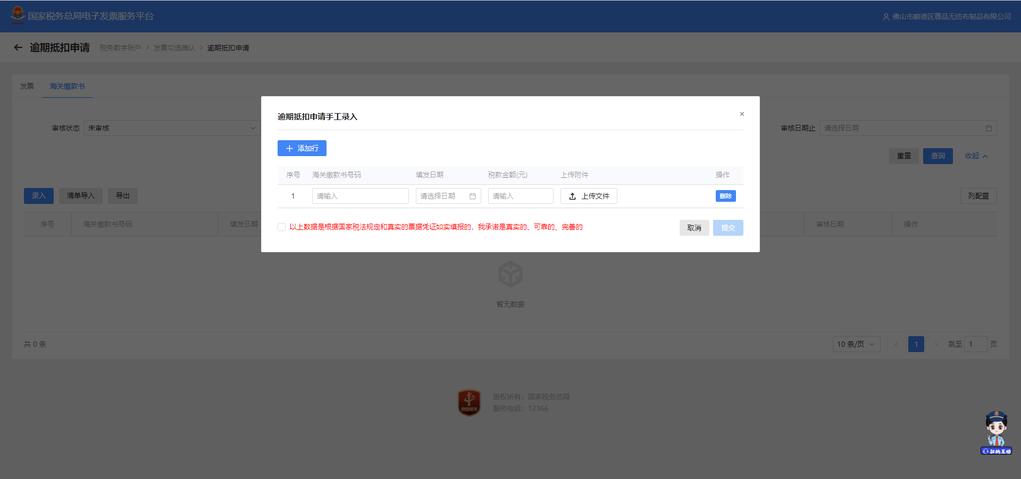
图 200手工录入发票信息
- 点击【清单导入】按钮下载《逾期抵扣申请海关缴款书导入模板》，填写模板后，点击【清单导入】将信息导入到系统中。如图 201所示。
图 201导入发票信息

注意事项
无。

注销勾选

功能概述
通过注销勾选功能确认当月属期是否需要进行统计确认操作，如果确认进行统计确认操作，则通过抵扣勾选完毕后，可以在统计确认功能进行汇总统计与统计确认。

操作步骤
- 前置条件：完成上月正常申报，使当前税款所属期等于当前月。
- 操作流程：功能菜单依次选择【税务数字账户】－【发票勾选确认】－【注销勾选】如图 202所示，【注销勾选】界面如图 203所示。
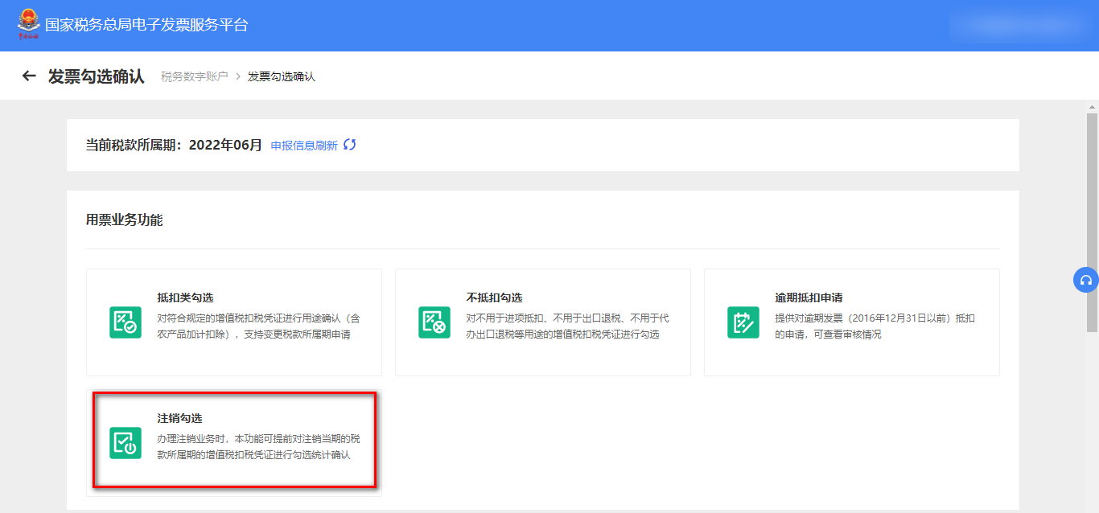
图 202注销勾选功能路径
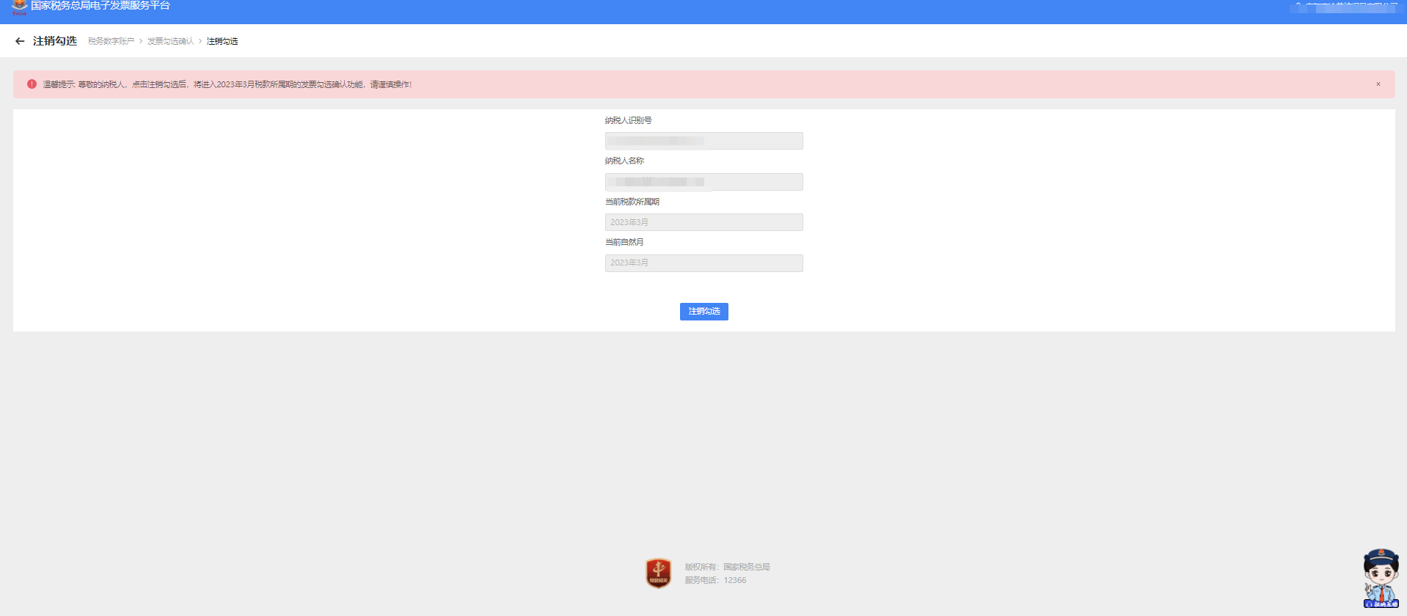
图 203注销勾选初始化
- 点击【注销勾选】按钮，显示“尊敬的纳税人,执行本操作后，您将开启xxxx年x月税款所属期的用途确认操作，是否继续？请谨慎操作”，点击【是】则操作成功，点击【否】则中止操作。如图 204所示。
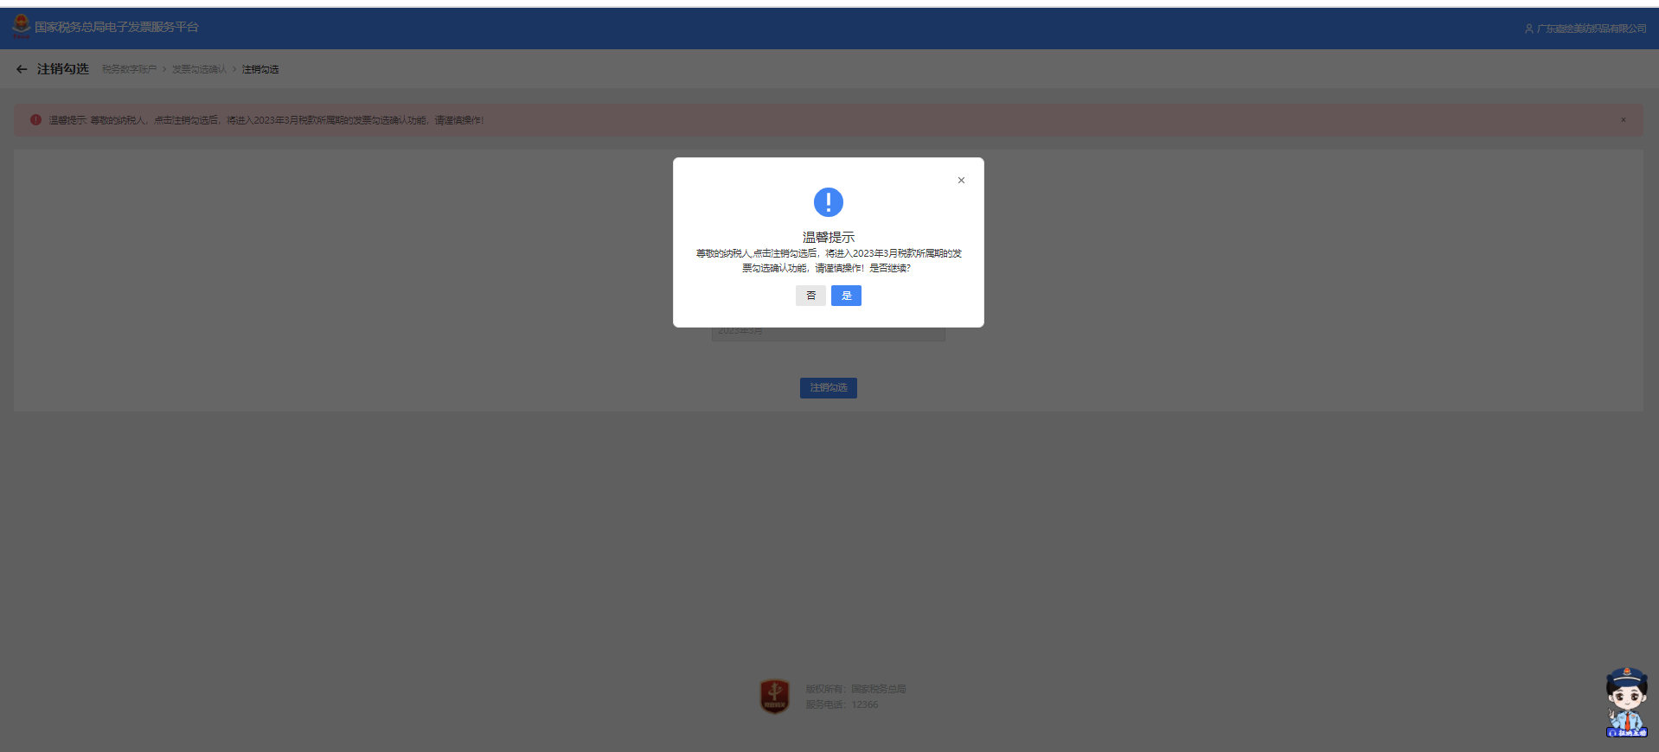
图 204选择是否进行注销勾选
- 操作后跳转到抵扣类勾选业务界面，可进行统计确认。如图 205所示。
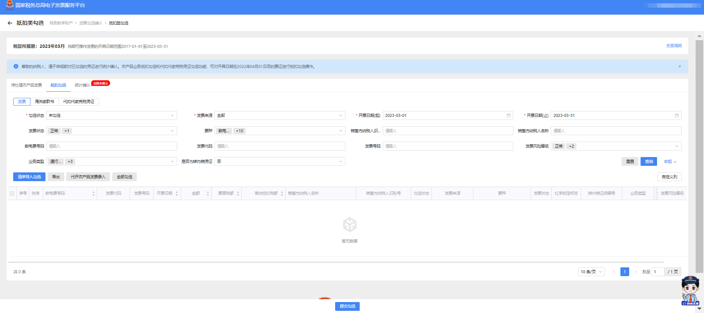
图 205跳转到抵扣类勾选业务页面

注意事项
无。

出口退税类勾选

出口退税勾选

功能概述
对于可出口退税的纳税人，电子发票服务平台对发票按购买方进行归集，购买方纳税人进行实人认证后，可以通过电子发票服务平台，实现对购买方纳税人的发票信息进行出口退税勾选、撤销出口退税勾选操作。

操作步骤
- 前置条件：出口退税企业且存在可勾选的发票。
- 操作流程：功能菜单依次选择【税务数字账户】－【发票勾选确认】－【出口退税类勾选】，如图 206所示。【出口退税类勾选】初始化界面如图 207所示。
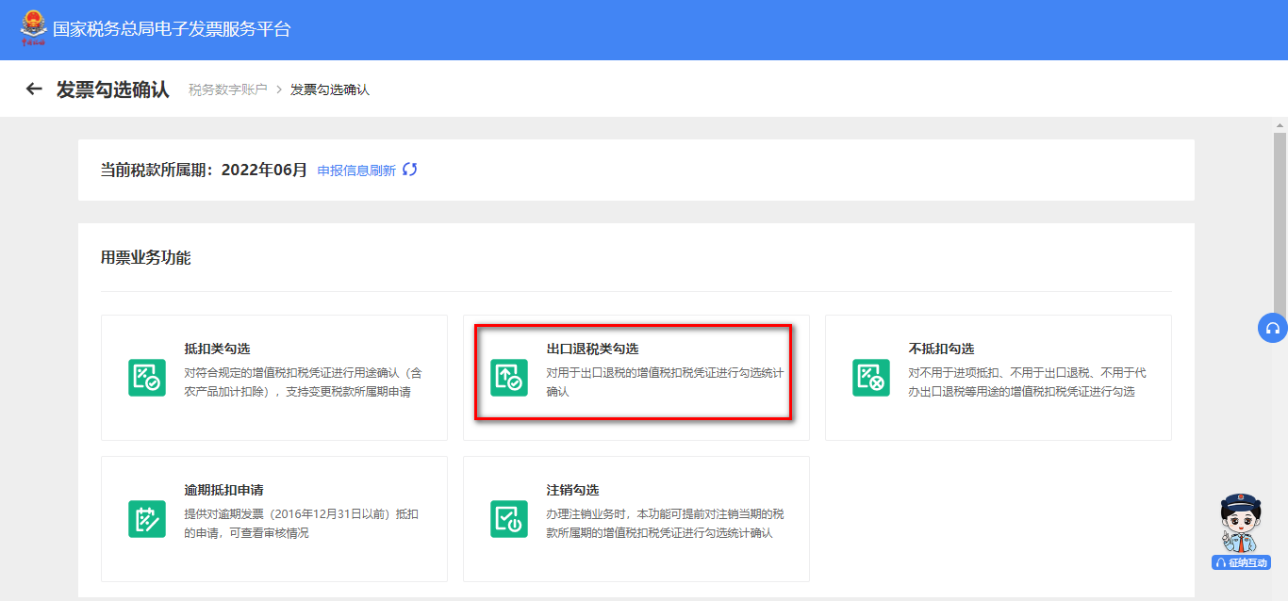
图 206出口退税类勾选功能路径
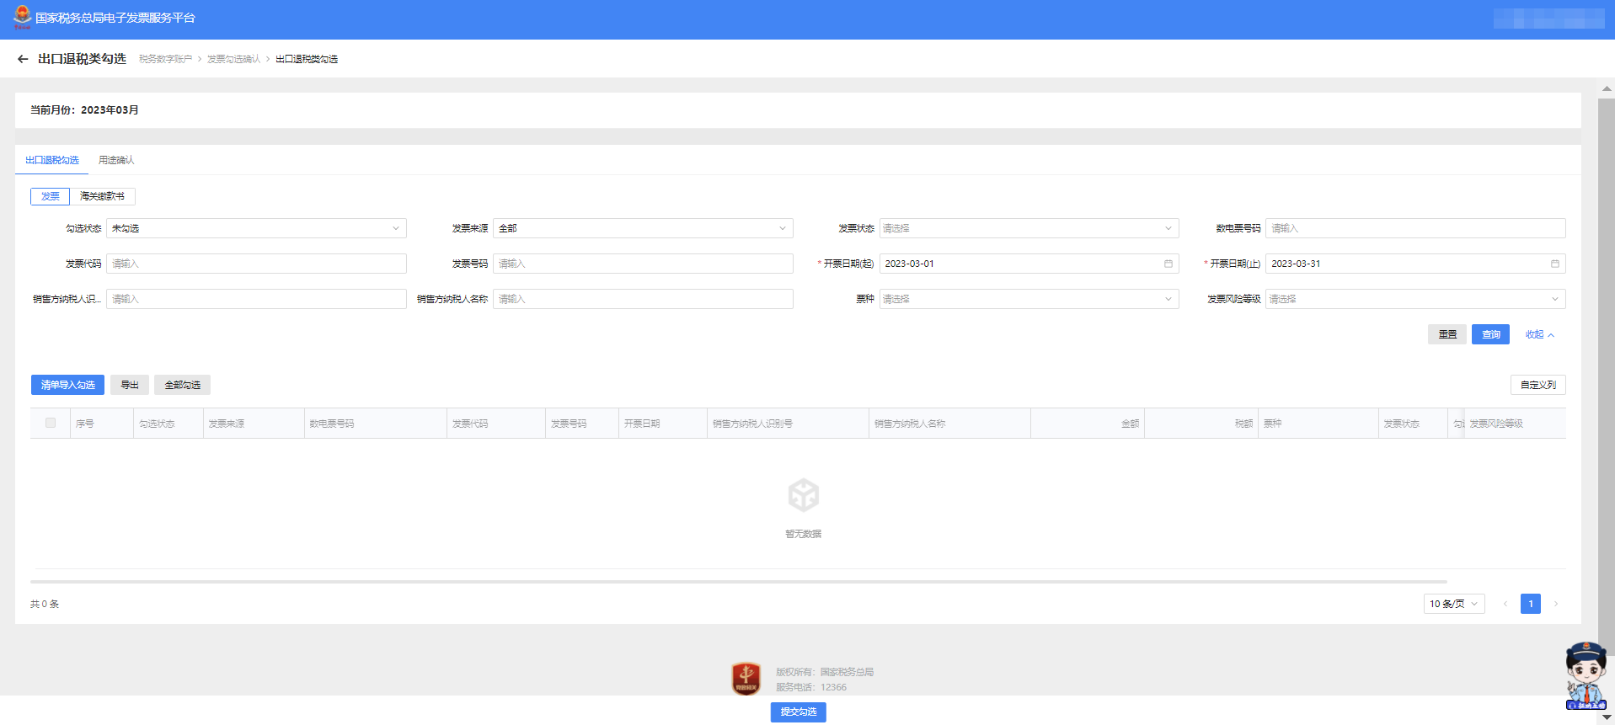
图 207出口退税类勾选功能界面
- 根据需要输入或选择相关查询条件，点击【查询】，系统根据查询条件，在操作区以列表形式展示符合条件的发票信息。如图 208所示。
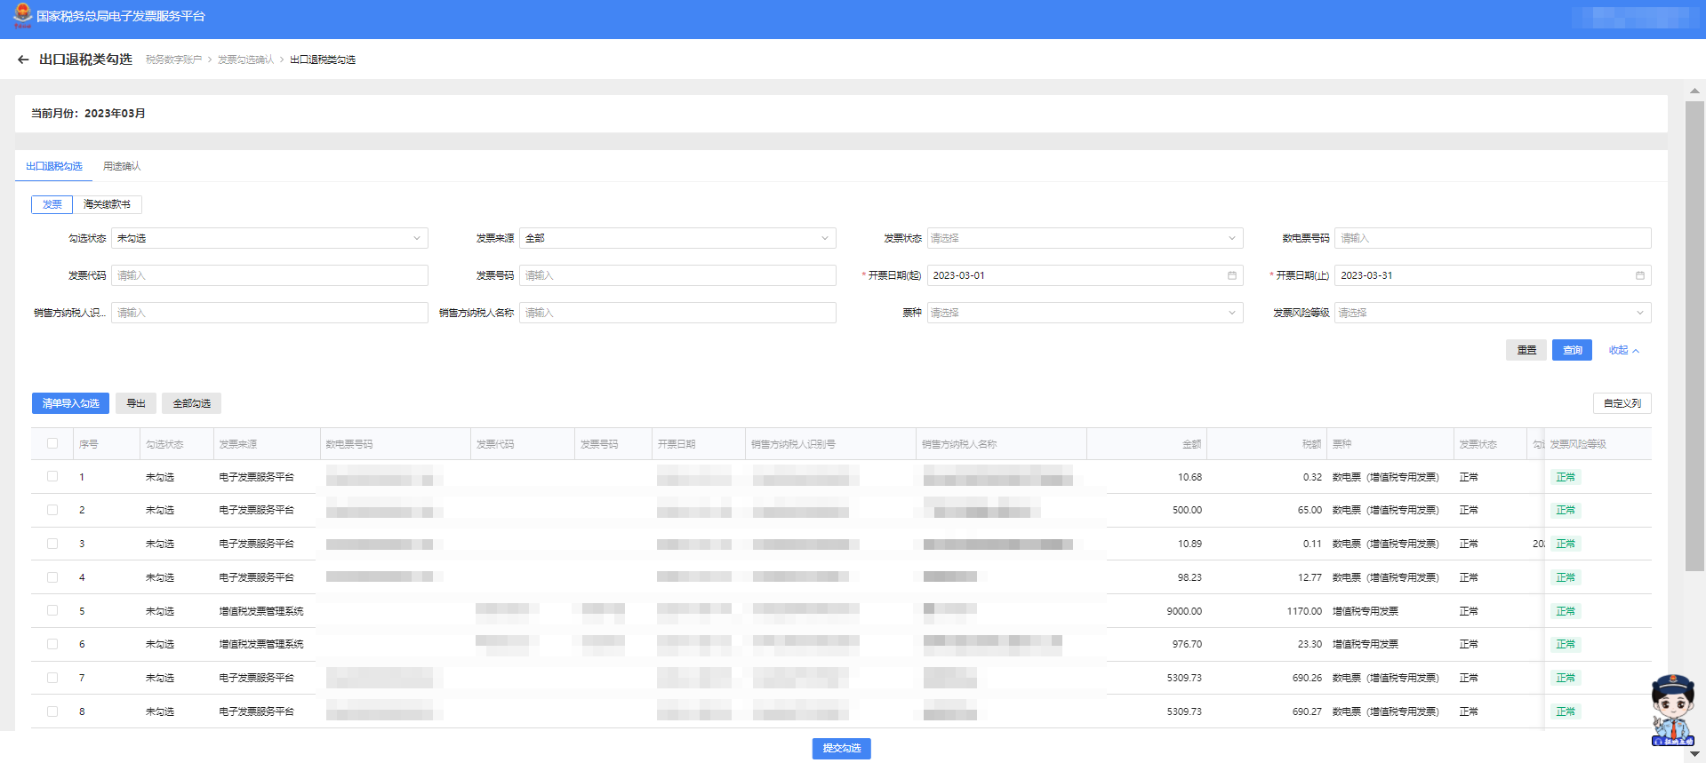
图 208出口退税类勾选查询界面
- 选中需要勾选的发票，点击“提交勾选”按钮，进行提示确认（如“本次出口退税勾选XX份，税额合计XX，是否确认？”），如图 209所示。确认无误后点击“确定”按钮，关闭窗口后提示提交成功。
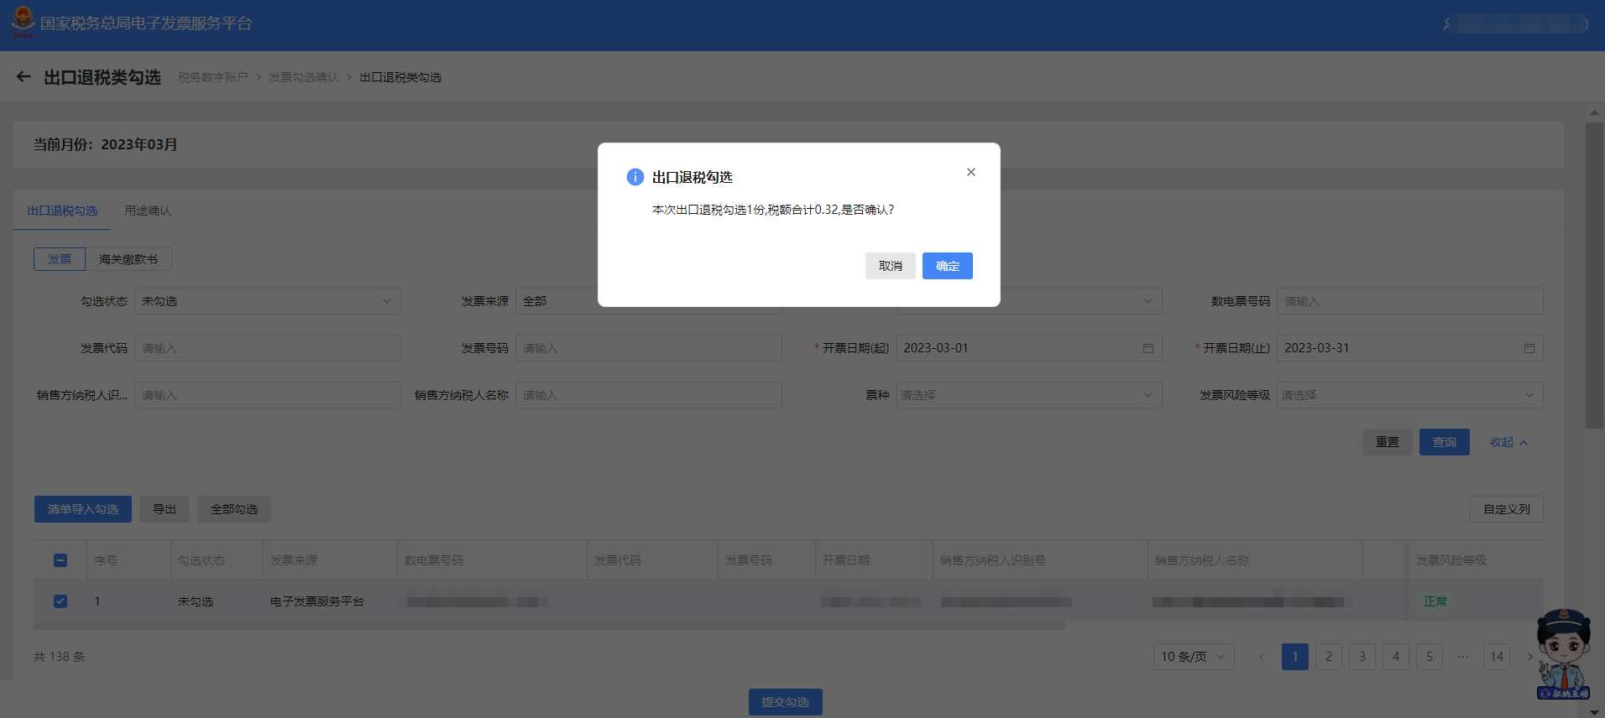
图 209提交勾选确认弹窗提示
- 发票勾选提交成功后，发票勾选状态由“未勾选”转变为“已勾选”。如图 210所示。
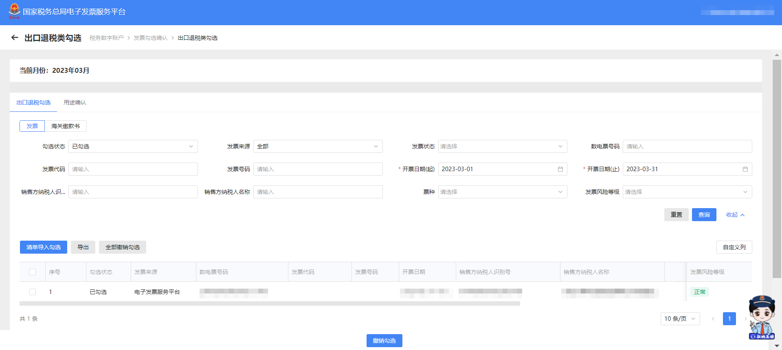
图 210勾选状态为“已勾选”

注意事项
无。

用途确认

功能概述
对出口退税勾选用途确认操作。

操作步骤
- 前置条件：已提交出口退税勾选。
- 操作步骤：功能菜单依次选择【税务数字账户】－【发票勾选确认】－【出口退税类勾选】－【用途确认】。【出口退税勾选-用途确认】初始化界面如图 211所示。
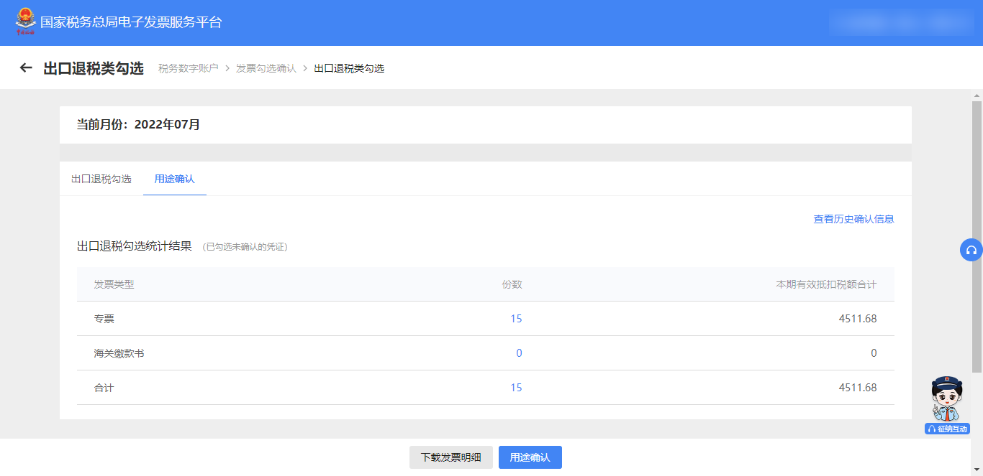
图 211用途确认页面
- 核对统计数据无误后，点击【用途确认】按钮，出现弹窗提示，如图 212所示。
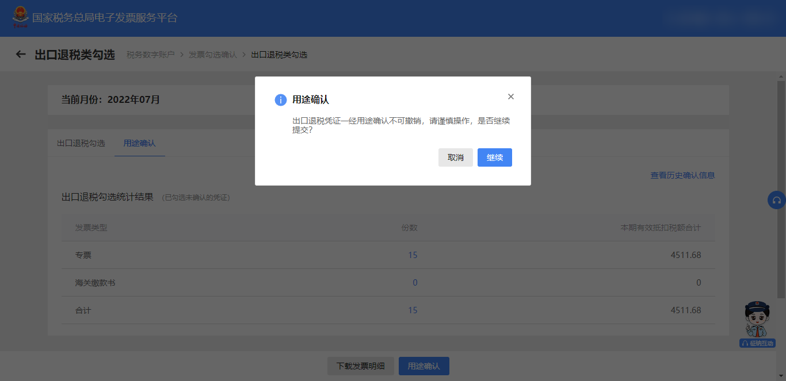
图 212出口退税类勾选用途确认提示框
- 点击【继续】按钮，完成用途确认。

注意事项
无。

代办退税勾选

功能概述
纳税人端具备代办退税勾选的功能，本功能只有适用于代办退税标识的发票等，代办退税勾选功能勾选，且勾选不可撤销。

操作步骤
- 前置条件：无。
- 操作流程：功能菜单依次点击【税务数字账户】－【发票勾选确认】－【代办退税勾选】如图 213所示。【代办退税勾选】初始化界面如图 214所示。
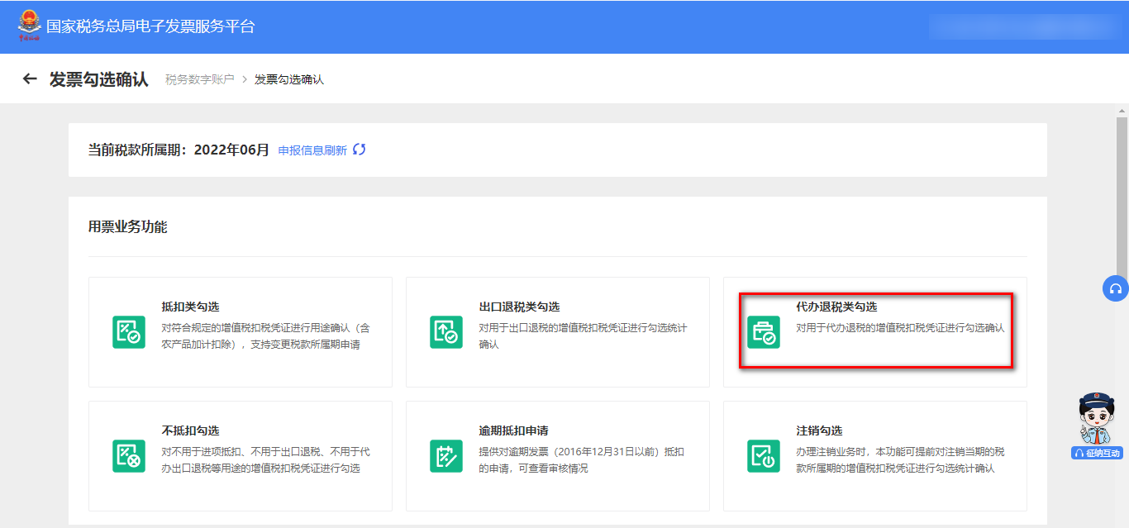
图 213代办退税类勾选功能路径
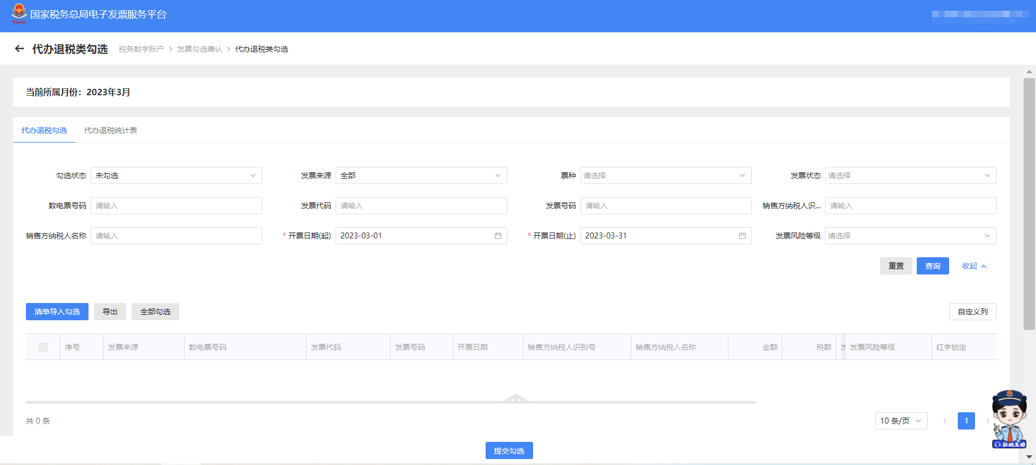
图 214代办退税类勾选初始化页面
- 代办退税勾选
将勾选状态设置为“未勾选”，选择“发票来源”和“发票状态”等必录项查询条件，更多精确查询可以设置更多查询条件，点击查询，便可得到符合筛选条件的未勾选的发票信息。
根据需要输入或选择相关查询条件，点击“查询”系统根据查询条件，在操作区以列表形式展示符合条件的发票信息。如图 215所示
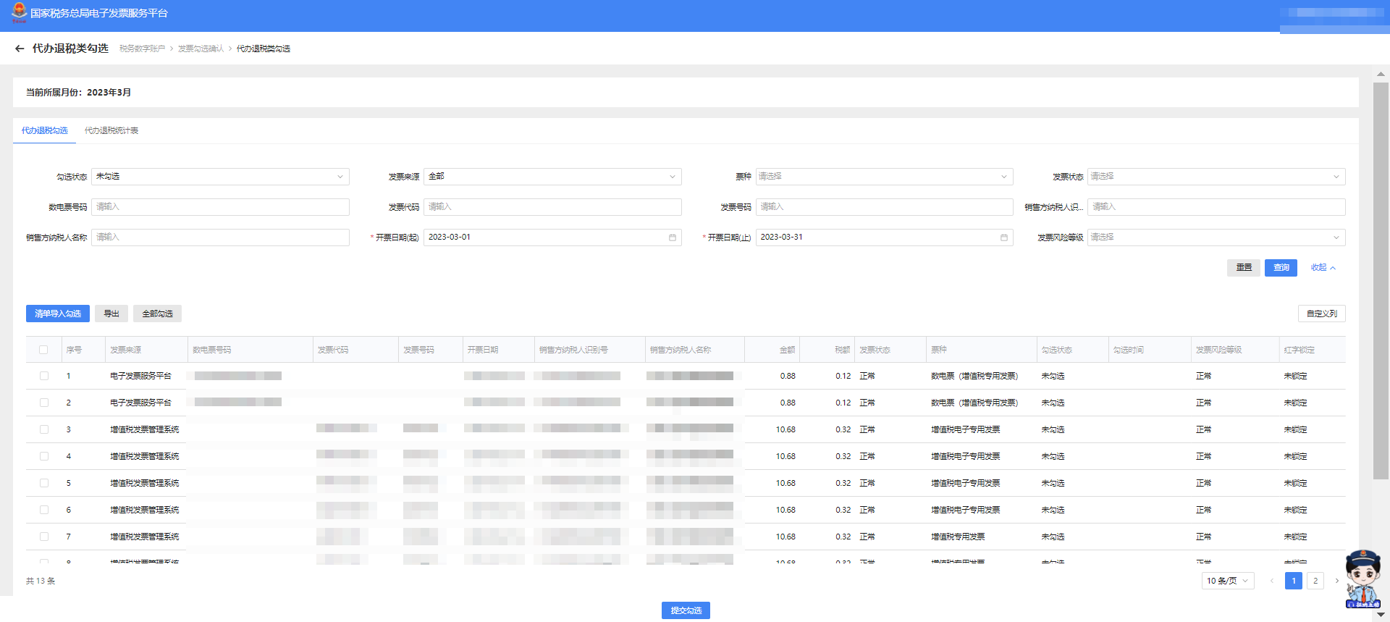
图 215代办发票退税勾选页面
- 选中需要勾选的发票，点击“提交勾选”按钮，进行提示确认（如“本次代办退税勾选XX份，税额合计XX，是否确认？”），如图 216所示。确认无误后点击“确定”按钮，关闭窗口后提示提交成功。
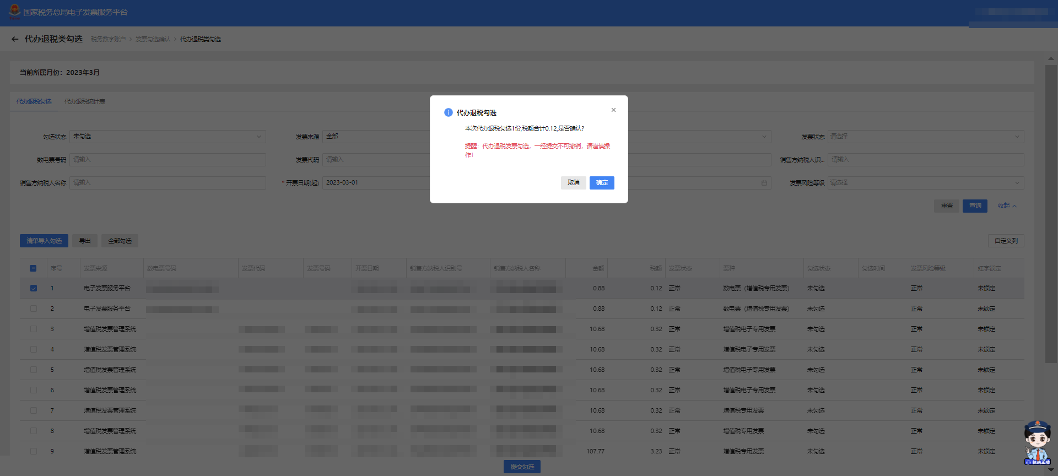
图 216提交勾选确认
- 发票勾选提交成功后，发票勾选状态由“未勾选”转变为“已勾选”。如图 217所示。
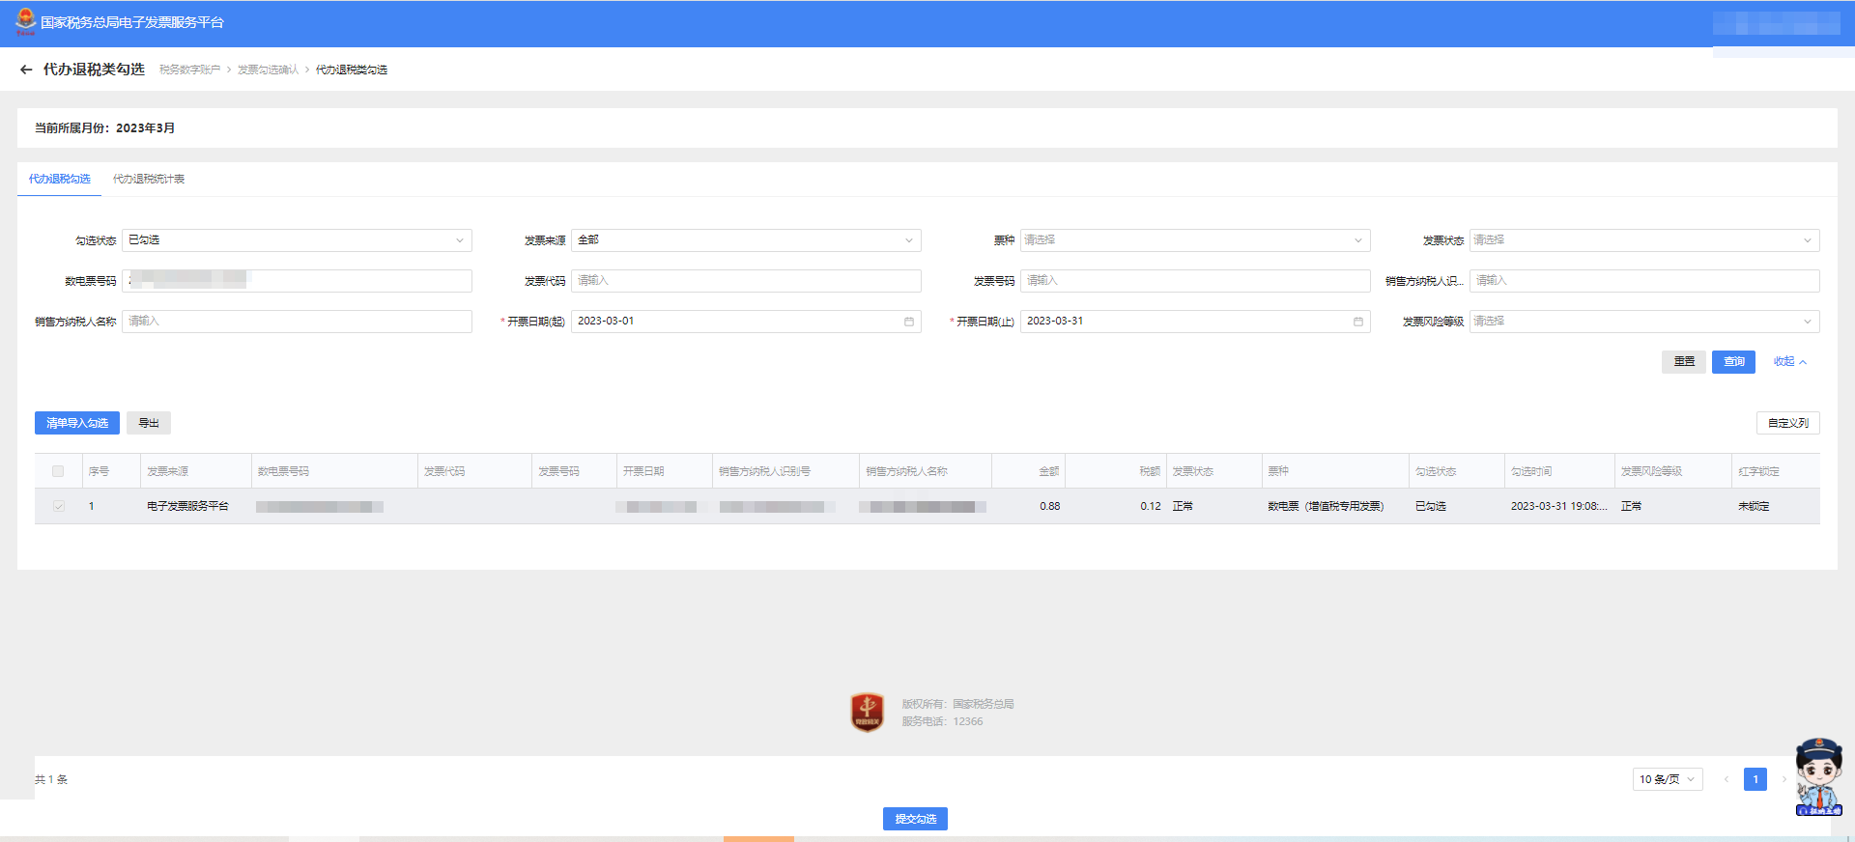
图 217勾选状态为已勾选
- 代办退税统计表
点击“代办退税统计表”，进入如图 218所示界面，看查询到所属月份的代办退税勾选数据统计表，点击份数，可以查看到已勾选的发票信息，如图 219所示。点击“导出”可以把发票信息导出系统。
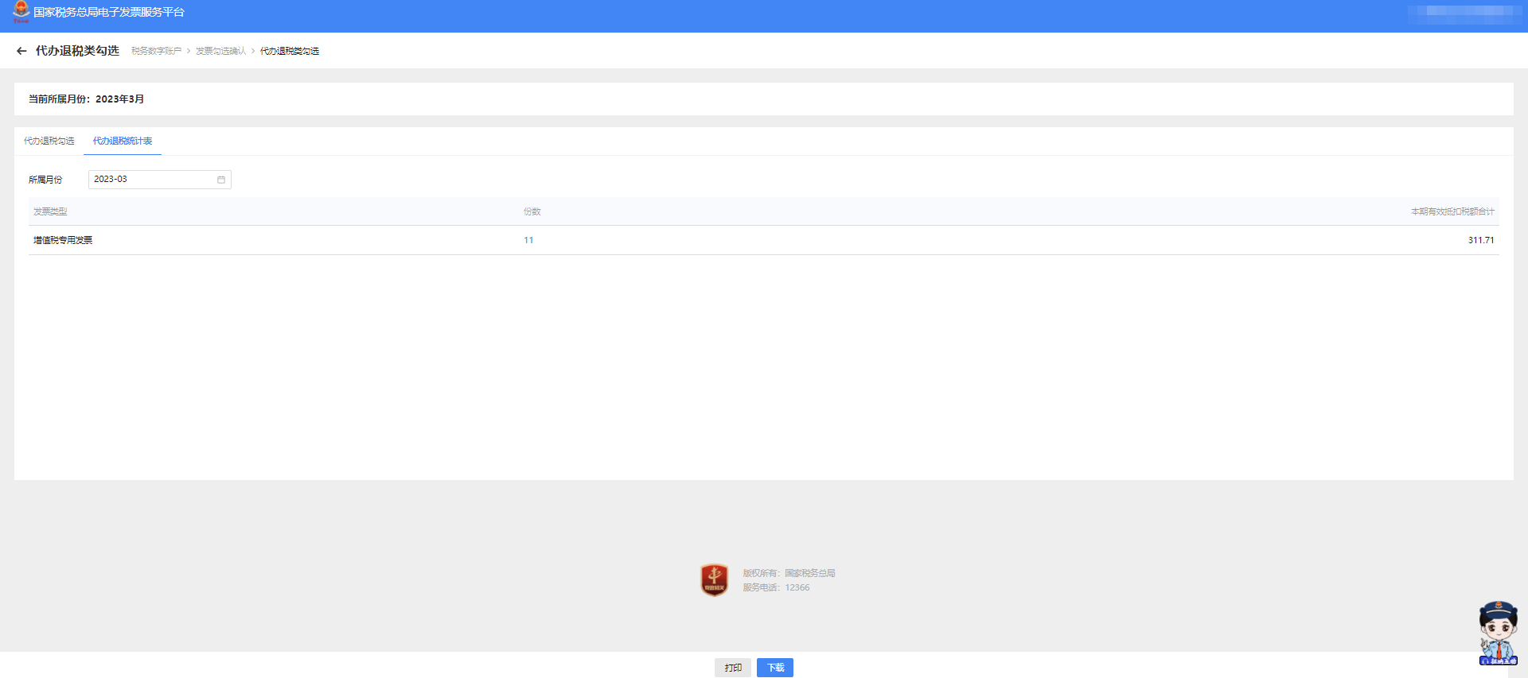
图 218代办退税统计表页面
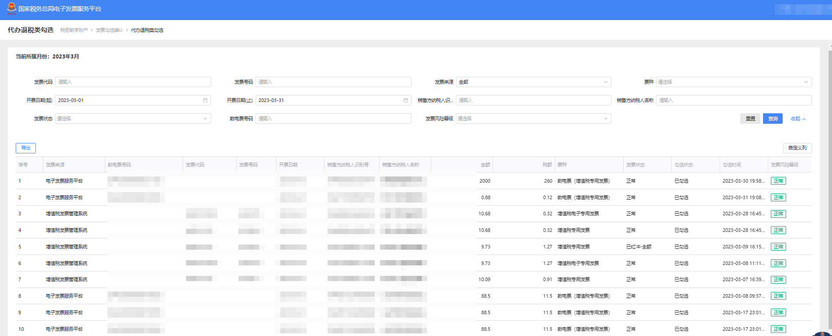
图 219所属月份已勾选的发票信息

注意事项
发票风险等级为“疑点发票”的发票显示为黄色，在勾选该类发票时系统将进行相应的提示，请谨慎操作。风险等级为“异常凭证”的发票显示红色，且不允许操作。

发票查询统计

全量发票查询

功能概述
纳税人可通过发票查询模块查询本人各个渠道开出和收到的发票数据、海关缴款书数据并可详细展示票据数据、票据状态等数据，还可以为纳税人提供自行交付的方式实现电子发票交付。

操作步骤
- 前置条件：纳税人有取得或开具发票信息。
- 操作流程：在功能树依次点击【税务数字账户】－【发票查询统计】－【全量发票查询】，如图 220所示。
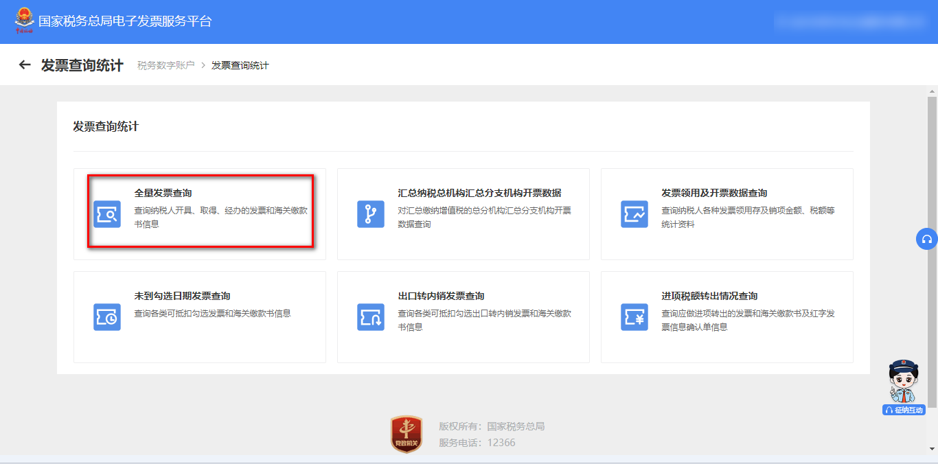
图 220全量发票查询功能路径
- 选择相应的查询条件，点击【查询】，根据查询条件展示查询结果。如图 221所示。
图 221查询结果
- 点击“详情”链接，系统根据纳税人所选择的发票查询该张发票当前标签信息，默认展示“状态信息”标签页。如图 222所示。
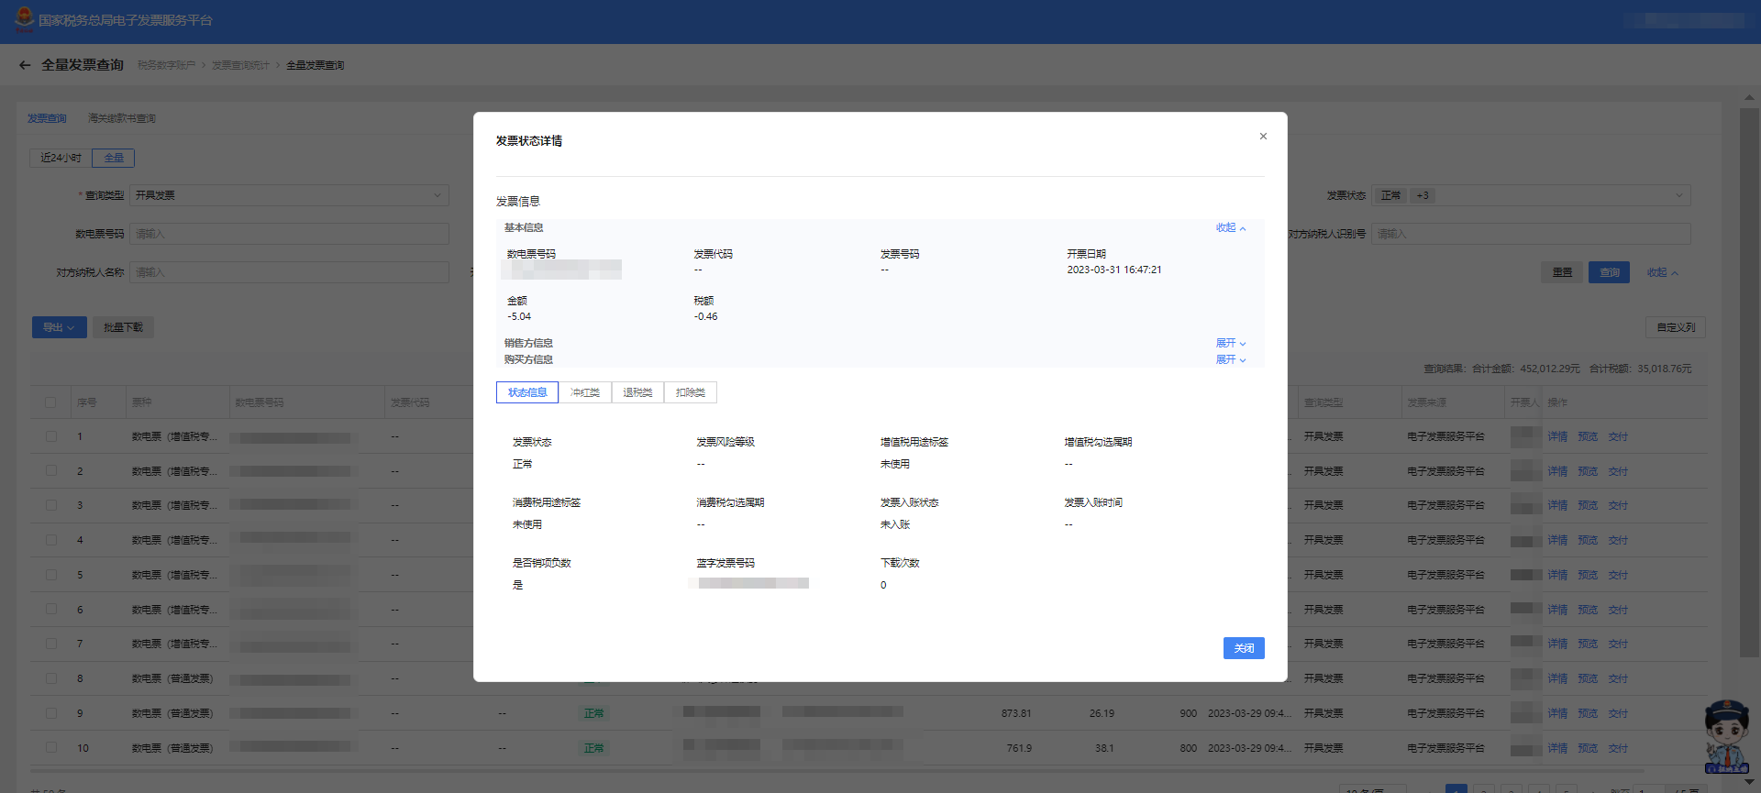
图 222发票的“状态信息”标签页
- 点击“冲红类”、“退税类”或“扣除类”标签页，可详细查看对应标签页的信息。如图 223、图 224、图 225所示。
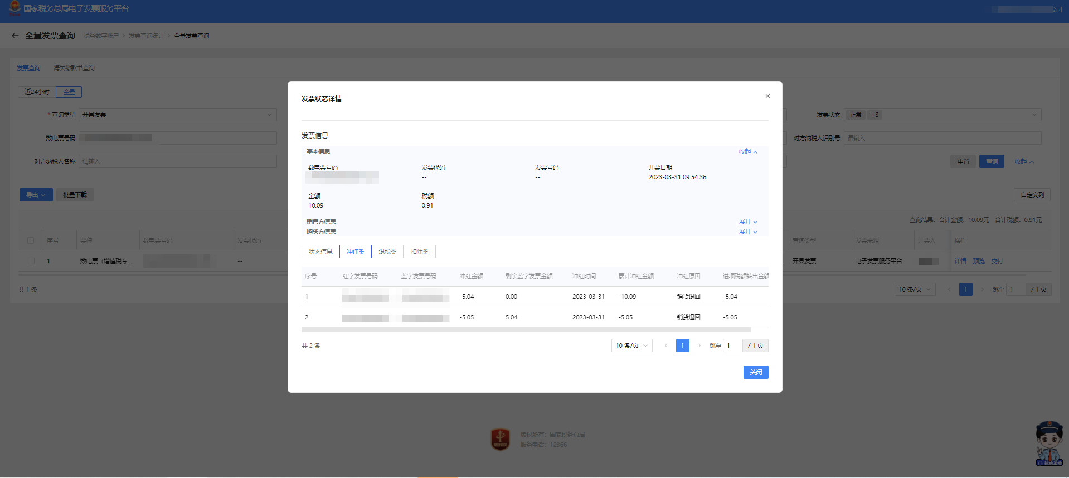
图 223发票的“冲红类”标签页
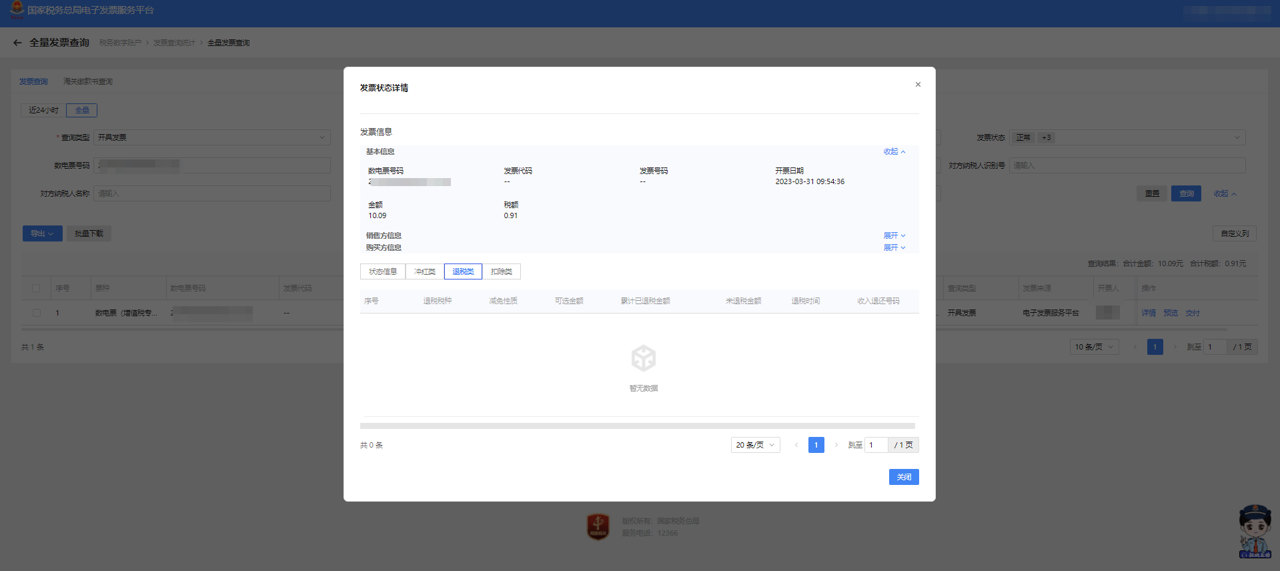
图 224发票的“退税类”标签页
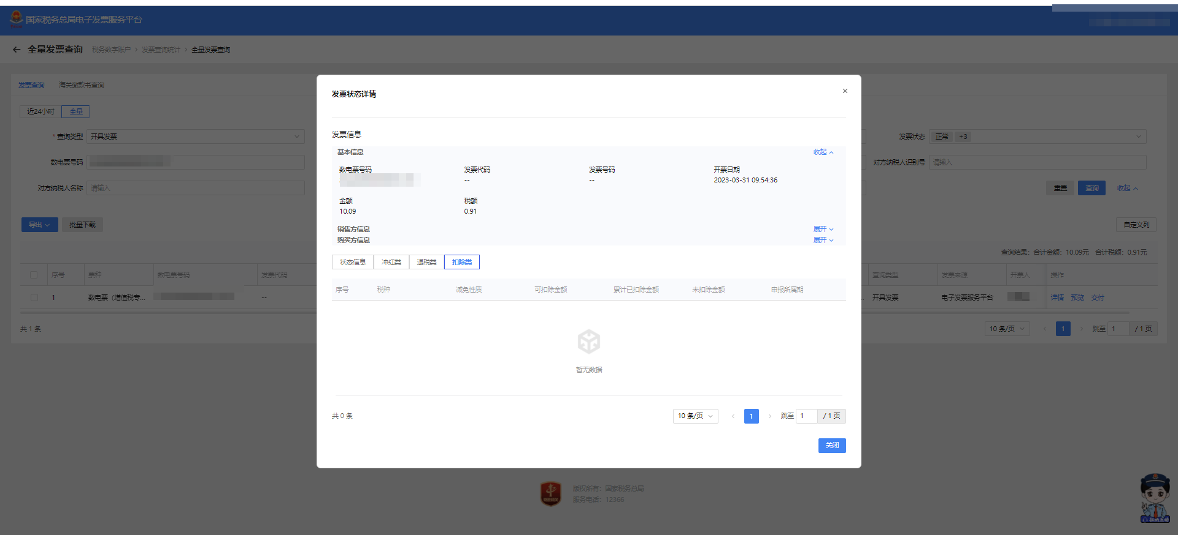
图 225发票的“扣除类”标签页
- 点击“预览”链接，弹出发票票面信息，如图 226所示。
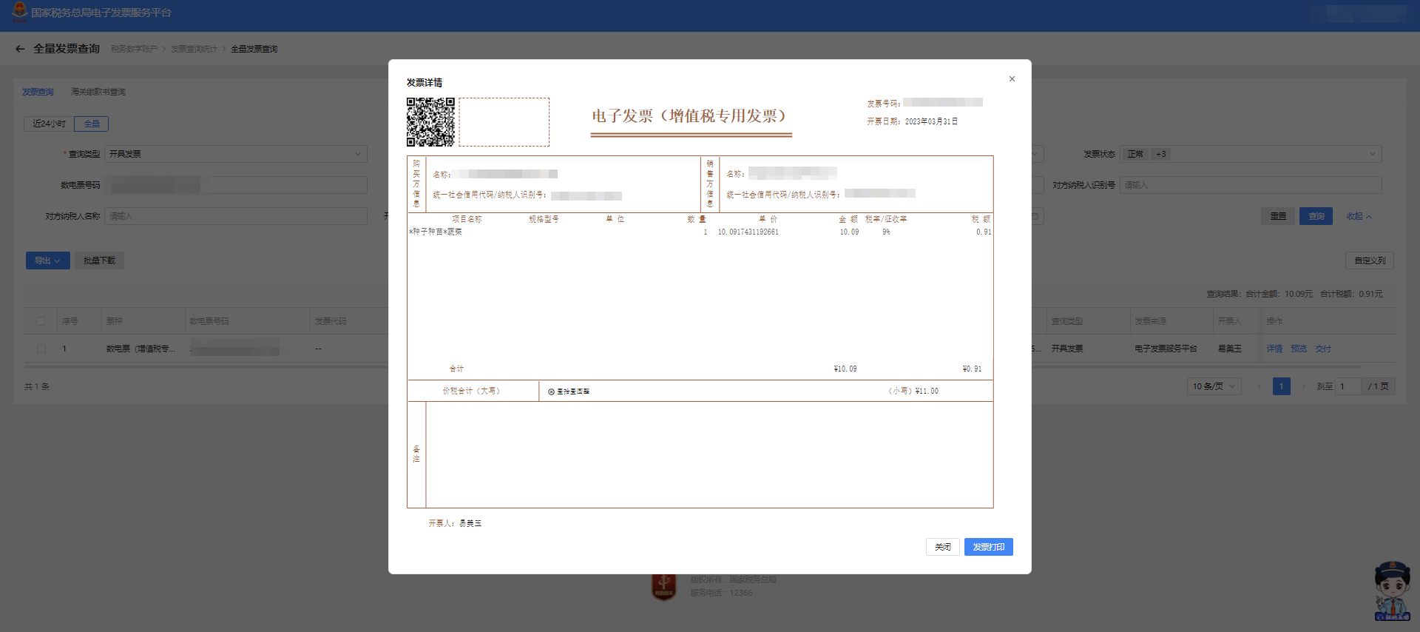
图 226预览发票
- 点击“交付”链接，纳税人可进行自行交付。交付界面如图 227所示。
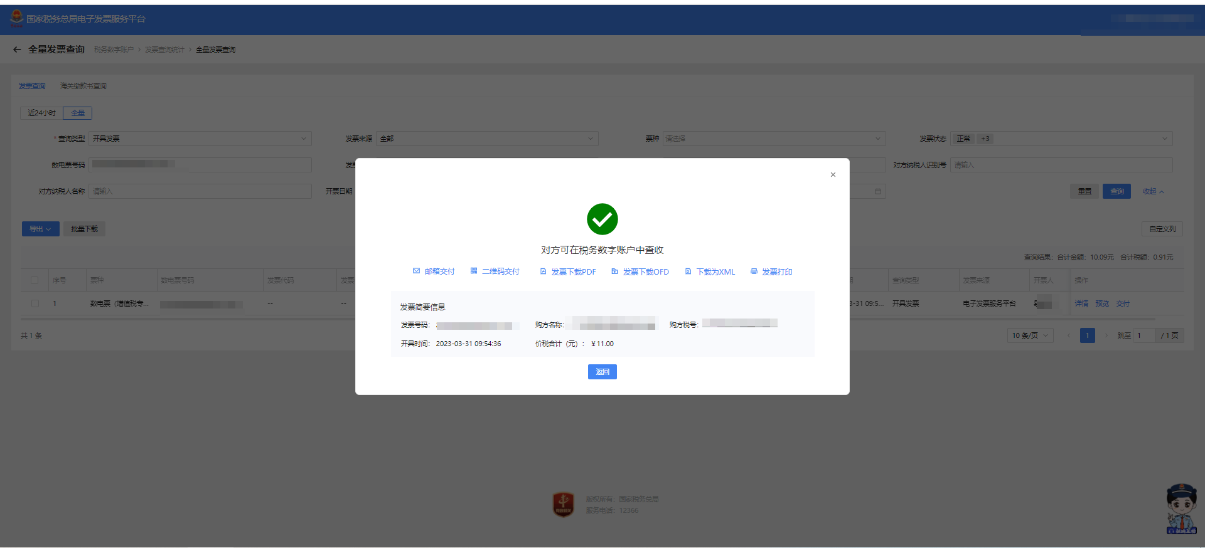
图 227自行交付发票
- 选择邮箱交付需要维护发件方邮箱信息，若没有维护的话点击【邮箱交付】会提示未维护发件邮箱且显示维护发件邮箱界面，也可以直接在【税务数字账户】-【发件邮箱设置】设置发件邮箱信息。设置发件邮箱信息如图 228Error: Reference source not found所示。

图 228发件邮箱设置
- 设置好发件邮箱之后，点击“邮箱交付”，输入接收方邮箱账号，选择交付格式，点击“确定”即可将发票发送到接收方邮箱，完成邮箱交付。如图 229所示。
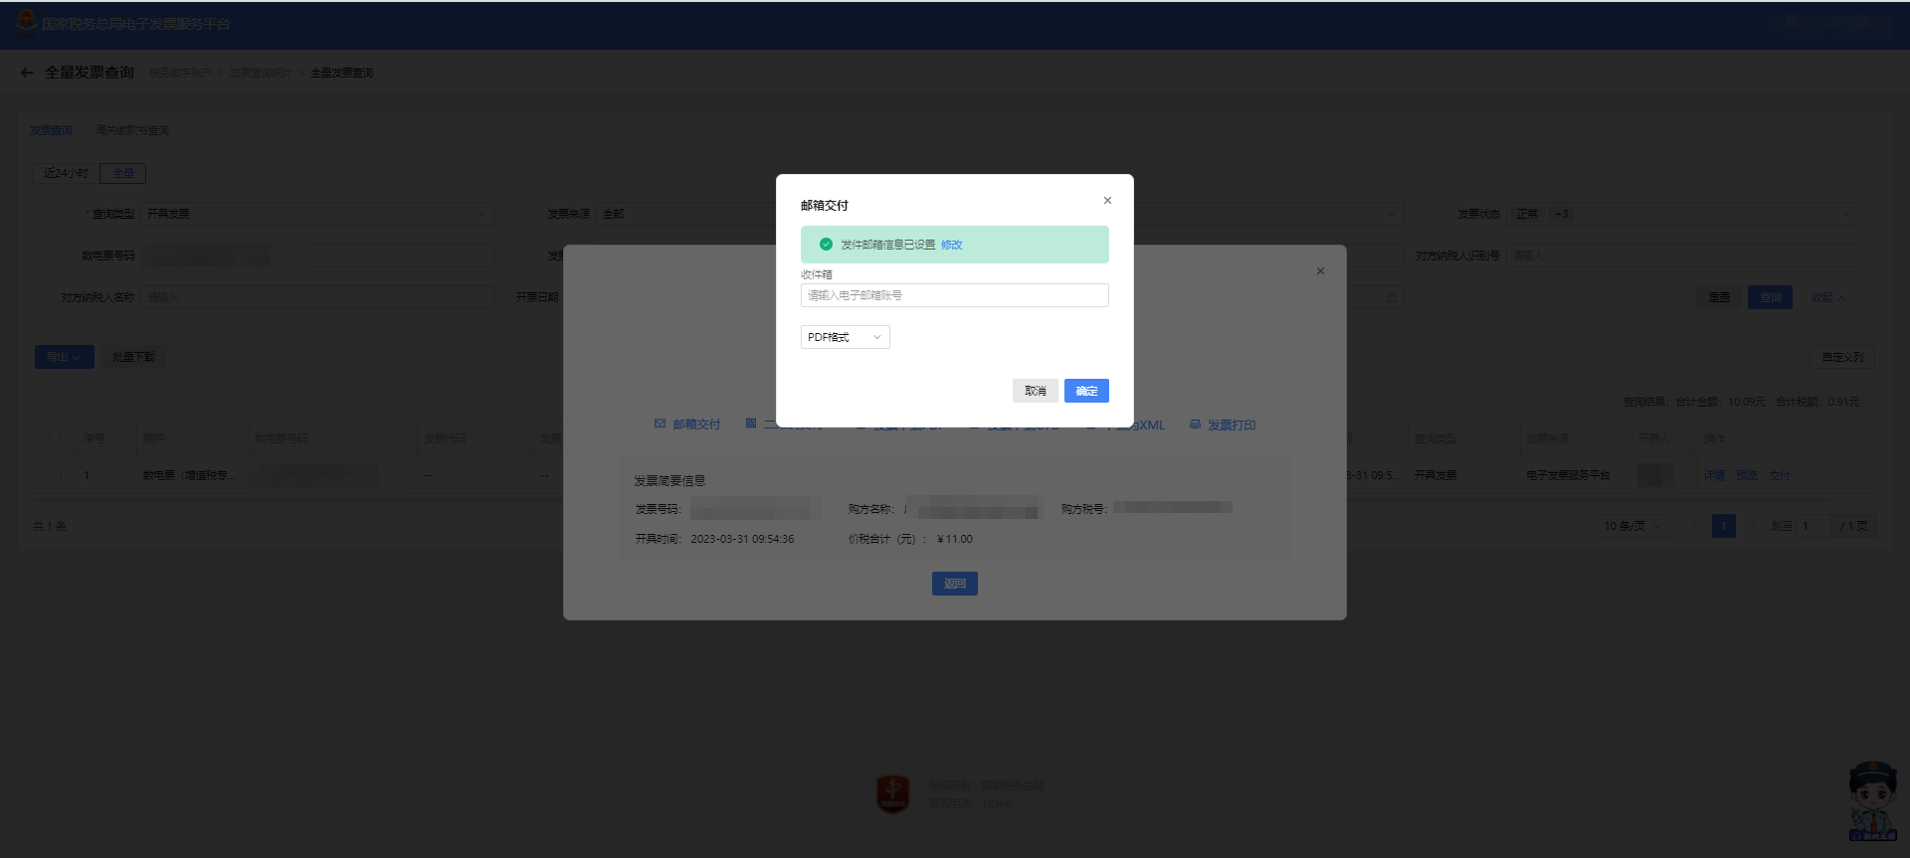
图 229邮箱交付
- 二维码交付时，点击“二维码交付”会弹出发票二维码交付界面，如图 230所示。使用扫码终端扫描二维码即可自动跳转发票下载界面，选择所需交付格式点击下载即可，如图 231所示。
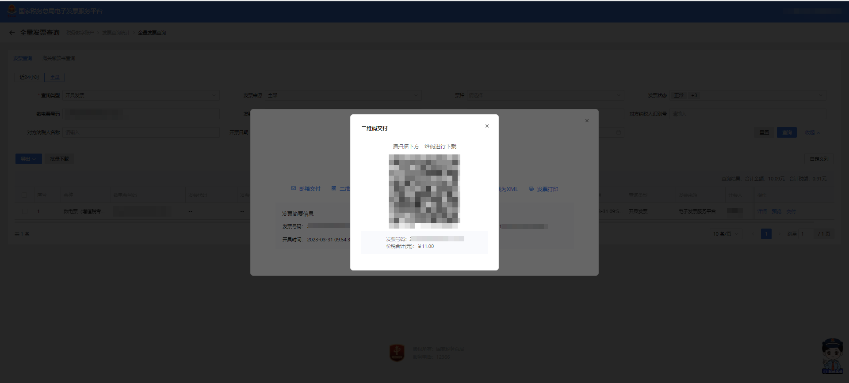
图 230二维码交付界面
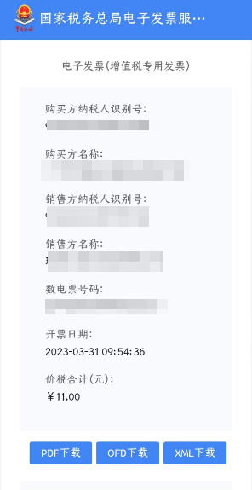
图 231二维码交付下载界面
- 在交付界面可以直接对发票进行下载，有PDF、OFD和XML三种格式选择，直接点击对应格式的下载按钮即可对发票进行下载，完成交付。
- 点击【导出】按钮，选择“导出选中”或者“导出全部”，将当前页面的查询结果中选中的发票或者是全部的发票以excel格式导出到本地。如图 232所示。
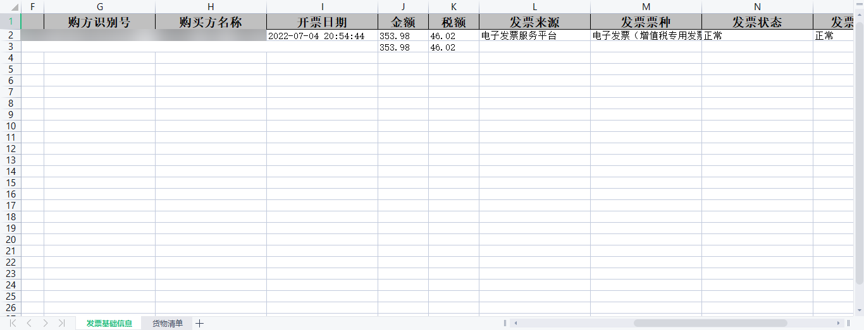
图 232导出结果

注意事项
- 在使用“全量发票查询”功能时，页面最下方的页码导航条，选择每页显示多少条的数据，此处建议使用谷歌和搜狐浏览器，可以支持“10条/页”、“20条/页”、“50条/页”，不建议使用兼容IE内核的浏览器（IE、360等），仅支持“10条/页”和“20条/页”。
- 销售方开具发票后，系统默认将发票推送至购买方（包括经办人）税务数字账户，购买方（包括经办人）进入税务数字账户即可查看本单位（人）取得或经办的电子发票信息。
- 邮箱交付时销售方需要提前设置本企业电子邮箱信息，包括邮箱地址信息、账户信息。

汇总纳税总机构汇总分支机构开票数据

功能概述
本功能主要是实现汇总缴纳增值税的总分机构汇总非独立核算分支机构开票数据确认查询。经批准汇总缴纳增值税纳税人对其非独立核算分支机构开具数据汇总到总机构，由总机构汇总申报。
核心征管系统总分机构认定文书信息同步至系统后，纳税人登录系统，提示纳税人对同步信息进行确认，确认无误后将非独立核算的分支机构纳税人开具发票数据汇总到总机构，总机构用于申报比对、统计查询。
本功能用于实现针对启用总分支机构汇总确认的总机构、非独立核算分支机构，根据“纳税人识别号”、“开具发票票种标签”、“发票展示方式”、“税款所属期”，查询总分支机构汇总开票数据。

操作步骤
- 前置条件：存在总分支机构汇总确认的总机构、非独立核算分支机构。
- 操作流程：功能菜单依次选择【税务数字账户】－【发票查询统计】－【汇总纳税总机构汇总分支机构开票数据】，如图 233所示；【汇总纳税总机构汇总分支机构开票数据】界面如图 234所示。
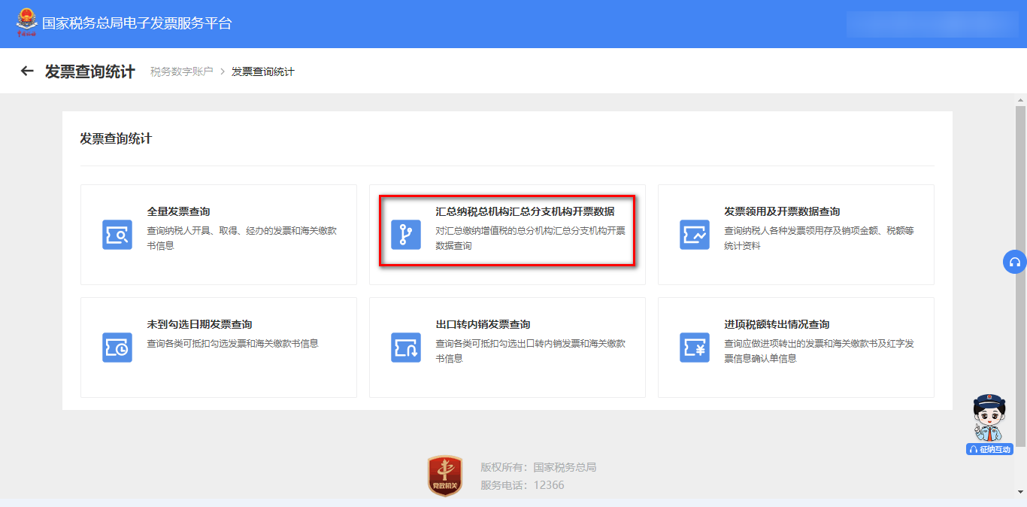
图 233汇总纳税总机构汇总分支机构开票数据功能路径
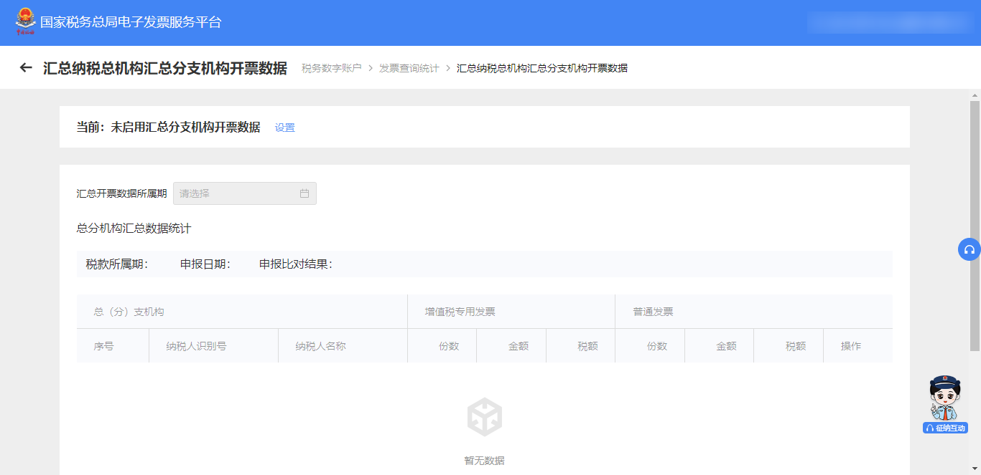
图 234汇总纳税总机构汇总分支机构开票数据初始化
- 纳税人点击【设置】，启用汇总分支机构开票数据功能，如图 235所示。
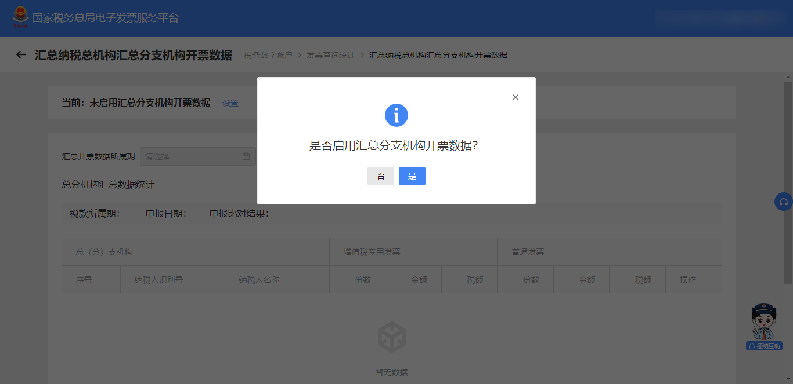
图 235启用汇总分支机构开票数据功能
- 纳税人选择【汇总开票数据所属期】后，进行汇总数据展示。

注意事项
无。

发票领用及开票数据查询

功能概述
通过此功能可以实现发票资料查询统计。

操作步骤
- 前置条件：无。
- 操作流程：功能菜单依次选择【税务数字账户】－【发票查询统计】—【发票领用及开票数据查询】，如图 236所示。【发票领用及开票数据查询】界面如图 237所示。
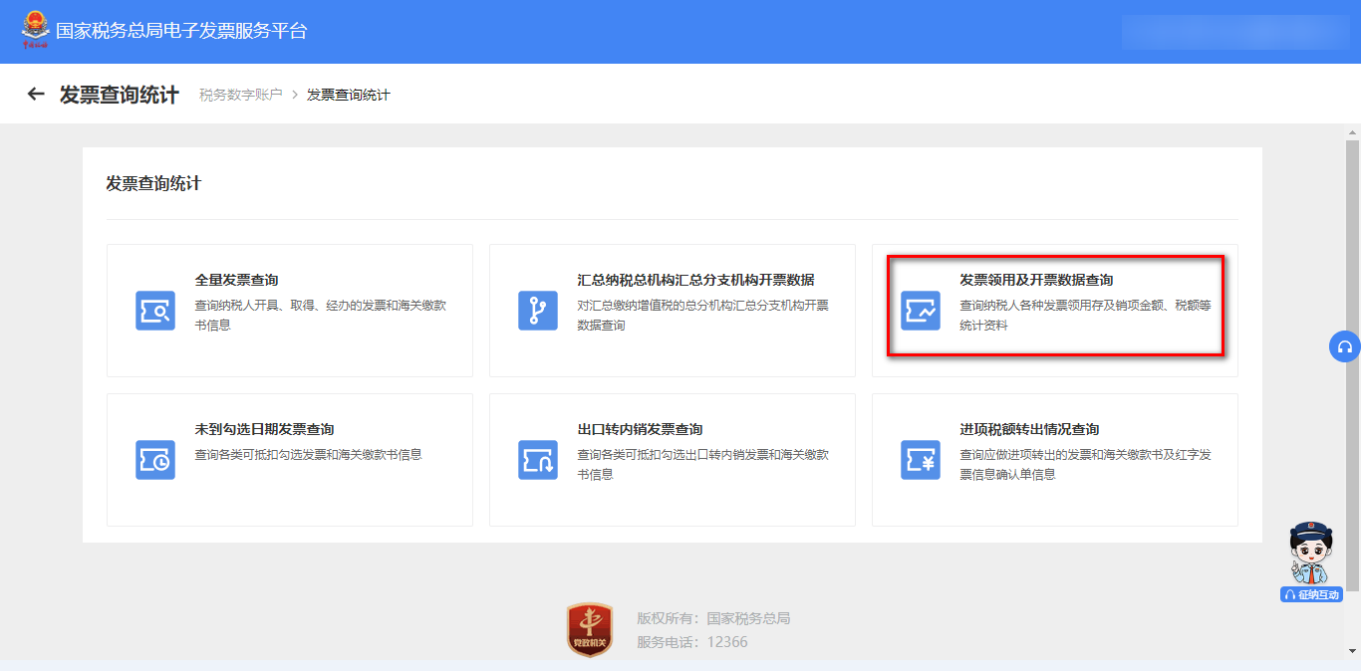
图 236发票领用及开票数据查询功能路径
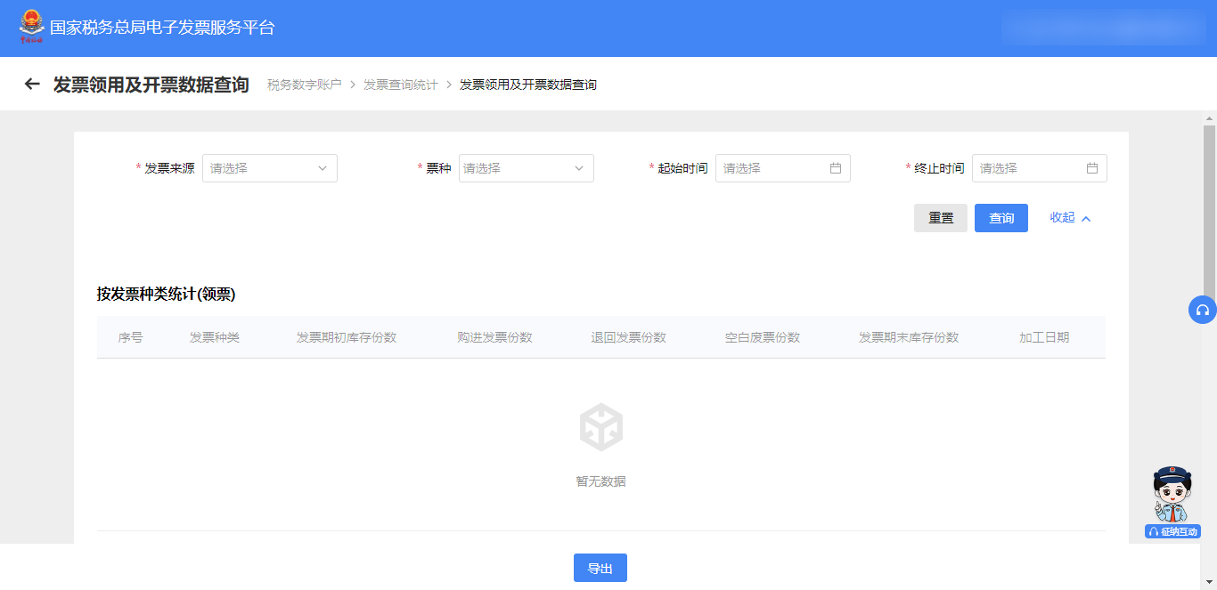
图 237发票领用及开票数据查询初始化
- 录入必录查询条件发票来源、票种、“发票所属期”起止，查询相应数据。如图 238所示。
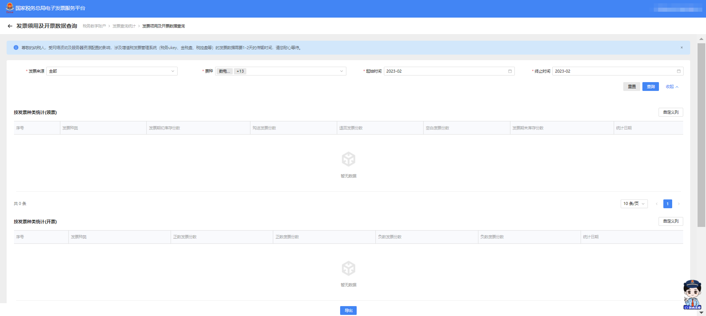
图 238筛选发票资料信息

注意事项
- 其中电子发票只统计“正数发票份数”和“负数发票份数”，其他置为空。纸质发票需要统计全部数据。
- 统计电子发票时可根据操作人员的统一社会信用代码和查询条件中的发票所属期关联发票信息进行统计，统计纸质发票时可根据操作人员的统一社会信用代码和查询条件中的发票所属期关联纸质发票业务产生的领用记录进行统计。
- 当查询多个月份发票数量时，“发票期初库存份数”显示起始月份数量，“发票期末库存份数”显示结束月份数量。
- 在界面点击【导出】，可将查询到的全量结果导出至本地。支持txt、excel格式文件。

未到勾选日期发票查询

功能概述
通过该功能可查询没有到勾选期的各类可抵扣勾选发票和海关缴款书信息。对纳税人勾选期限以外的发票进行查询；如纳税人目前勾选所属期为6月份，查询开具日期为6月份以后的发票信息。

操作步骤
- 前置条件：纳税人取得的发票信息和海关缴款书信息。
- 操作流程：功能菜单依次选择【税务数字账户】－【发票查询统计】—【未到勾选日期发票查询】，如图 239所示。【未到勾选日期发票查询】初始化界面如图 240所示。
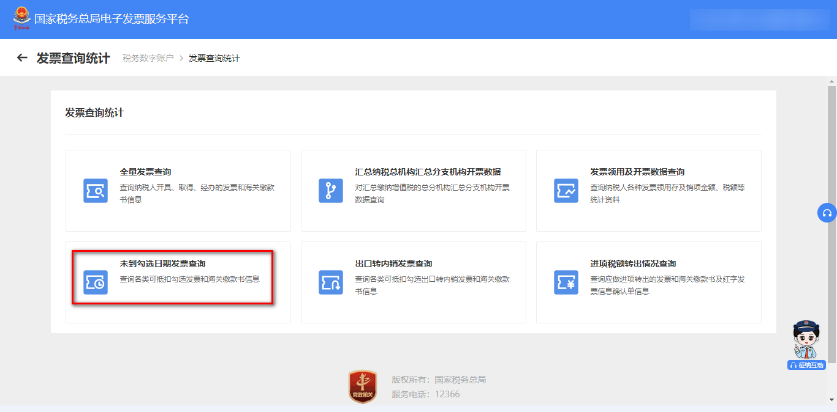
图 239未到勾选日期发票查询功能路径
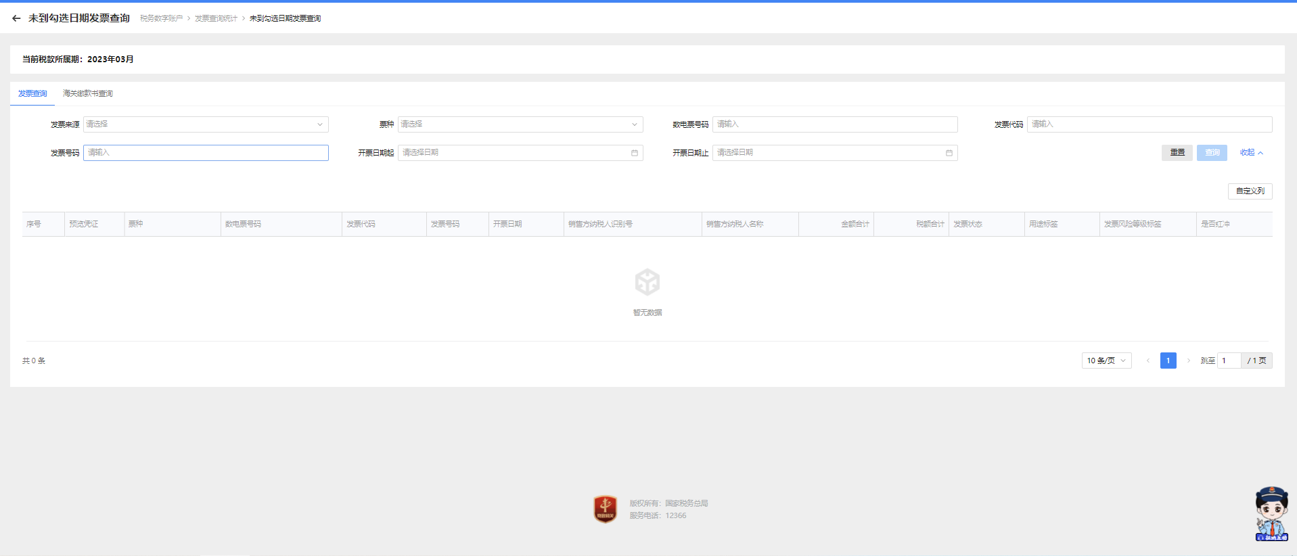
图 240未到勾选日期发票查询初始化信息
- 在凭证类别项选择“发票”或“海关缴款书”，可查询相应的数据。如图 241所示。
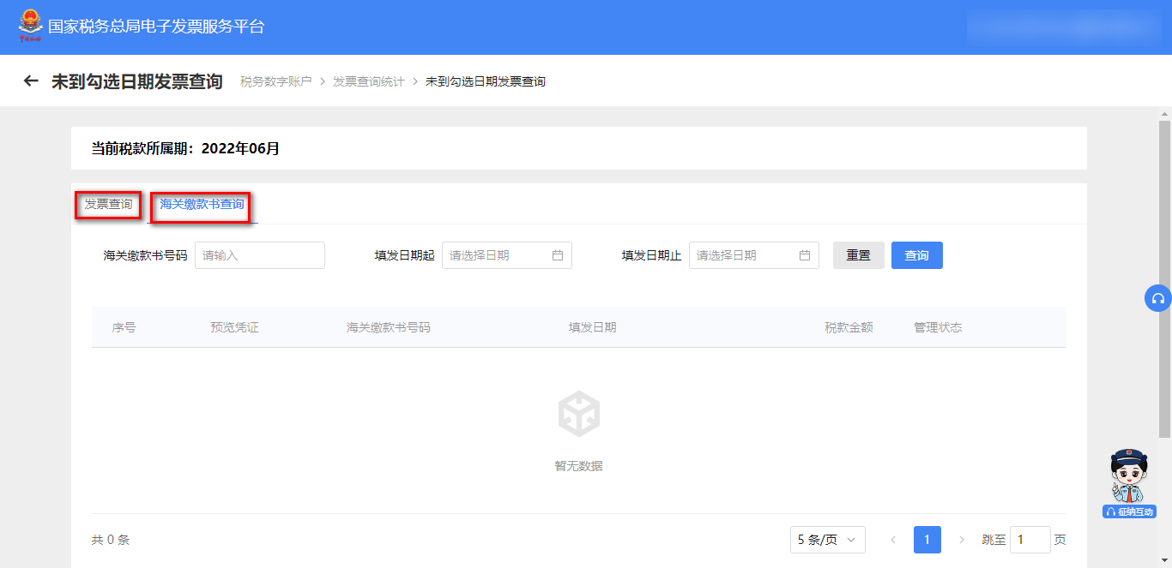
图 241筛选发票或海关缴款书信息

注意事项
- 纳税人在结果列表第一列点击【查看详情】，可下钻查看单张发票明细。
- 需要打印的，可在详情页面点击【打印】按钮，打印该发票。移动端暂不支持打印功能。
- 在界面点击【导出】-【导出文件】，可将查询到的全量结果导出至本地。支持txt、excel格式文件。

出口转内销发票查询

功能概述
通过该功能可查询各类可抵扣勾选出口转内销发票和海关缴款书信息。

操作步骤
- 前置条件：无。
- 操作流程：功能菜单依次选择【税务数字账户】－【发票查询统计】－【出口转内销发票查询】，如图 242所示。初始化进入出口转内销发票查询界面，录入查询条件，点击“查询”即可查询到相应发票信息，如图 243所示。
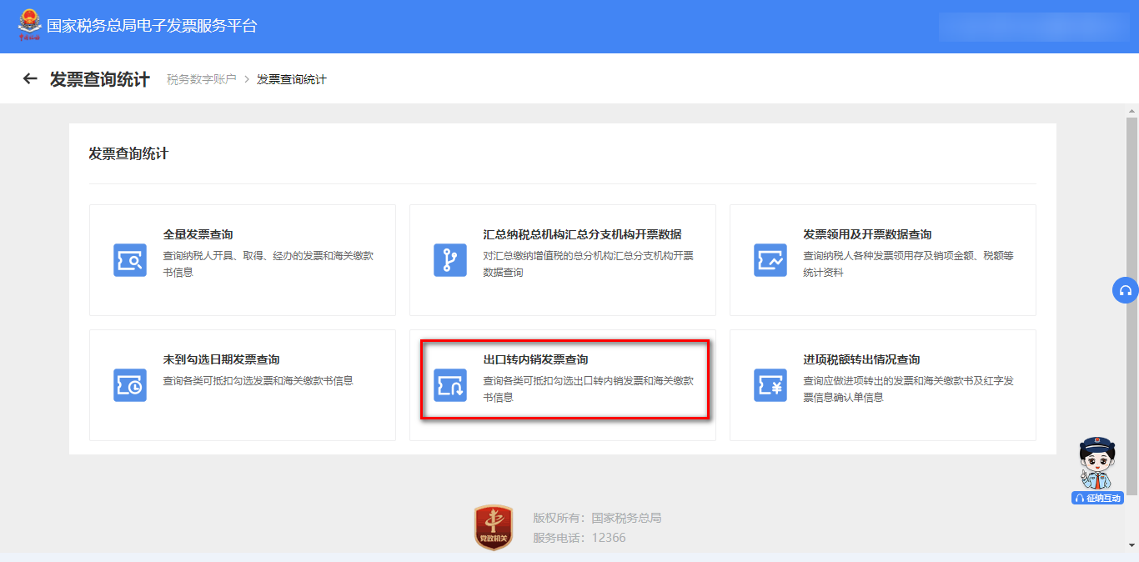
图 242出口转内销发票查询功能路径
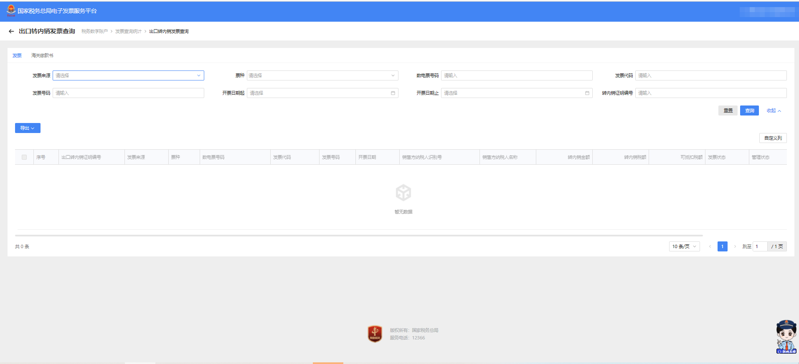
图 243出口转内销发票查询初始化界面
- 点击“海关缴款书”进入海关缴款书查询界面，录入查询条件，点击“查询”即可查询相应的海关缴款书信息，如图 244所示。
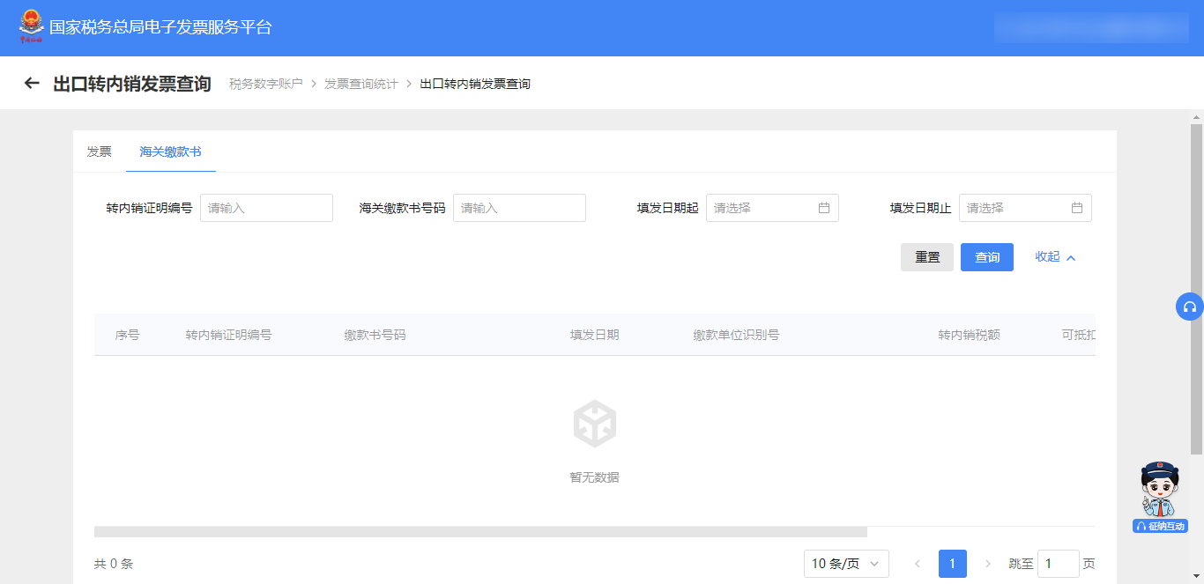
图 244海关缴款书查询初始化界面

注意事项
无。

进项税额转出情况查询

功能概述
查询对应属期应做进项税额转出的发票和海关缴款书信息，以及应做进项税额转出的红字发票信息确认单信息查询统计。

操作步骤
- 前置条件：无。
- 操作流程：功能菜单依次选择【税务数字账户】－【发票查询统计】－【进项税额转出情况查询】进入统一页面，如图 245所示。【进项税额转出情况查询】初始化界面如图 246所示。
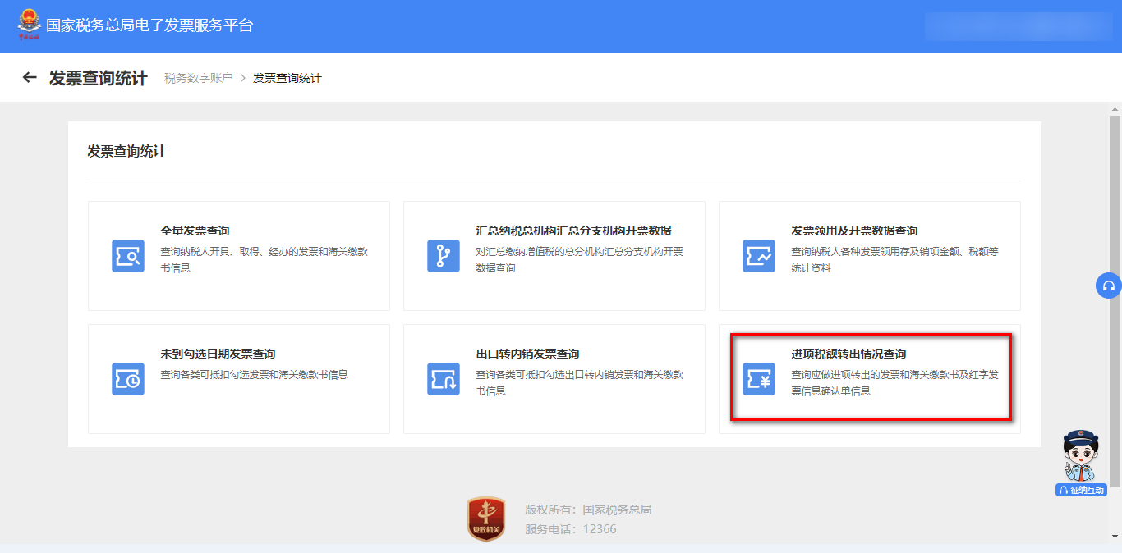
图 245进项税额转出情况查询功能路径
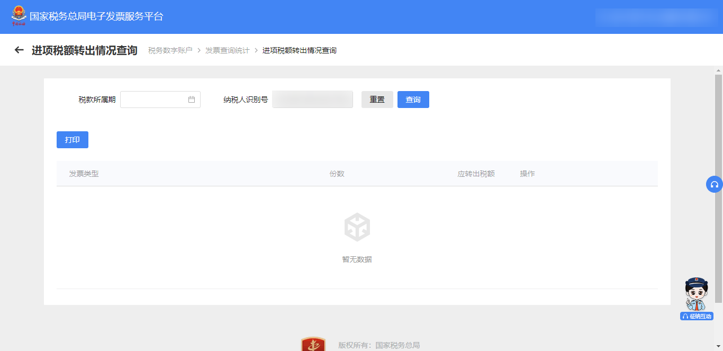
图 246进项税额转出情况查询初始化界面
- 选择税款所属期，点击【查询】即可查询此属期内的进项税额转出情况。如图 247所示。点击查询结果操作列的【查看明细】，即可查看其明细信息。
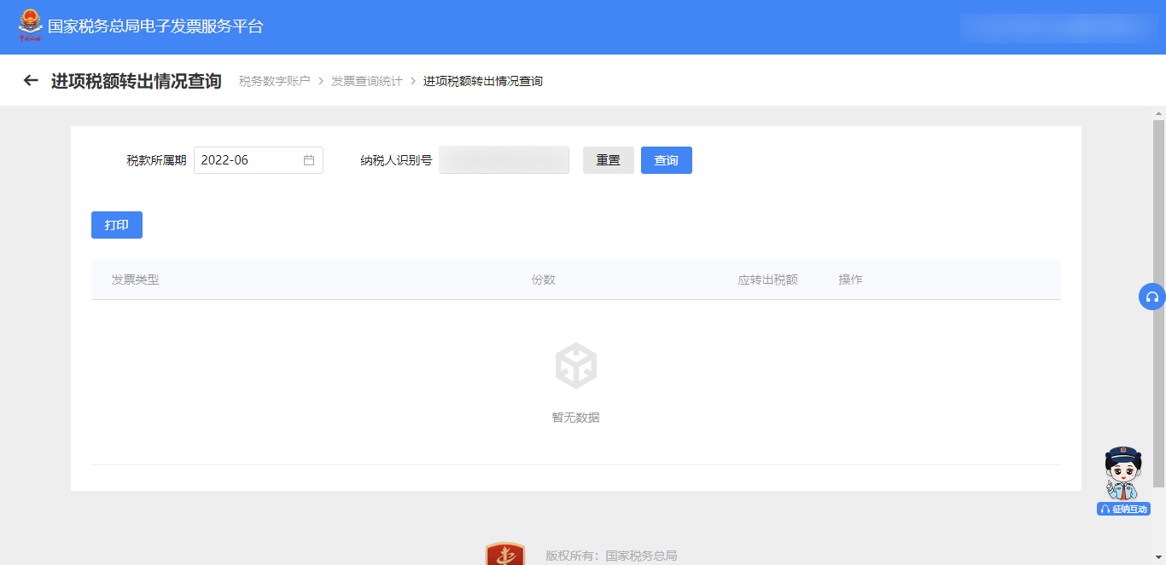
图 247进项税额转出情况查询结果显示

注意事项
无。

批量导入导出进度查询

功能概述
对于纳税人需要进行大批量导入和大批量导出的场景，系统提供大批量数据处理组件支持。可通过该功能实时查询大批量导入导出的任务进度，系统完成数据导出、导入后通过消息系统提示纳税人。

操作步骤
- 前置条件：进行过大批量导入和大批量导出的场景。
- 操作流程：功能菜单依次选择【税务数字账户】－【发票查询统计】－【批量导入导出进度查询】进入页面，如图 248所示。【批量导入导出进度查询】初始化界面如图 249所示。
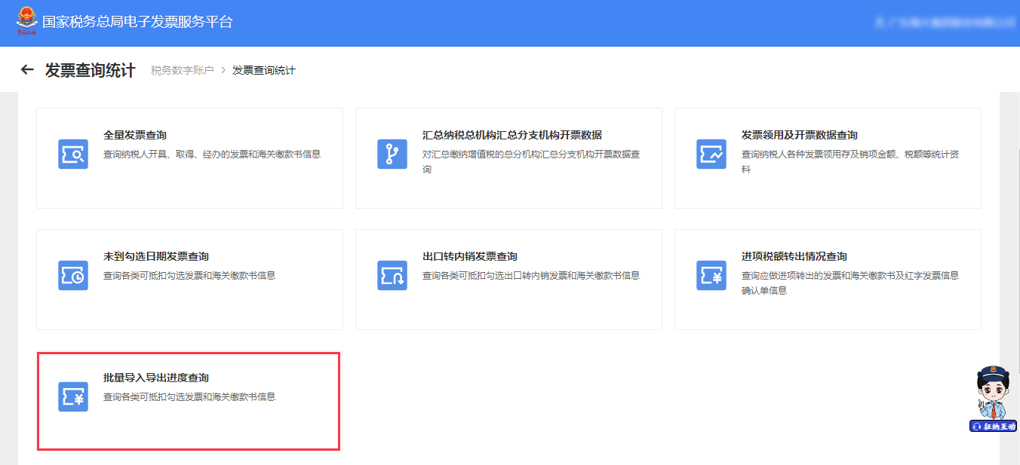
图 248批量导入导出进度查询
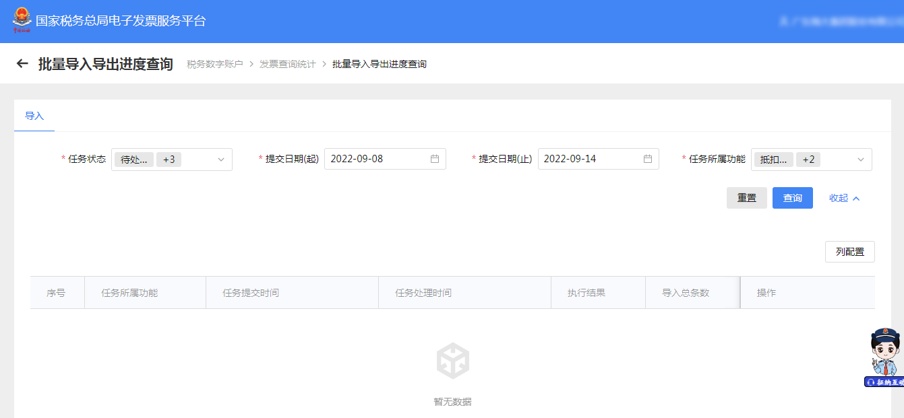
图 249批量导入导出进度查询

- 选择税任务状态，提交时间起止，任务所属功能，点击【查询】即可查询此条件内的批量导入导出进度情况。如图 250所示。点击查询结果操作列的【下载失败明细】，即可下载导入所选查询功能的导入数据失败情况。
图 250批量导入下载失败明细

注意事项
- 大批量导入涉及模块：发票清单导入勾选、海关缴款书清单导入勾选、代扣代缴完税凭证清单导入勾选。
- 处理状态为：待处理的记录可以删除，处理失败明细每天最多下载5次，只能查询7天内上传的记录。
- 对于清单明细3000条及以下的清单继续采用实时导入的方式。
- 大于3000小于等于50000条的清单，自动转入异步处理，处理结果可在：发票查询统计批量导入导出进度查询功能中查看。
- 超过50000条的清单，不允许导入。

历史抵扣统计确认信息查询

功能概述
该功能提供纳税人一次性查询多个历史税款所属期抵扣统计确认信息(含增值税发票综合服务平台和电子发票服务平台），并支持对明细数据的下载导出。

操作步骤
- 前置条件：纳税人在增值税发票综合服务平台和电子发票服务平台进行抵扣统计确认的发票和海关缴款书信息，以及在电子发票服务平台进行抵扣统计确认的代扣代缴完税凭证信息。
- 操作流程：功能菜单依次选择【税务数字账户】－【发票查询统计】－【历史抵扣统计确认信息查询】进入页面，如图 251所示。【历史抵扣统计确认信息查询】初始化界面如图 252所示。
图 251历史抵扣统计确认信息查询功能路径
图 252历史抵扣统计确认信息查询功能初始化
- 选择录入税款所属期起和税款所属期止，点击【查询】即可查询此条件内的
所有做过统计的历史抵扣统计确认信息，如图 253所示。
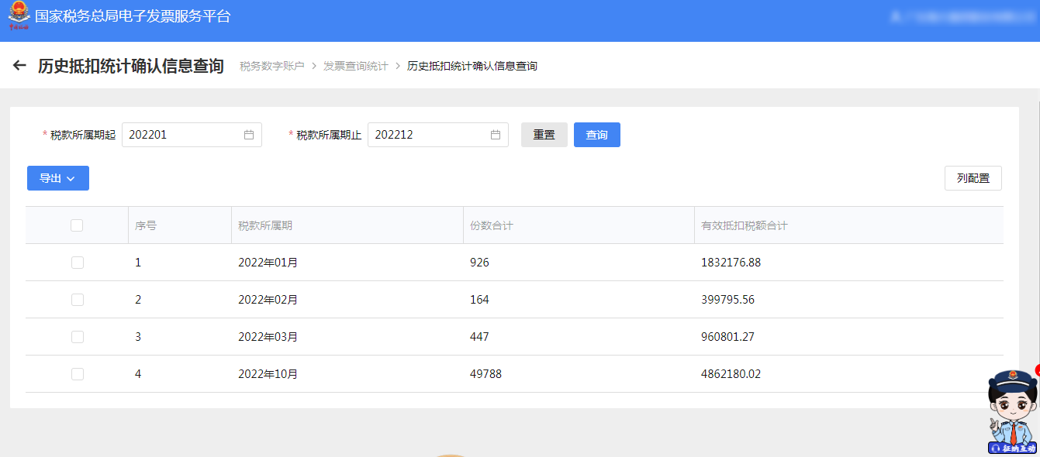
图 253历史抵扣统计确认信息查询

注意事项
- 历史抵扣统计确认信息查询的税款所属期起止跨度最高为12个月。
- 若纳税人只勾选一个税款所属期，则以excel表格文件形式提供纳税人导出查看。若纳税人勾选多个税款所属期，则每个勾选的税款所属期生成一个表格，后台将表格打包，形成压缩包，纳税人可导出查看。
- 数据量总量超过3万条时转入异步处理，处理进度可在“批量导入导出进度查询”查看，超过30万条时阻断。

发票查验

单张查验

功能概述
税务机关通过电子发票服务平台（包括网页端、客户端、移动端和数据接口服务渠道）为纳税人提供7*24小时在线的发票查验服务。

操作步骤
- 前置条件：存在发票。
- 操作流程：功能菜单依次选择【税务数字账户】－【发票查验】进入统一页面，如图 254所示。单张查验界面如图 255所示。
图 254发票查验功能路径

图 255单张查验初始化界面
- 选择文件，导入文件，录入查询条件，点击【查询】按钮，在查询结果区中显示对应的发票信息。如图 256所示。
图 256发票查验结果界面

注意事项
无。

批量查验

功能概述
系统对纳税人取得的全部发票（含海关缴款书）数据进行归集，纳税人通过本功能进行发票入账操作，防范电子发票重复入账归档的危险。

操作步骤
- 前置条件：存在发票。
- 操作流程：功能菜单依次选择【税务数字账户】－【发票查验】进入统一页面。批量查验界面如图 257所示。
图 257批量查验初始化界面
- 下载模板后填写数据，进行导入，点击【查验】按钮，在查询结果区中显示对应的发票信息。如图 258所示。
图 258批量查验结果界面

注意事项
无。

红字信息确认单
税务数字账户中的“红字信息确认单”链接到开票业务中的“红字发票开具”功能，点击“红字信息确认单”页面将会跳转至“红字发票开具”，如图 259所示。当纳税人是开票试点及受票试点纳税人时，可以看到并使用“红字发票开具”模块下所有功能；当纳税人仅为受票试点纳税人时，仅可使用“红字发票开具”模块下的“红字发票确认信息录入”、“红字发票确认信息处理”功能模块，无法看到“红字发票开具”子模块。
图 259红字发票开具页面

授信额度调整申请

功能概述
授信额度调整申请是当现有额度不足，且系统自动发起的动态授信无法满足需求时，纳税人经实名验证后，可以通过补充提供购销合同、固定资产清单及其他材料，向税务机关申请调整授信额度。税务机关根据纳税人所提交申请与资料进行审核。对于审核不通过制发不予受理通知书，对于资料不齐全制发补正通知书，对于满足受理条件制发受理通知书。
本业务设置发起、录入、审核、反馈、查询五个节点，通过此功能可以实现纳税人手动授信额度调整。
审核人员进入审核界面，点击需要审核的人工授信申请，完成审批。
文书送达角色进入税务事项通知书界面，完成人工授信调整通知书的打印。

操作步骤
- 前置条件：当纳税人现有额度不足，且系统自动发起的动态授信无法满足需求。
- 操作流程：功能菜单依次选择【税务数字账户】-【授信额度调整申请】，如图 260所示。【授信额度调整申请】初始化界面如图 261所示。
图 260授信额度调整申请功能路径
图 261授信额度调整申请初始化界面
- 点击【新增申请】按钮，弹出授信额度新增申请页面，填写授信额度调整申请相关信息，上传相关附件资料。如图 262所示。
图 262填写授信额度调整申请
- 提交本次调整申请记录。如图 263所示。
图 263提交申请记录
- 税务人员在税务端接收到纳税人的授信额度调整申请后，根据实际情况审核同意或者审核不同意。
（1）审核不同意，不予调整，流程办结。
（2）审核同意，系统保存授信调整申请记录及税务事项通知书，并将流程推送到文书送达人员。

注意事项
- 终审同意后系统自动将动态授信额度调整情况，包括调整额度、调整日期，同步到数据支撑服务平台，并对纳税人开具发票的金额上限进行控制。
- 信息终审通过的，提交至发放岗，由发放岗将授信调整申请处理结果反馈纳税人，打印《税务事项通知书》（电子发票开具金额总额度调整通知），送达纳税人。

涉税信息查询

税收政策查询

功能概述
本用例描述了纳税人在登录认证后如何对税收政策进行查询筛选的过程。

操作步骤
- 前置条件：税收政策管理功能已新增政策信息并且已推送；政策审核已通过。
- 操作流程：功能菜单依次选择【税务数字账户】－【涉税信息查询】－【税收政策查询】，如图 264所示。【税收政策查询】界面如图 265所示，系统加载展示序号、税收政策标题、政策文号等。
图 264税收政策查询功能路径
图 265税收政策查询初始化
- 纳税人点击【查看】，查看具体政策信息，如图 266所示。
图 266政策详情查看页面

注意事项
无。

税务事项通知书查询

功能概述
通过此功能可以实现税务事项通知书查询和下载。

操作步骤
- 前置条件：已存在有税务事项通知书。
- 操作流程：功能菜单依次选择【税务数字账户】－【涉税信息查询】－【税务事项通知书查询】，如图 267所示。初始化进入税务事项通知书查询界面，如图 268所示。
图 267税务事项通知书查询功能路径
图 268税务事项通知书查询初始化界面
- 录入查询条件，点击【查询】按钮，根据查询条件展示查询结果。如图 269所示。
图 269税务事项通知书查询
- 在查询结果操作列点击“查看”，可跳转到税务事项通知书详细信息链接，界面可对税务事项通知书进行下载及打印操作。如图 270所示。
图 270税务事项通知书打印及下载

注意事项
无。

海关缴款书采集

功能概述
该业务采集双抬头海关缴款书、无法清分下发以及对清分结果有异议的单抬头海关缴款书信息，系统自动进行稽核比对并反馈稽核结果。
海关缴款书信息采集后，经稽核比对结果为“不符”、“缺联”、“重号”的，纳税人对稽核比对结果有异议，在确认数据采集无误后可以向主管税务机关发起海关缴款书核对申请，由主管税务机关审核通过后，推送到异地协作平台，会同海关进行核查。核查完成返回核查结果，供纳税人查询，结果为“允许抵扣或退税”的海关缴款书可用于后续勾选。纳税人也可以通过此功能查询所有海关缴款书的稽核状态和核对申请状态。

操作步骤
- 前置条件：存在海关缴款书数据。
- 操作流程：功能菜单依次选择【税务数字账户】－【海关缴款书采集】，如图 271所示。【海关缴款书采集】初始化界面如图 272所示。
图 271海关缴款书采集功能路径
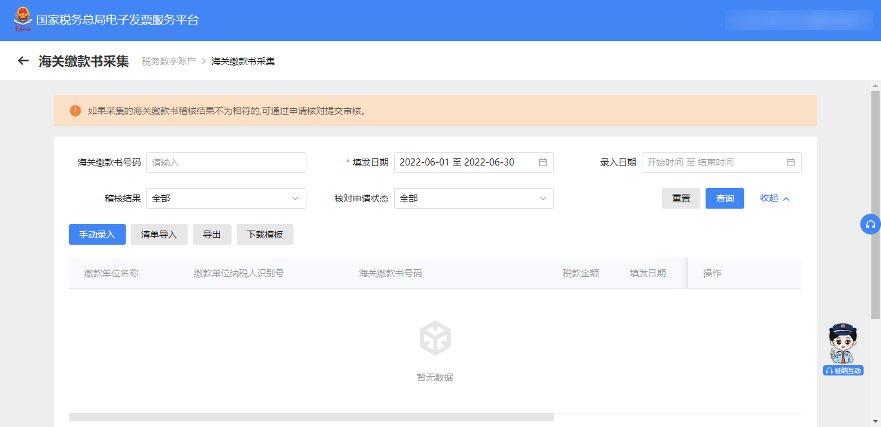
图 272海关缴款书采集界面
- 点击“手动录入”按钮，弹出“海关缴款书手工录入”对话框。如图 273所示。
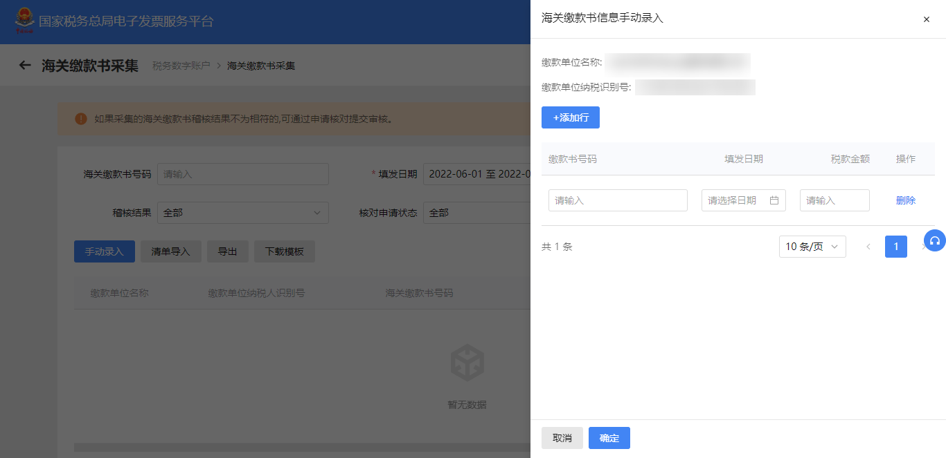
图 273海关缴款书手工录入
- 录入海关缴款书信息，如图 274示。
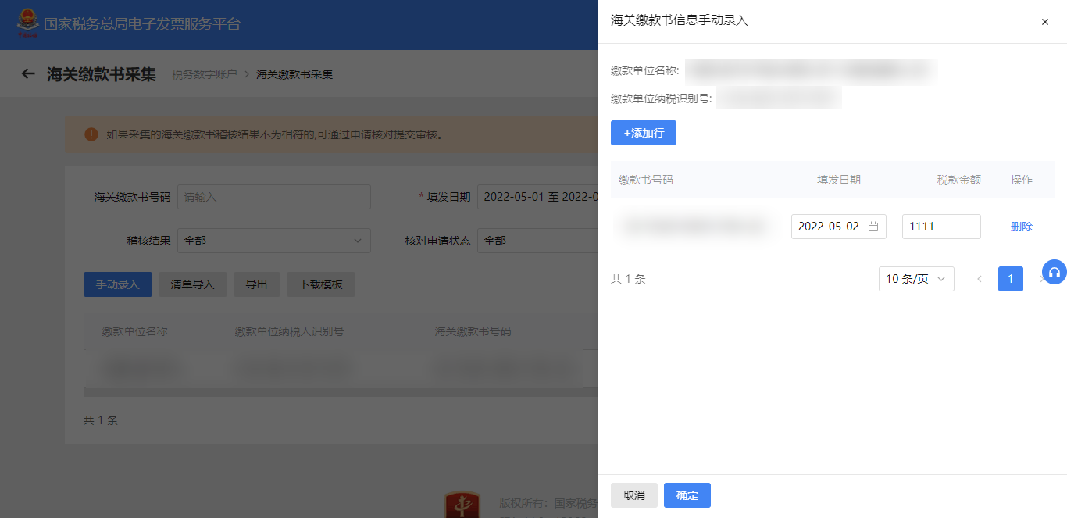
图 274录入缴款书信息
- 点击“确定”，弹出确认提示（如“本次采集xx条缴款书信息，是否确认提交？”）。如图 275所示。
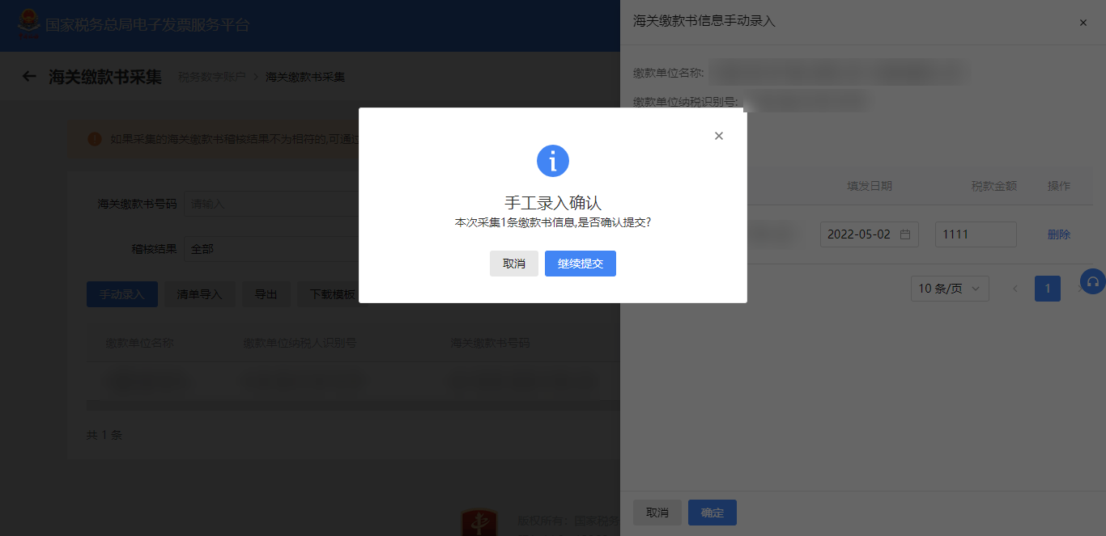
图 275提交确认提示
- 本功能支持模板批量导入海关缴款书信息：批量导入提供模板下载功能，点击【下载模板】按钮，可下载批量导入文件模板（Excel格式文件），在模板中填写需要导入的海关缴款书信息后保存，如图 276所示；点击【清单导入】按钮，选择已按模板格式要求填写好的清单文件，再点击“打开”按钮即实现批量导入，如图 277所示。
图 276批量导入模板下载
图 277清单导入海关缴款书
- 在查询界面根据需要输入或选择相关查询条件，然后点击“查询”按钮，在结果展示区显示符合查询条件的海关缴款书。如果采集的海关缴款书稽核结果不为“相符”的,可通过“申请核对”提交审核。如图 278所示。
图 278申请核对
- 在“申请核对”界面中补充“添加原因”，上传附列资料，如图 279所示。确认无误后点击“提交”按钮，显示提交成功后关闭窗口。
图 279申请核对补充信息界面

注意事项
- 输入核查原因后才能进行勾选。
- 稽核结果为不符、缺联、重号的，才能进行申请核对。

成品油业务
功能菜单依次选择【我要办税】-【税务数字账户】－【成品油业务】，如图 280所示；进入成品油业务的二级首页功能页面，主要展示“成品油油品调拨及调拨查询”、“成品油油品回退及回退查询”、“乙醇汽油调配领用”、“成品油换算标准查询”、“成品油授权编码查询”、“库存变动明细查询”、“成品油库存汇总台账”、“成品油异常发票”等功能，界面如图 281所示。
图 280成品油业务功能路径
图 281成品油业务

成品油油品调拨及调拨查询

功能概述
汇总缴纳增值税总分机构的成品油经销企业旗下的总公司将总分机构的成品油库存调拨给分公司或总公司，并支持对调拨历史信息进行查询。

操作步骤
- 前置条件：成品油经销企业总、分公司持有的成品油仍有库存。
- 操作流程：功能菜单依次选择【我要办税】-【税务数字账户】－【成品油业务】—【成品油油品调拨及调拨查询】。成品油油品调拨及调拨查询初始化界面如图 282所示。
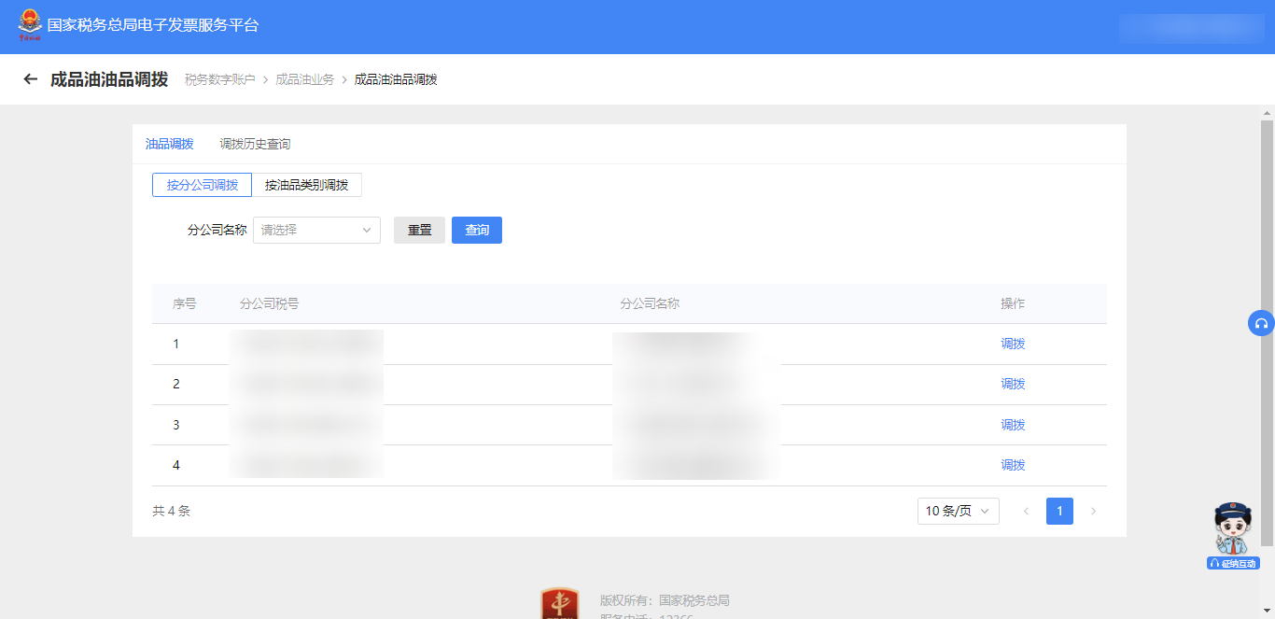
图 282成品油油品调拨及调拨查询初始化
- 纳税人在成品油油品调拨页面选择“油品调拨”页签，选择“按分公司调拨”子页签，列表显示纳税人下属所有分公司信息，如图 283所示；点击“调拨”，右侧弹出按分公司调拨页面，如图 284所示。
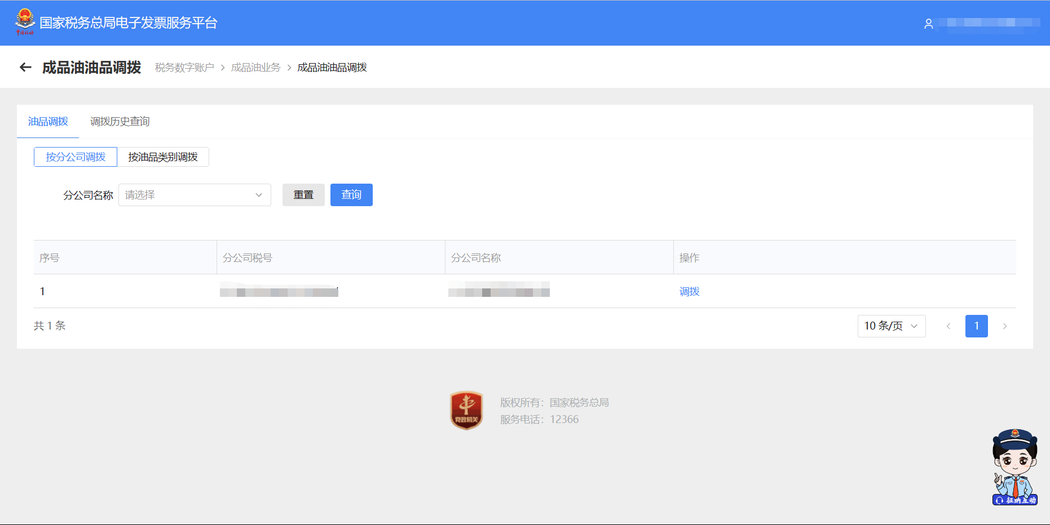
图 283油品调拨-按分公司调拨
图 284按分公司调拨弹窗
- 纳税人根据油品库存数量对指定分公司输入油品对应的调拨数量，填写完毕后，点击“确定”，弹出调拨确认弹窗，如图 285所示，点击“确认”，系统校验业务规则，校验通过则调拨成功，校验不通过则调拨失败；点击“取消”，则取消调拨。
图 285调拨确认-按分公司调拨
- 选择“按油品类别调拨”子页签，列表显示纳税人库存所有的油品类别信息，如图 286所示。选中油品类别后，点击“调拨”，右侧弹出按油品类别调拨页面，如图 287所示。
图 286油品调拨-按油品类别调拨
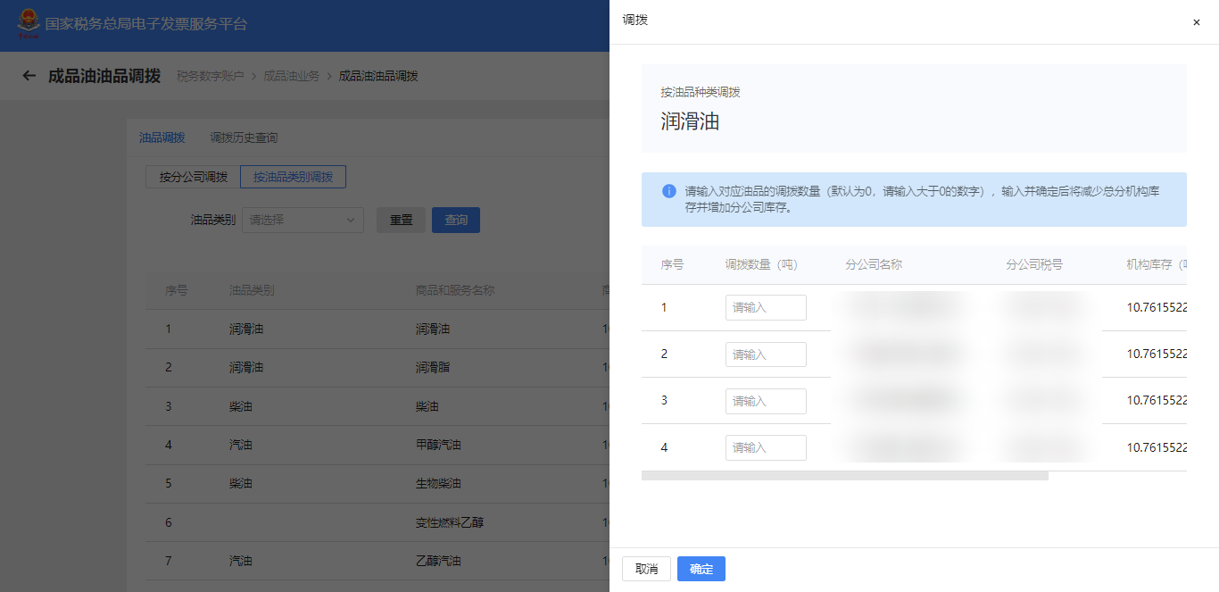
图 287按油品类别调拨弹窗
- 纳税人根据油品库存数量对指定油品输入各分公司对应的调拨数量，填写完毕后，点击“确定”，弹出调拨确认弹窗，如图 288所示，点击“确认”，系统校验业务规则，校验通过则调拨成功，校验不通过则调拨失败；点击“取消”，则取消调拨。
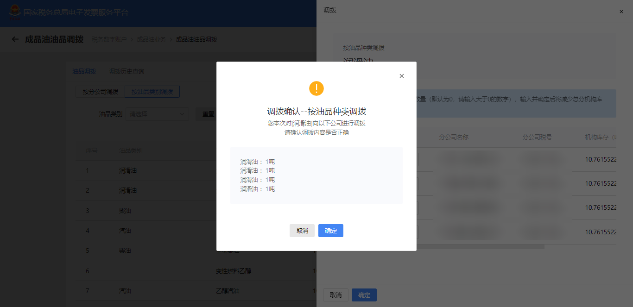
图 288调拨确认-按油品种类调拨
- 纳税人在成品油油品调拨页面选择“调拨历史查询”页签，进入调拨历史查询页面，输入查询条件后，列表显示调拨历史信息的查询结果，如图 289所示。
图 289调拨历史查询

注意事项
分公司之间不允许不通过总机构直接进行横向调拨。

成品油油品回退及回退查询

功能概述
汇总缴纳增值税总分机构的成品油经销企业旗下的分公司，支持将成品油回退至总分机构库存，并可对回退历史信息进行查询。

操作步骤
- 前置条件：成品油经销企业总、分公司持有的成品油仍有库存。
- 操作流程：功能菜单依次选择【我要办税】-【税务数字账户】－【成品油业务】—【成品油油品回退及回退查询】。成品油油品回退及回退查询初始化界面如图 290所示。
图 290成品油油品回退及回退查询初始化
- 纳税人在主页面选择“油品回退”页签后，列表显示所有成品油以及库存数量等信息，如图 291所示。纳税人选择相应油品后，点击“油品回退”，右侧弹出油品退回页面，如图 292所示。
图 291油品回退
图 292油品回退弹窗
- 纳税人根据成品油库存数量输入对应的回退数量，填写完毕后，点击“确定”，弹出回退确认弹窗，如图 293所示，点击“确认”，系统校验业务规则，校验通过则回退成功，校验不通过则回退失败；点击“取消”，则取消回退。
图 293回退确认
- 纳税人在主页面选择“回退历史查询”页签，进入回退历史查询页面，输入查询条件后，列表显示回退历史信息的查询结果，如图 294所示。
图 294回退历史查询

注意事项
无。

乙醇汽油调配领用

功能概述
支持具有乙醇汽油调和企业身份的成品油经销企业实现乙醇汽油的调配领用。

操作步骤
- 前置条件：具有乙醇汽油调和企业身份的成品油经销企业且乙醇汽油有库存。
- 操作流程：功能菜单依次选择【我要办税】-【税务数字账户】－【成品油业务】—【乙醇汽油调配领用】。【乙醇汽油调配领用】功能初始化页面直接展示乙醇汽油调配领用记录，可以通过调配日期起、通过调配日期止等查询条件，筛选对应调配记录，如图 295所示。
图 295乙醇汽油调配领用
- 纳税人在主页面点击“调配领用”，弹出乙醇汽油调配领用页面，如图 296所示。纳税人需要分别填写“车用乙醇汽油调和组分油”和“变性燃料乙醇”的“本次领用数量”，系统自动计算得出“乙醇汽油”的“本次领用数量”。其中，“变性燃料乙醇”的“本次领用数量”必须小于等于“乙醇汽油”的“本次领用数量”的15%。
图 296调配领用计算公式
- 填写完毕后，点击“确定”，弹出调配领用确认弹窗，如图 297所示，此时点击“确认”，系统校验业务规则，校验通过则调配领用成功，校验不通过则调配领用失败；点击“取消”，则取消调配领用。
图 297调配领用确认

注意事项
无。

成品油换算标准查询

功能概述
成品油生产企业、成品油经销企业可查询所有成品油油品的税收商品换算标准和海关商品换算标准。

操作步骤
- 前置条件：成品油生产企业、成品油经销企业，且换算标准已存在。
- 操作流程：功能菜单依次选择【我要办税】-【税务数字账户】－【成品油业务】—【成品油换算标准查询】。成品油换算标准查询初始化界面如图 298所示。
图 298成品油换算标准查询初始化
- 纳税人在主页面选择“税收商品查询”页签，进入税收商品换算标准查询页面，输入查询条件，列表显示查询结果，如图 299所示；在主页面选择“海关商品查询”页签，进入海关商品换算标准查询页面，输入查询条件，列表显示查询结果，如图 300所示。
图 299税收商品查询
图 300海关商品查询

注意事项
无。

成品油授权编码查询

功能概述
成品油生产企业、成品油经销企业可查询经授权的成品油商品和服务税收分类编码、名称、简称、对应征收品目、开票使用权限等信息。

操作步骤
- 前置条件：存在经授权的成品油商品和服务税收分类编码、名称、简称、对应征收品目、开票使用权限等信息。
- 操作流程：功能菜单依次选择【我要办税】-【税务数字账户】－【成品油业务】—【成品油授权编码查询】。成品油授权编码查询初始化界面如图 301所示。
图 301成品油授权编码查询初始化界面
- 纳税人输入查询条件后，列表显示经授权的成品油商品和服务税收分类编码、商品和服务名称、商品和服务分类简称、对应征收品目、开票使用权限等信息，界面如图 302所示。
图 302成品油授权编码查询

注意事项
无。

库存变动明细查询

功能概述
成品油经销企业可查询成品油库存变动明细信息，包括增值税发票、海关缴款书勾选、税务机关补录、乙醇汽油调配领用、油品调拨、油品回退、库存退回。

操作步骤
- 前置条件：存在成品油库存变动。
- 操作流程：功能菜单依次选择【我要办税】-【税务数字账户】－【成品油业务】—【库存变动明细查询】。【库存变动明细查询】功能初始化界面如图 303所示。
图 303库存变动明细查询
- 纳税人根据企业身份在主页面可选择“增值税发票”、“税务机关补录”、“油品调拨”、“油品回退”、“乙醇汽油调配领用”、“库存退回”等页签查询相应的库存变动明细信息，输入查询条件后，列表显示查询结果。

注意事项
无。

成品油库存汇总台账

功能概述
纳税人可对所有油品的进销业务记录进行查询，实时显示进、销、存数量的滚动计算，并可钻取查看具体每笔进销业务明细。

操作步骤
- 前置条件：存在所有油品的进销业务记录。
- 操作流程：功能菜单依次选择【我要办税】-【税务数字账户】－【成品油业务】—【成品油库存汇总台账】，【成品油库存汇总台账】功能初始化界面如图 304所示。
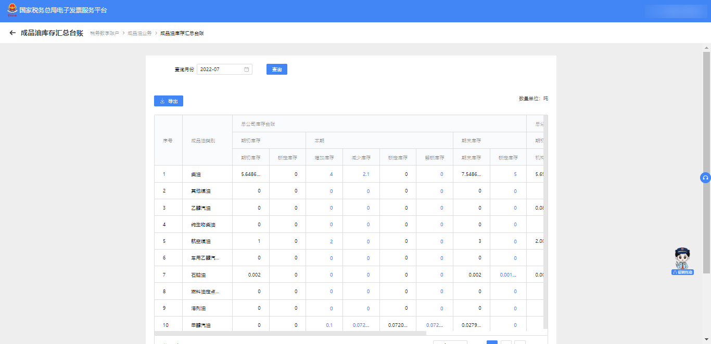
图 304成品油库存汇总台账
- 纳税人可点击台账中的有关库存数量的数字往下钻取查看进销业务的明细信息，包括增加库存、减少库存、解锁库存、锁定库存、机构外购等，点击后调整到对应的明细页面，如、图 306、图 307、图 308、图 309所示。
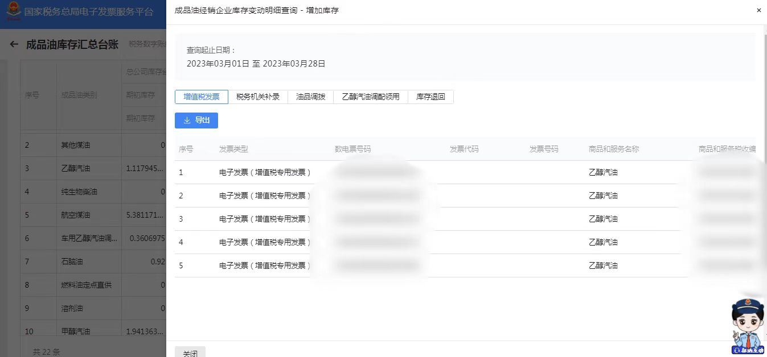

图 305成品油经销企业库存变动明细查询-增加库存
图 306成品油经销企业库存变动明细查询-减少库存
图 307成品油经销企业库存变动明细查询-解锁库存
图 308成品油经销企业库存变动明细查询-锁定库存
图 309成品油经销企业库存变动明细查询-机构外购

注意事项
无。

成品油异常发票查询

功能概述
纳税人可通过此功能查询被认定为异常发票的成品油发票，并对异常发票申请解除异常处理。

操作步骤
- 前置条件：存在被认定为异常发票的成品油发票。
- 操作流程：功能菜单依次选择【我要办税】-【税务数字账户】－【成品油业务】—【成品油异常发票】，成品油异常发票查询初始化界面如图 310所示。
图 310成品油异常发票查询初始化界面
- 选择“异常发票查询”页签，输入查询条件，列表显示所有成品油异常发票信息，如图 311所示。
图 311异常发票查询
- 纳税人选中异常发票后，点击“查看详情”，右侧弹出成品油异常发票详细信息页面，如图 312所示；点击“解除异常”，右侧弹出成品油异常发票解除异常页面，如图 313所示。
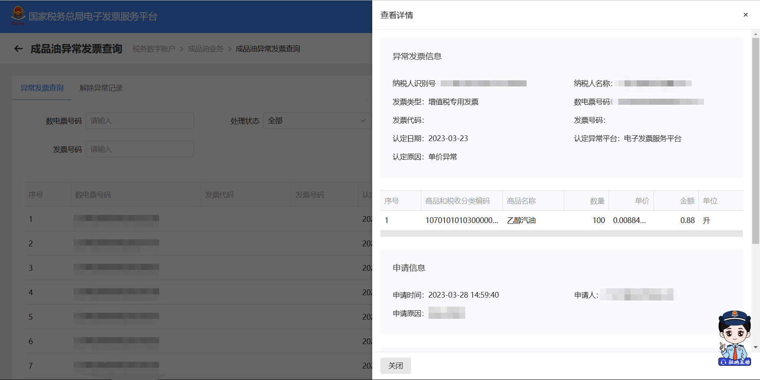
图 312异常发票查询-查看详情
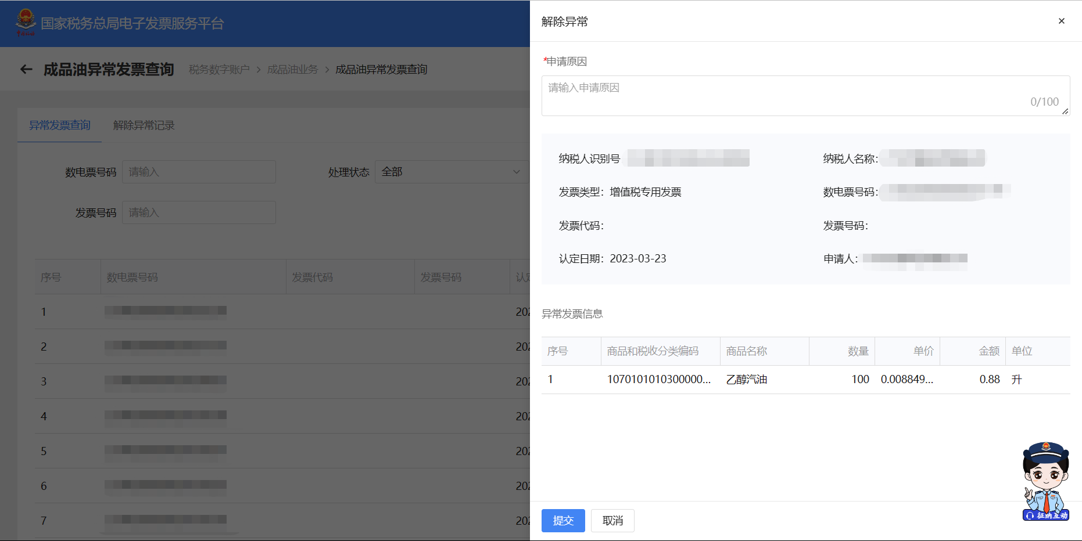
图 313异常发票查询-解除异常
- 纳税人申请解除异常发票，必须填写申请原因。填写完毕后，点击“提交”，申请单处理状态从“未申请”变为“已申请”；点击“取消”则取消申请。若异常发票类型为“单价异常发票”，税务机关审批后，申请单处理状态根据审批结果显示为“不予解除”或解除成功；若异常发票类型为“异常凭证”，处理状态自动变为“不予申请”。其中，不予解除状态可以再次申请，不予申请状态不可申请解除。
- 纳税人在主页面选择“解除异常记录”页签，输入查询条件，列表显示所有已解除异常的成品油发票信息，如图 314所示。纳税人可点击“查看详情”查看异常发票的处理记录，如图 315所示。
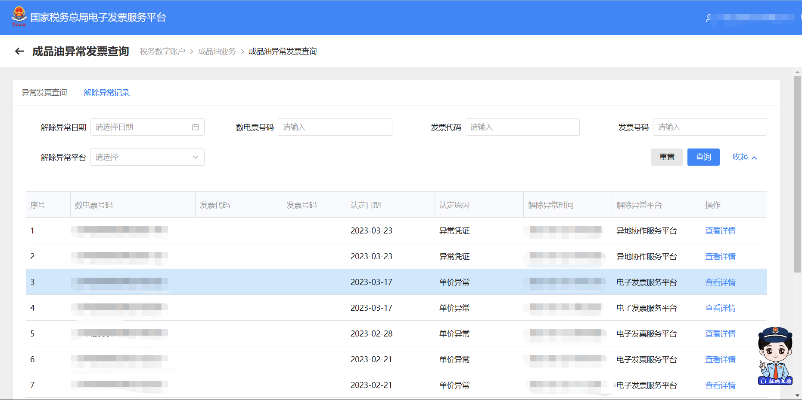
图 314解除异常记录
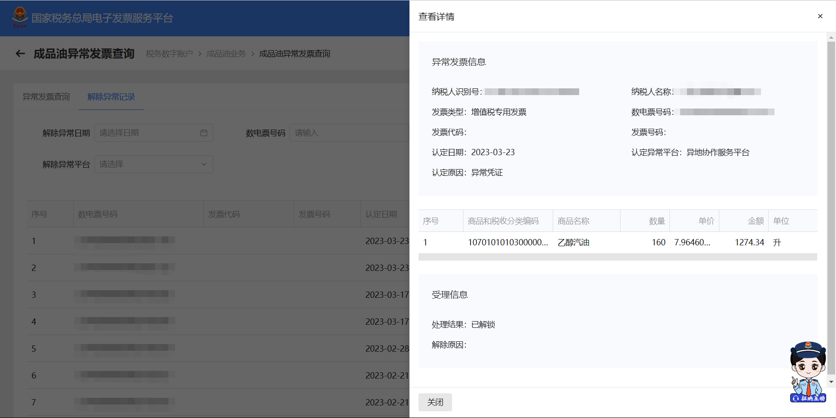
图 315解除异常记录-查看详情

注意事项
- 成品油异常发票查询范围包括税务机关确定的异常发票、增值税发票全链条机制确定的异常发票、发票开具时单价异常的异常发票、超库存开具的异常发票。
- 申请解除异常的异常发票范围仅包括发票开具时单价异常的异常发票、超库存开具的异常发票。

成品油用途勾选

成品油用途勾选

功能概述
成品油生产企业外购、进口和委托加工收回的汽油、柴油、石脑油、燃料油、润滑油用于连续生产应税成品油的，通过本功能可以勾选、统计、查询其取得的成品油增值税专用发票、成品油（生产企业）消费税代扣代缴完税凭证、海关进口专用缴款书，为其消费税申报表提供数据。
成品油经销企业通过该功能勾选并查询其取得的成品油增值税专用发票、海关进口专用缴款书，作为其开具成品油发票的油品总量。

操作步骤
- 前置条件：完成海关缴款书采集、开具增值税专用发票（成品油发票）或完成代扣代缴完税凭证，至少满足一项。
- 操作流程：功能菜单依次选择【税务数字账户】-【成品油业务】-【成品油用途勾选】（成品油生产企业显示成品油生产企业消费税勾选，成品油经销企业显示成品油经销企业消费税勾选），功能路径如图 316所示。【成品油经销企业消费税勾选】界面如图 317所示。【成品油生产企业消费税勾选】界面如图 318所示。
图 316成品油用途勾选功能路径
图 317成品油经销企业消费税勾选
图 318成品油生产企业消费税勾选
- 录入查询条件，点击【查询】按钮，如图 319所示。
图 319未勾选查询
- 勾选发票选择框，点击【提交】按钮，如图 320所示。
图 320提交界面
- 提示框选择【确定】，提示“提交成功”，完成勾选。
- 成品油生产企业可以撤销勾选。勾选状态条件选择已勾选，点击【查询】按钮，如图 321所示。
图 321已勾选查询
- 勾选发票选择框，点击【提交】按钮，如图 322所示。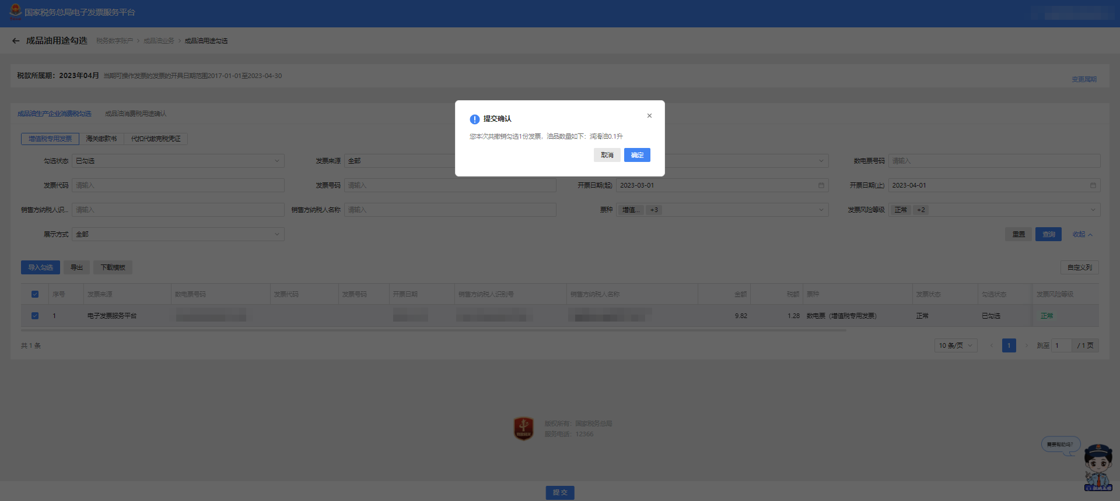
图 322取消勾选提示
- 提示框选择【确定】，提示“提交成功”，完成撤销勾选。

注意事项
仅成品油生产企业可以撤销勾选。

成品油用途确认

功能概述
成品油生产企业在做完成品油用途勾选后，进入成品油用途确认用例，可以查询并选择未进行申报的属期，对其进行发票用途确认。
系统对纳税人发票扣除数据进行归集，纳税人如需将勾选结果用于申报应当首先通过本功能进行用途确认。
纳税人进行成品油勾选统计后，系统将锁定当期勾选操作，如需继续勾选，需进行用途确认撤销，撤销成功后系统将自动解锁当期勾选操作。

操作步骤
- 前置条件：已提交成品油用途勾选。
- 操作步骤：功能菜单依次选择【税务数字账户】－【成品油业务】—【成品油用途勾选】-【成品油消费税用途确认】，【成品油消费税用途确认】初始化界面如图 323所示。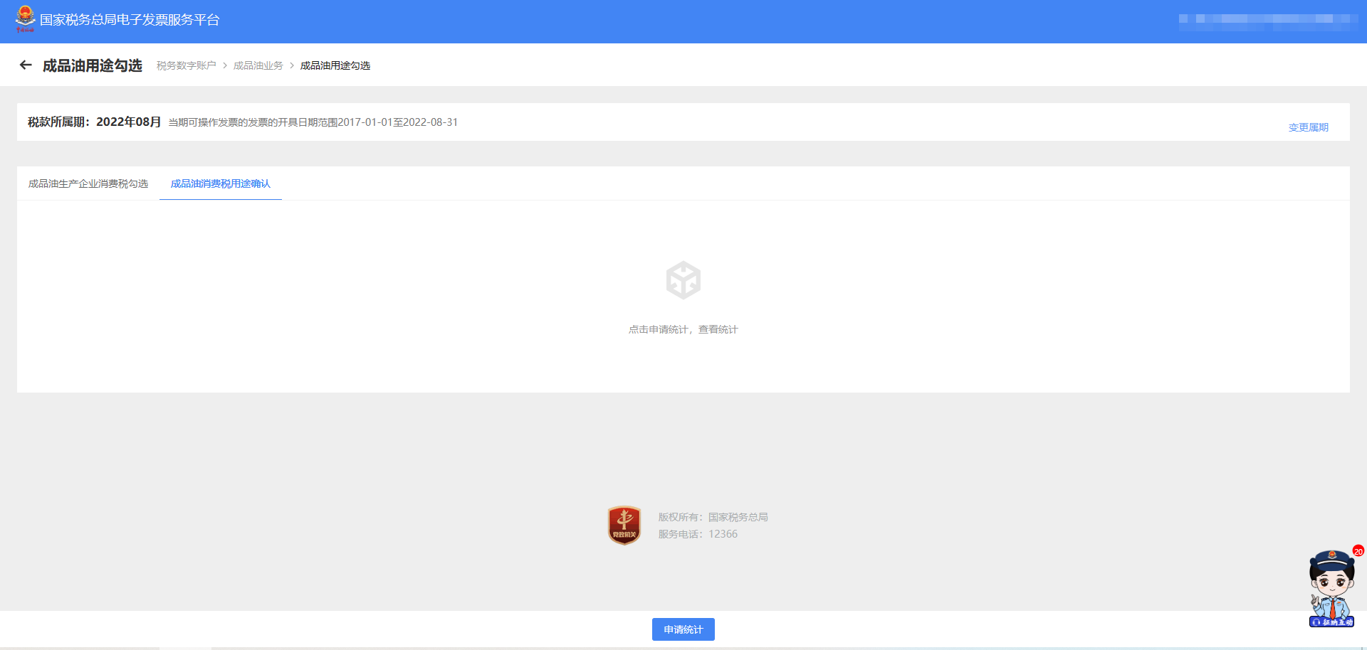
图 323成品油消费税用途确认初始化界面
- 点击【申请统计】按钮，查看用途勾选统计信息，如图 324所示。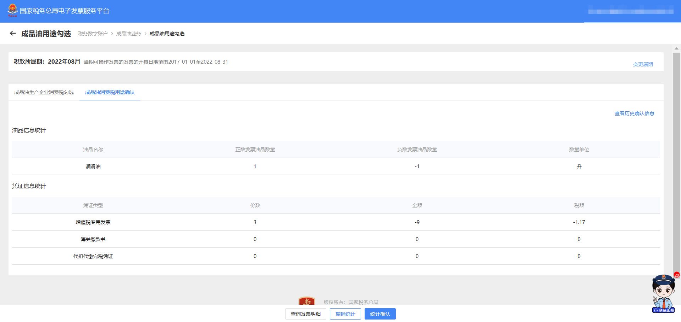
图 324申请统计界面
- 确认统计数据无误后，点击【统计确认】按钮，如图 325所示。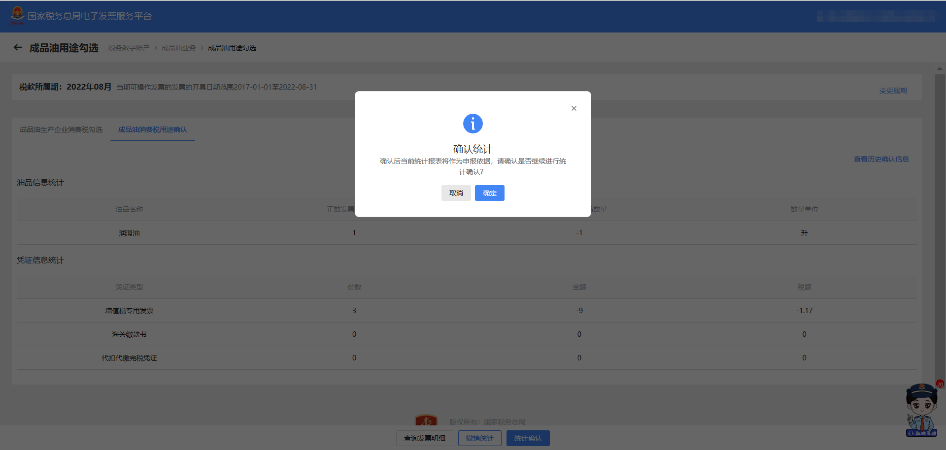
图 325统计确认界面
- 提示框点击【确认】按钮，提示确认成功，如图 326所示。
图 326确认成功提示界面
- 点击【查询发票明细】按钮，详细展示勾选的发票明细，如图 327所示。
图 327查询发票明细信息

注意事项
仅成品油生产企业有成品油消费税用途确认功能。

成品油税款所属期变更

功能概述
对于误申报的成品油税款所属期，只要符合条件，可以进行税款所属期变更操作。

操作步骤
- 前置条件：存在误申报的成品油税款所属期。
- 操作步骤：功能菜单依次选择【税务数字账户】－【成品油业务】-【成品油用途勾选】。点击页面变更属期按钮，初始化页面如图 328所示。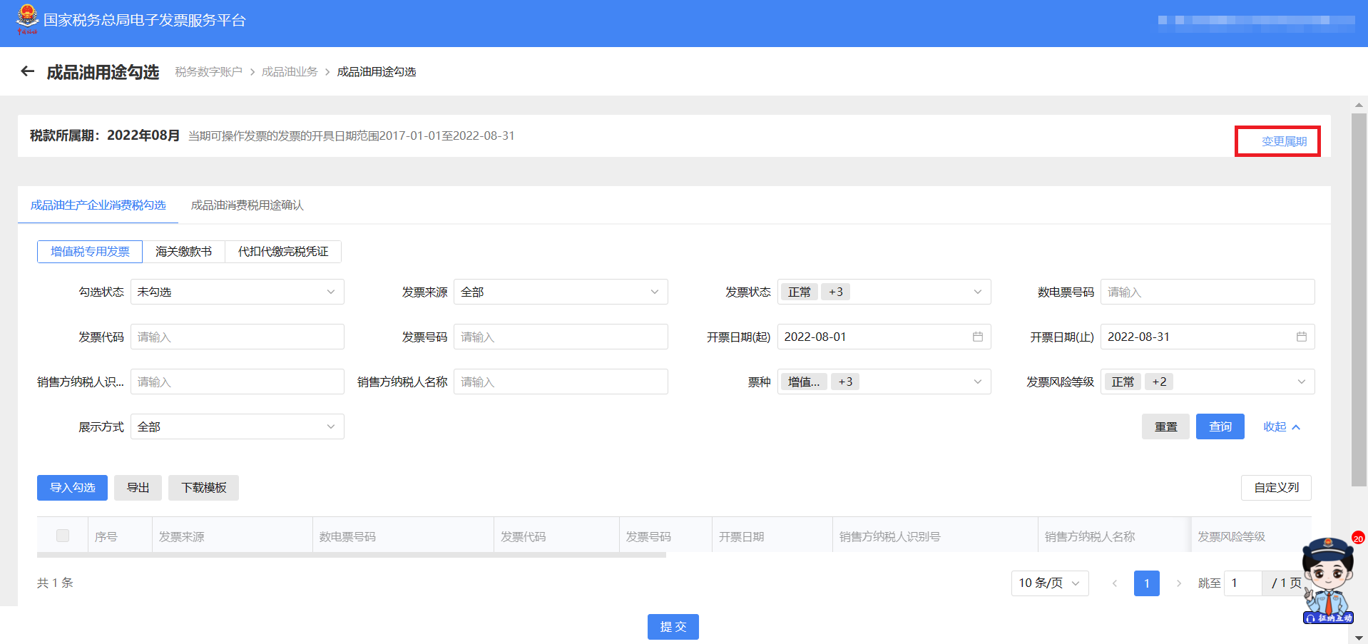
图 328初始化界面
- 选取日历，选择要变更的属期，点击【变更税款所属期】按钮，如图 329所示。
图 329变更税款所属期
- 弹出提示框提示“执行本操作后，您消费税税款所属期将会变更，是否继续？请谨慎操作！”，如图 330所示。
图 330提示信息
- 点击【确定】按钮后，再次弹出提示框提示“变更税款所属期后，将自动清除当前税款所属期2022年06月的用途勾选、统计信息；如点击是，将自动撤销变更后税款所属期2022年05月用途勾选、统计、确认信息。”，如图 331所示。选择“是”后，提示操作成功。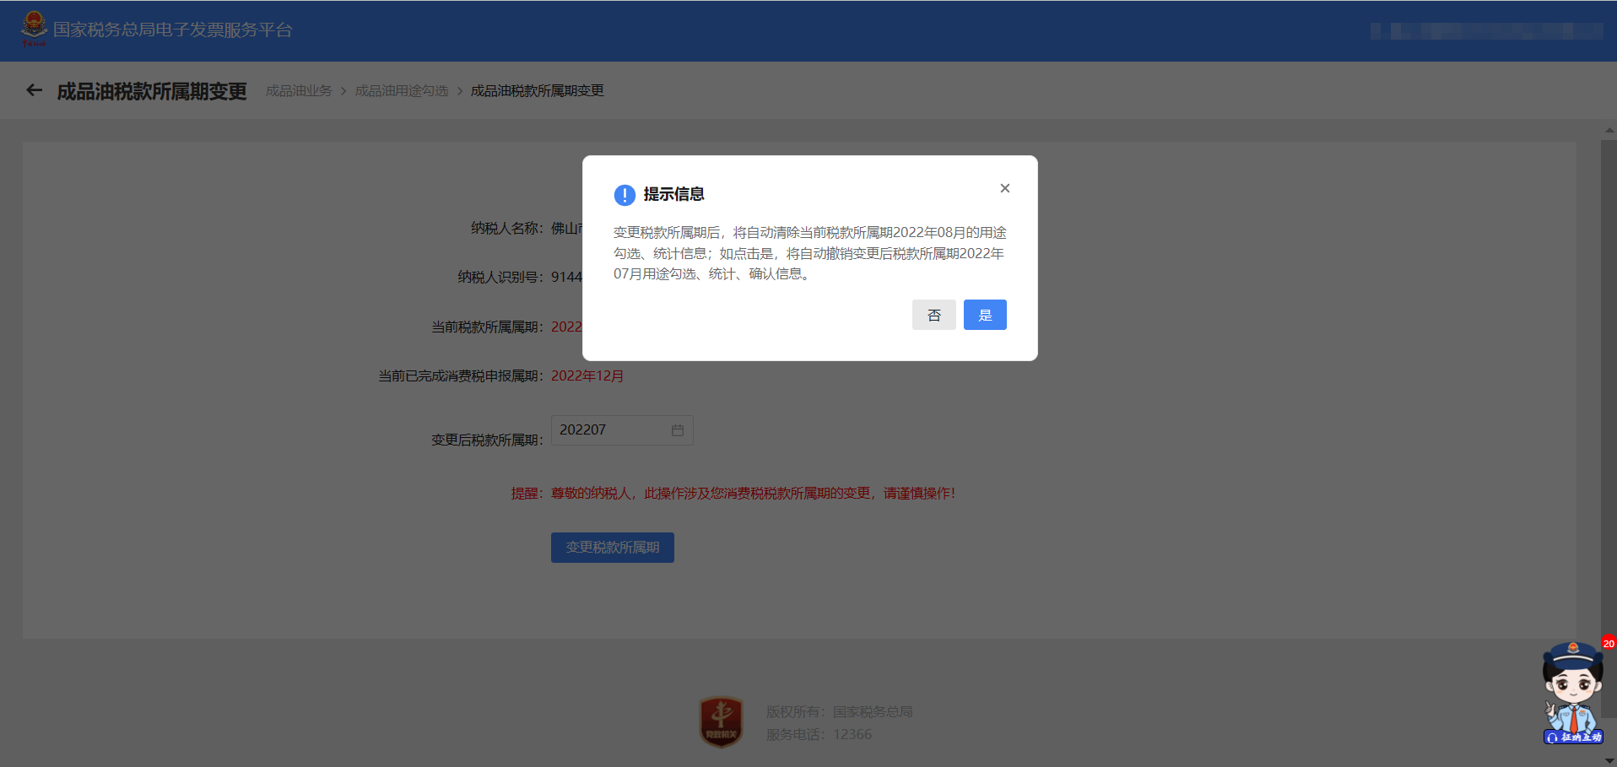
图 331提示信息

注意事项
仅成品油生产企业有成品油税款所属期变更功能。

申请原税率

功能概述
纳税人手动申请开具原适用税率发票，税务机关审核通过后，纳税人端自动调整纳税人税率。

操作步骤
- 前置条件：需是增值税一般纳税人及转登记纳税人。
- 操作流程：功能菜单依次选择【税务数字账户】－【申请原税率】进入统一页面，如图 332所示。【申请原税率】初始化界面如图 333所示。
图 332申请原税率功能路径
图 333申请原税率初始化界面
- 选择开具原适用税率发票权限申请类型等条件，输入条件和申请理由，录入附件后，点击【提交】按钮，如图 334所示。
图 334提交结果界面
- 税率调整记录查询可以查询到过往提交的调整申请，可以输入查询条件查询对应的记录，如图 335所示。
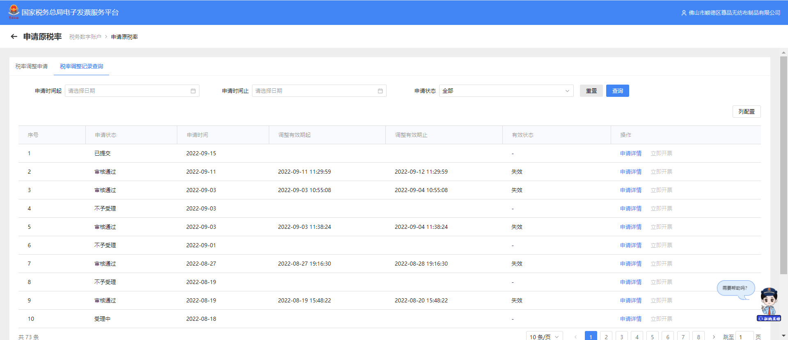
图 335税率调整记录查询界面
- 点击“申请详情”可详细查看税率调整记录，如图 336所示。
图 336详细查看税率调整记录

注意事项
无。

发票入账标识

功能概述
系统对纳税人取得的全部发票（含海关缴款书）数据进行归集，纳税人通过本功能进行发票入账操作，防范电子发票重复入账归档的危险。

操作步骤
- 前置条件：纳税人存在取得的全部发票（包含海关缴款书）。
- 操作流程：功能菜单依次选择【税务数字账户】－【发票入账标识】，【发票入账标识】初始化界面如图 337所示。
图 337发票入账初始化界面
- 选择“发票”页签，录入查询条件，点击【查询】按钮，在查询结果区中显示对应的发票信息，如图 338所示。
图 338发票查询结果界面
- 勾选需要入账的发票信息，点击【批量选择入账用途】按钮，弹出入账状态选择框，如图 339所示。点击【确定】按钮，为所有勾选的发票加上入账状态。也可单独对一张发票选择入账状态，如图 340所示。
图 339批量入账状态选择框
图 340选择单张发票入账状态
- 选择完入账状态后点击【提交入账】按钮，弹出提交入账确认框，如图 341所示。选择【确认提交】按钮，完成发票入账操作，提示发票入账成功，如图 342所示。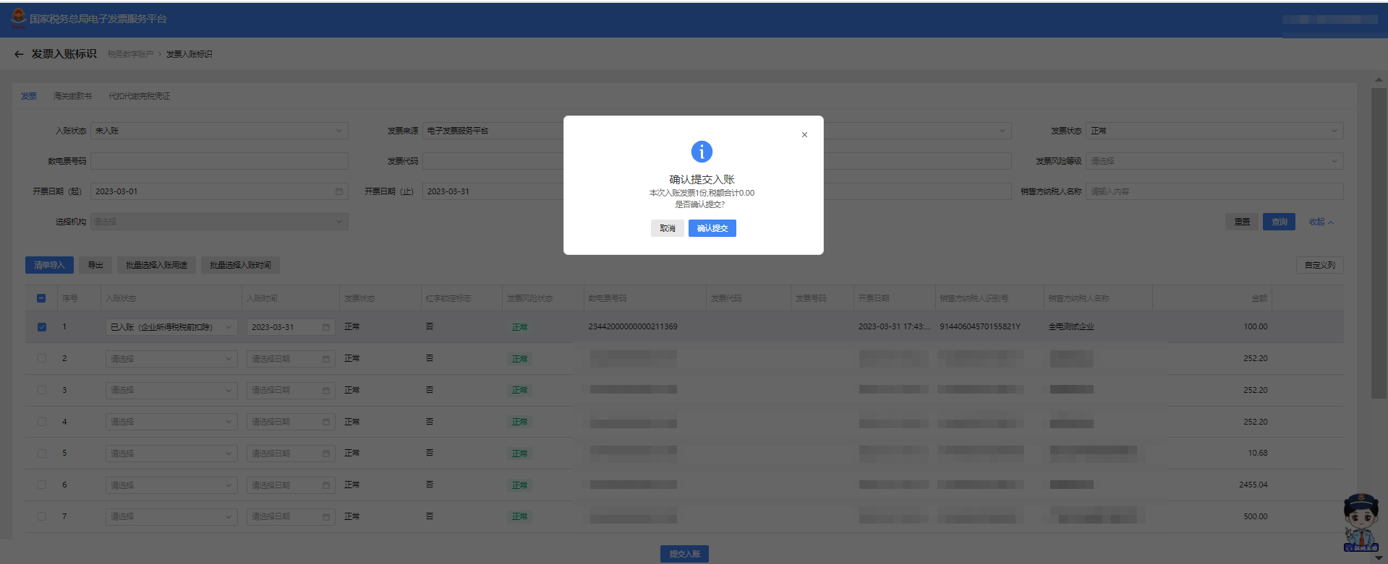
图 341提交入账确认框
图 342提示发票入账成功
- 选择【清单导入】，弹出清单导入界面，如图 343所示。点击“《批量发票入账导入模板》”下载导入模板，然后按照模板要求填写信息后，点击【选择文件】按钮，选择要导入的文件，选择“打开”如图 344所示。
图 343清单导入界面
图 344导入文件选择
- 导入成功后系统会读取数据，并展示数据读取情况，如图 345所示。如果文件信息导入失败，点击“下载疑似异常与入账失败明细”可将失败原因以excel格式导出至本地查看。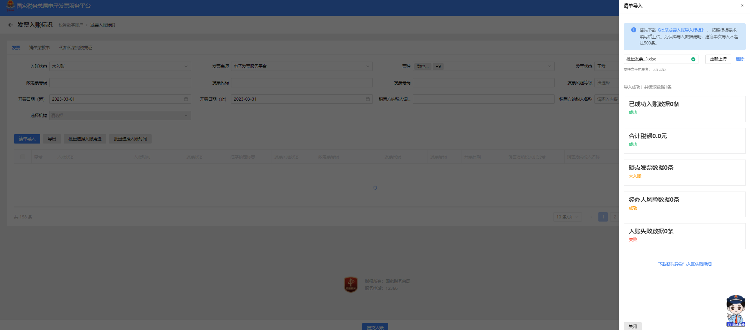
图 345清单导入读取数据展示
- 改变查询条件的“入账状态”，选择不同的值，点击【查询】按钮，展示查询结果，如图 346所示。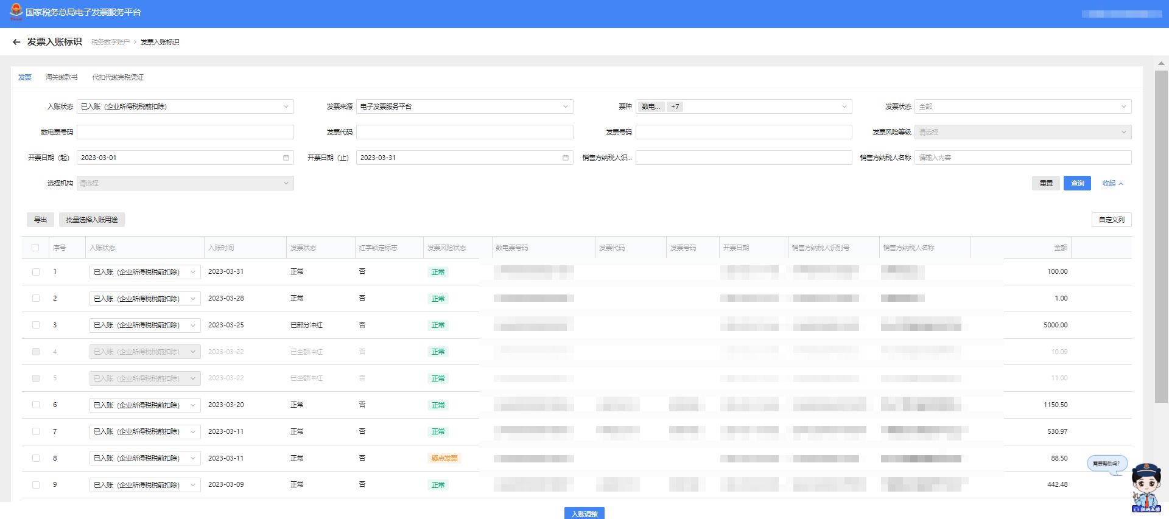
图 346查询不同入账状态
- 除“未入账”的发票外，都可以进行入账调整。勾选需要调整的发票，点击【批量选择入账用途】按钮，弹出入账状态选择框，如图 347所示，选择需要调整的状态，点击【确定】按钮，为所有勾选的发票调整入账状态。也可单独对一张发票调整入账状态，如图 348所示。
图 347调整批量入账状态选择框
图 348调整单张发票入账状态
- 调整完发票的入账状态后，点击【入账调整】按钮，提示“该发票已调整成功！”，如图 349所示。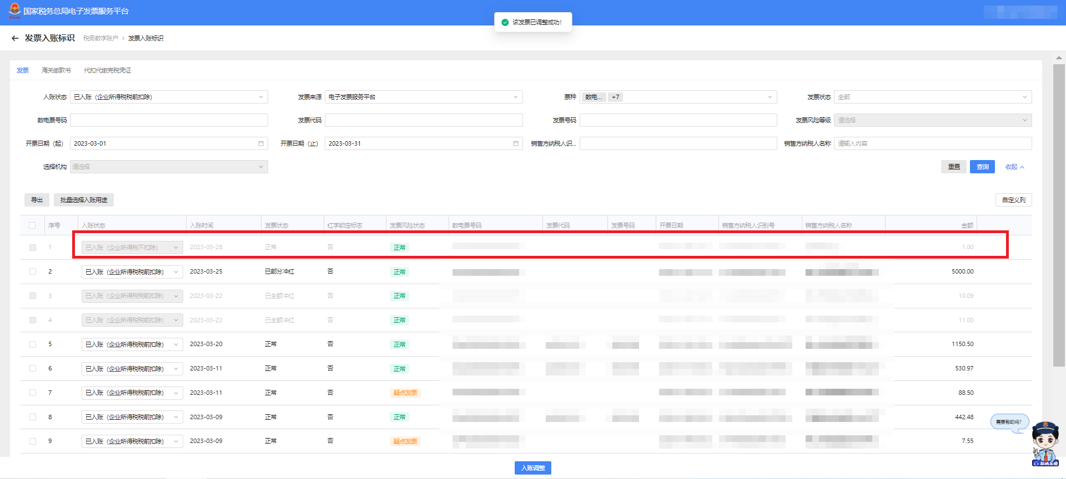
图 349提示入账调整成功
- 选择“海关缴款书”页签，录入查询条件，点击【查询】按钮，在查询结果区中显示对应的海关缴款书信息，如图 350所示。“清单导入”和“批量选择入账用途”与“发票”页签使用方法一致。
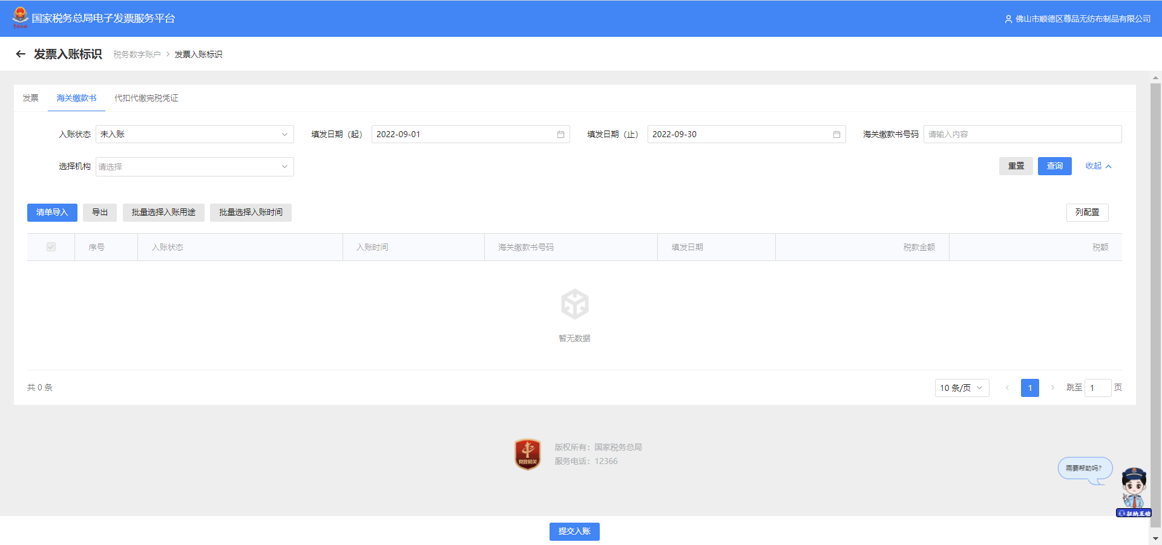
图 350海关缴款书查询结果界面
- 选择“代扣代缴完税凭证”页签，录入查询信息，点击【查询】按钮，在查询结果区中显示对应的代扣代缴完税凭证信息，如图 351所示。“清单导入”和“批量选择入账用途”与“发票”页签使用方法一致。
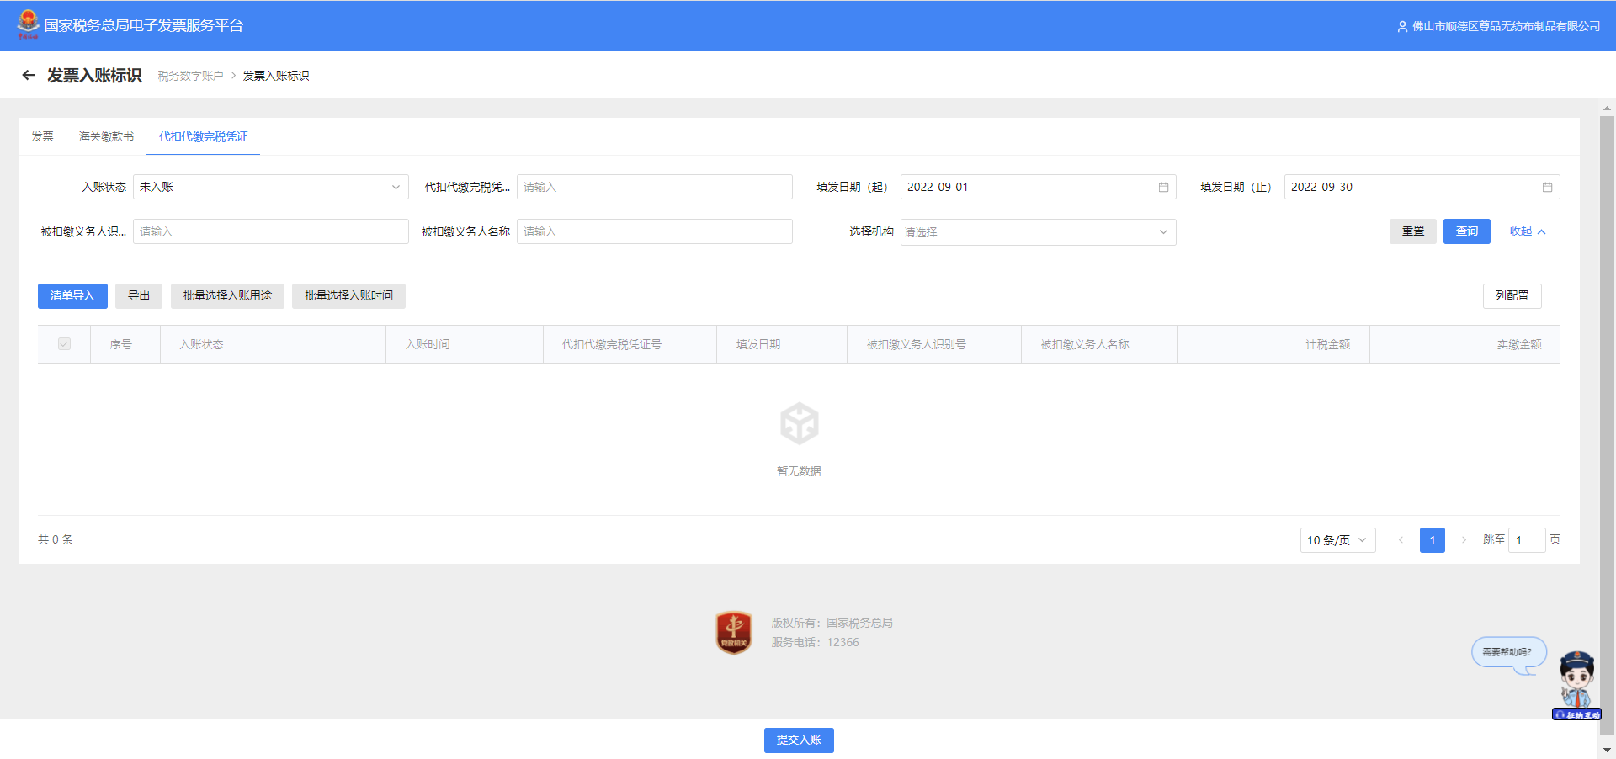
图 351代扣代缴完税凭证查询结果界面

注意事项
无。

